

CENSO DE CENTROS RESIDENCIALES DE SERVICIOS SOCIALES EN ESPAÑA
Situación año 2025

Índice
Índice 1
1. Presentación 3
2. Metodología 5
3. Introducción 7
Tipología de centros residenciales 11
Acreditación de centros 12
Modelos de cuidados y apoyos 17
4. Centros residenciales dirigidos a personas mayores 21
Modelos de gestión 22
Tamaño medio de plazas en los centros residenciales dirigidos a personas mayores 24
Servicios de proximidad 28
Habitaciones 31
Información básica de las infraestructuras 32
Cobertura de centros dirigidos a personas mayores según población 37
Plazas y residentes 39
Perfil de la persona residente 41
Residentes empadronados 44
Personal de los centros 45
Niveles de atención de personal en los centros residenciales de personas mayores 48
Precios medios de plaza (según tipo de habitación) 51
5. Centros residenciales dirigidos a personas con discapacidad 55
Modelos de gestión 56
Tamaño de los centros residenciales dirigidos a personas con discapacidad 58
Servicios de proximidad 62
Habitaciones 64
Información básica de las infraestructuras 66
Plazas y residentes 71
Perfil de la persona residente 72
Residentes empadronados 76
Personal de los centros 77
Niveles de atención de personal en los centros residenciales de personas con discapacidad 81
6. Viviendas para personas mayores y unidades de convivencia 87
Modelos de gestión 88
Tamaño medio de las viviendas de carácter residencial dirigidas a personas mayores 91
Plazas y residentes 93
Perfil de la persona residente 95
Residentes empadronados 99
7. Viviendas para personas con discapacidad 104
Modelos de gestión 105
Tamaño medio de las viviendas dirigidas a personas con discapacidad 108
Plazas y residentes 110
Perfil de la persona residente 112
Residentes empadronados 116
8. Conclusiones 120
9. Glosario 126
Glosario de términos 127
10. Anexo I 129
Metodología de cálculo de la ratio de atención directa 129

1

1. Presentación

Los servicios sociales continúan siendo un componente esencial del Estado de bienestar, orientados a garantizar la calidad de vida de la ciudadanía y a proporcionar apoyos a aquellas personas que, por encontrarse en situación de especial vulnerabilidad, precisan recursos específicos para el desarrollo de las actividades de la vida diaria, la promoción de su autonomía personal y el ejercicio efectivo de sus derechos.
En España, la evolución demográfica y social mantiene la tendencia hacia un progresivo envejecimiento poblacional, acompañado de un incremento de la esperanza de vida y de la prevalencia de situaciones de dependencia. La edad es un factor determinante en la aparición de la discapacidad. Este mismo proceso anticipa tanto un aumento del número de personas con discapacidad como una mayor complejidad de sus necesidades de cuidados y apoyos. Este escenario implica una creciente demanda de recursos especializados —como la atención domiciliaria, los centros de día y los centros residenciales— y refuerza el papel estratégico de los servicios sociales especializados como garantía de atención adecuada a las personas mayores y a las personas con discapacidad.
Tras la experiencia acumulada desde la puesta en marcha del censo estatal de centros residenciales, y tomando como antecedente el Censo 2022, el presente Censo 2025 da continuidad al proceso impulsado por el Instituto de Mayores y Servicios Sociales (Imserso) de recopilación sistemática y homogénea de datos en todo el territorio nacional.
Una de las principales novedades de esta edición es la ampliación del ámbito de estudio mediante la incorporación de las viviendas residenciales dirigidas a personas mayores y a personas con discapacidad, recursos que no fueron objeto de recogida de información en el censo anterior. Esta incorporación permite ofrecer una visión más amplia del sistema de atención residencial, incluyendo modalidades de alojamiento de menor escala y más próximas al entorno domiciliario.

No obstante, es necesario señalar que los resultados de ambos censos no son plenamente comparables, debido tanto a la ampliación del ámbito de estudio como a la introducción de mejoras metodológicas, ajustes en las definiciones operativas y avances en los procedimientos de recogida y validación de la información. Estas modificaciones responden al objetivo de incrementar la calidad, precisión y utilidad de los datos disponibles.
La disponibilidad de información actualizada permite no solo dimensionar el sistema, sino también analizar su estructura organizativa y sus principales características funcionales. Este censo recopila información detallada sobre el número de centros, su titularidad y régimen de gestión, su capacidad, su organización interna y sus recursos humanos, así como sobre determinados elementos estructurales y organizativos relevantes. La finalidad es disponer de datos rigurosos, consistentes y territorialmente desagregados que permitan fortalecer la planificación, la evaluación y la toma de decisiones en el ámbito de los servicios sociales residenciales.
La operación estadística, incluida en el Plan Estadístico Nacional vigente como operación de carácter anual y ejecutada por el Imserso, se consolida en 2025 como fuente oficial de referencia para el conocimiento del sistema de centros residenciales en España, tanto para personas mayores como para personas con discapacidad.
El Censo 2025 se enmarca, por tanto, en un contexto que promueve el Imserso de mejora continua de la calidad estadística, de fortalecimiento institucional y de refuerzo de la transparencia, contribuyendo a una visión integral y actualizada del sistema residencial y facilitando el diseño de políticas públicas orientadas a la calidad, la equidad y la sostenibilidad del modelo de atención.

2

2. Metodología

El objetivo del presente censo es la recopilación de información actualizada sobre el número y las características de las instalaciones residenciales disponibles en el territorio nacional en el ejercicio 2025. En este informe se presenta la información agregada a nivel nacional, estando disponibles las tablas con desagregación autonómica en la página web del Instituto de Mayores y Servicios Sociales para su consulta y descarga.
El análisis realizado es de carácter cuantitativo y descriptivo. La metodología para la recopilación de la información se ha basado en la difusión a las instalaciones de carácter residencial de un cuestionario web estructurado en bloques, que recoge variables relacionadas con sus principales características, concretamente datos identificativos y generales de titularidad y modelos de gestión, tamaño de los centros residenciales, infraestructuras y tipologías de habitaciones, características de las personas usuarias o residentes, recursos humanos, variables organizativas —incluyendo información relativa a unidades de convivencia— y determinadas variables económicas.
Para esta operación estadística se ha considerado como unidad de análisis las instalaciones residenciales incluidas en el ámbito del censo, diferenciando cuatro tipologías: centros dirigidos a personas mayores, centros dirigidos a personas con discapacidad, viviendas para personas mayores y viviendas para personas con discapacidad. A efectos de esta operación, se entiende por centro residencial el establecimiento destinado al alojamiento temporal o permanente, con servicios y programas de intervención adecuados a las necesidades de las personas atendidas, orientados a la mejora de su calidad de vida y a la promoción de su autonomía personal. Asimismo, se consideran viviendas aquellos recursos de alojamiento con apoyos —como viviendas tuteladas, supervisadas o fórmulas análogas— en los que las personas desarrollan su vida cotidiana en entornos de convivencia de menor escala, disponiendo de los apoyos y la asistencia necesarios para promover su autonomía personal y atender sus necesidades individuales.
Se considera persona residente o usuaria aquella que reside en una plaza en alguna de las instalaciones incluidas en el ámbito del estudio.

El proceso de recogida de la información comenzó en el mes de febrero de 2025 mediante el envío de una comunicación electrónica a las instalaciones incluidas en el marco del censo, informando sobre el encuadre de la operación estadística, actualmente incluida en el Plan Estadístico Nacional 2025-2028, y facilitando el acceso al cuestionario habilitado a tal efecto.
a base inicial de instalaciones estuvo compuesta por un total de 8.471 registros. Tras el correspondiente proceso de depuración, 7.893 instalaciones se encontraban activas en el momento de cierre del censo, mientras que 578 se encontraban en situación de baja.
Finalizado el periodo de recogida de la información, se obtuvo una tasa de respuesta del 92,7 %. De las 7.893 instalaciones activas, 7.319 cumplimentaron el cuestionario, mientras que 574, el 7,3 %, no lo cumplimentaron. El análisis presentado en este informe se ha realizado exclusivamente sobre la información efectivamente declarada por las instalaciones participantes.
Además, debe tenerse en cuenta que algunos de los recursos que se analizan o que se reflejan en este estudio, como servicios complementarios, existen también fuera del contexto de las residencias, aunque en esta operación estadística solo se dispone de información sobre aquellos que se encuentran asociados a un centro residencial.

3

3. Introducción

La operación estadística desarrollada tiene como objetivo la recopilación de información singularizada y esencial de las instalaciones residenciales de servicios sociales existentes en España en el año 2025.
La Constitución Española establece en su artículo 149.1. 31ª que el Estado tiene competencia exclusiva sobre la estadística para fines estatales, siendo la Ley 12/1989, de 9 de mayo, de la Función Estadística Pública (LFEP), la encargada de regular la función estadística para fines estatales. Dicha ley desarrolla los principios que rigen la actividad estadística, regula la recogida de datos, su conservación y la difusión de resultados, establece las condiciones en las que la respuesta es obligatoria, regula el secreto estadístico, introduce la planificación de la producción estadística y regula la actuación de los órganos estadísticos, tanto ejecutivos como consultivos.
La información plasmada en el presente informe recoge algunos de los aspectos contemplados en el acuerdo que establece los criterios comunes de acreditación y calidad para los centros y servicios del Sistema para la Autonomía y Atención a la Dependencia (SAAD), aprobado el 28 de junio de 2022 por el Pleno del Consejo Territorial. En concreto, dicho acuerdo fija los requisitos mínimos para la acreditación de centros residenciales, referidos a la ubicación e instalaciones, el personal (tanto en lo relativo a su cualificación como a su cuantificación), la calidad de la atención prestada (modelo de atención) y los sistemas de evaluación y mejora continua, así como el número máximo de personas residentes por centro.
Este acuerdo tiene como finalidad garantizar el derecho de las personas en situación de dependencia a recibir servicios de calidad, con independencia del territorio del Estado español en el que residan. La competencia para acreditar centros, servicios y entidades corresponde a las comunidades autónomas en su respectivo ámbito competencial, tal y como reconoce el artículo 16 de la Ley de Promoción de la Autonomía Personal y Atención a las Personas en Situación de Dependencia (LAPAD), si bien se encomienda al Consejo Territorial la fijación de criterios comunes de acreditación, de acuerdo con lo dispuesto en su artículo 34.2.
Una vez finalizada la recopilación de la información correspondiente al año 2025 y completado el proceso de depuración y validación de los datos, se presenta a continuación una tabla resumen con los principales indicadores de participación y situación registral de los centros.
La tabla muestra la distribución de los centros residenciales según su estado en el momento de cierre del censo. Del total nacional de 8.471 centros que componían el directorio inicial, el 93,2 % se encontraban en situación de activo, mientras que el 6,8 % correspondían a centros en situación de baja.

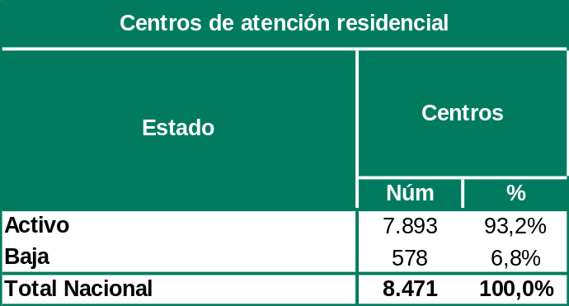
Tabla 1.- Centros activos

La segunda tabla recoge la distribución de los centros activos en función de su nivel de cumplimentación del cuestionario. En este sentido, de los 7.893 centros activos, 7.319 han sido cumplimentados, lo que supone una tasa de respuesta del 92,7 % sobre el total de centros activos, mientras que el 7,3 % restante no ha sido cumplimentado.

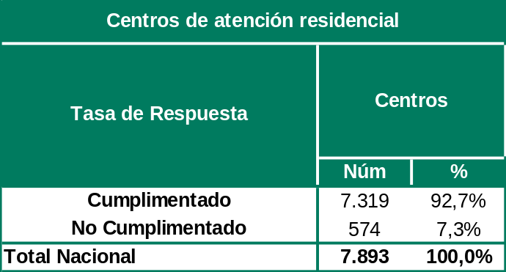
Tabla 2.- Tasa de respuesta

En consecuencia, el presente informe se elabora exclusivamente a partir de las 7.319 instalaciones activas con cuestionario cumplimentado, que constituyen el universo efectivo de análisis.
El informe ofrece una aproximación al estado de situación del sistema de atención residencial en España en 2025, agrupando la información correspondiente a centros residenciales dirigidos a personas mayores, centros residenciales dirigidos a personas con discapacidad, así como a viviendas para personas mayores y viviendas para personas con discapacidad.

A continuación, se presenta la distribución por comunidades autónomas de los distintos recursos residenciales considerados en el análisis.

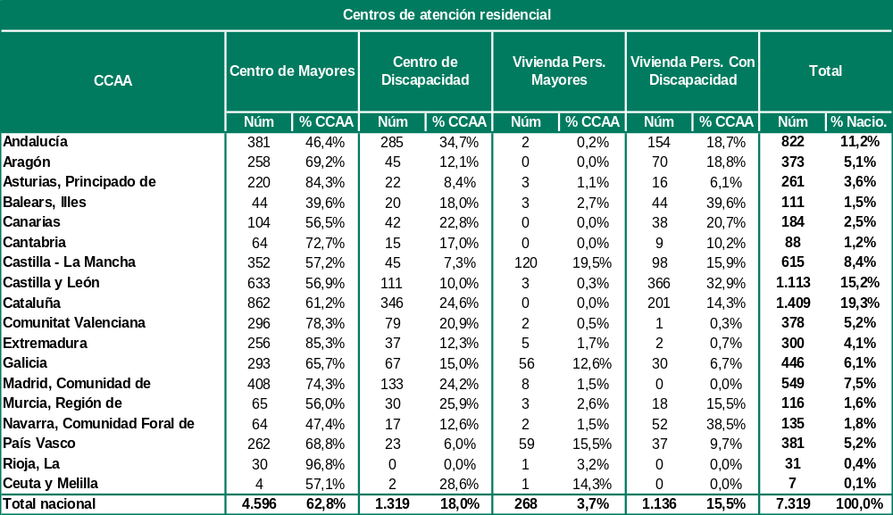
Tabla 3.- Distribución autonómica de centros residenciales.

La red de centros residenciales en España en 2025 está compuesta por un total de 7.319 centros, lo que refleja la consolidación de un sistema amplio y diversificado de atención residencial. Desde una perspectiva global, el modelo presenta un claro predominio de los centros dirigidos a personas mayores, que representan el 62,8 % del total.
En segundo lugar, los centros residenciales para personas con discapacidad suponen el 18,0 % del total, mientras que las viviendas para personas con discapacidad alcanzan el 15,5 %, mostrando un peso relevante dentro del conjunto del sistema. Por su parte, las viviendas para personas mayores representan el 3,7 %, configurando una modalidad menos extendida en comparación con los centros tradicionales.
En términos agregados, aproximadamente dos tercios de los recursos residenciales analizados se dirigen a personas mayores, mientras que algo más de un tercio se dirige a personas con discapacidad, ya sea en formato de centro o de vivienda.
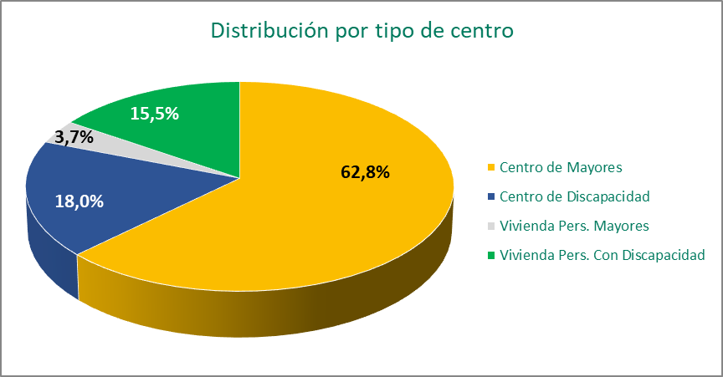
Gráfico 1.- Distribución por tipo de centro
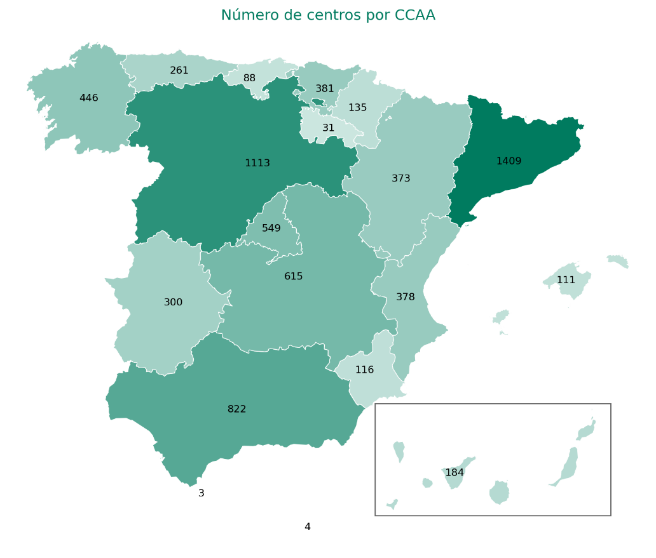
Gráfico 2.- Mapa territorial de distribución de centros residenciales

Tipología de centros residenciales

La heterogeneidad de situaciones personales, necesidades de atención y perfiles de las personas usuarias de los centros de servicios sociales destinados a personas mayores, en comparación con los recursos orientados a personas con discapacidad, así como las diferencias existentes entre centros residenciales y viviendas, hace necesario abordar el análisis del sistema diferenciando las distintas tipologías de recursos. Por este motivo, el presente informe estructura la información en cuatro bloques independientes, permitiendo un análisis específico y adecuado a las características propias de cada ámbito de atención.
En una primera parte, el informe se centra en los resultados obtenidos a partir del cuestionario dirigido a centros de servicios sociales de carácter residencial orientados a la atención de personas mayores. En un segundo bloque se presentan los datos correspondientes a los centros residenciales destinados a personas en situación de discapacidad. Un tercer bloque recoge la información relativa a las viviendas para personas mayores y, finalmente, un cuarto bloque aborda los resultados correspondientes a las viviendas para personas con discapacidad.
El Catálogo de Referencia de Servicios Sociales, aprobado por el Consejo Territorial de Servicios Sociales y del Sistema para la Autonomía y Atención a la Dependencia el 16 de enero de 2013, define el servicio de atención residencial como el conjunto de prestaciones destinadas a ofrecer alojamiento, de carácter temporal o permanente según las circunstancias, a personas y familias que carecen de este recurso básico o para las que, por sus necesidades específicas, resulta más adecuado el alojamiento en distintos tipos de equipamientos. Dichos servicios proporcionan una atención personalizada y continuada e incluyen, con carácter general, una atención integral adaptada a los colectivos a los que se dirigen.

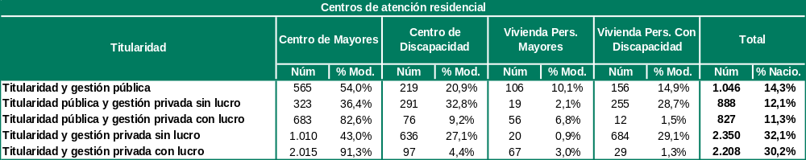
Tabla 4.- Distribución de centros residenciales en función del modelo de titularidad y el ámbito.

Acreditación de centros
En este apartado se analiza la situación de los centros residenciales dirigidos a personas mayores y personas con discapacidad en relación con su proceso de acreditación en el marco del Sistema para la Autonomía y Atención a la Dependencia (SAAD), de acuerdo con los criterios establecidos en el Acuerdo sobre criterios comunes de acreditación y calidad de los centros y servicios del SAAD, desagregando la información por comunidad autónoma.
No obstante, debe tenerse en cuenta que la acreditación conforme a la normativa del SAAD únicamente resulta exigible a aquellos centros que pretendan formar parte del Sistema y atender a personas beneficiarias de las prestaciones y servicios del SAAD. Por tanto, los centros que no pretendan integrarse en el Sistema no están obligados a obtener dicha acreditación, sin perjuicio de que deban cumplir los requisitos, condiciones y autorizaciones establecidos por la normativa de la comunidad autónoma en la que se encuentren ubicados.
En el caso de los centros de titularidad pública, no resulta necesario un procedimiento específico de acreditación para su integración en el SAAD, dado que, por su propia naturaleza, forman parte de la red pública de servicios sociales y se encuentran sometidos directamente a los requisitos y condiciones establecidos por la Administración competente. Ello no supone, sin embargo, que queden exentos del cumplimiento de los criterios de calidad aplicables a los centros y servicios del Sistema, sino que la garantía de su adecuación a dichos requisitos se articula a través de los mecanismos de organización, autorización, supervisión y control propios de las Administraciones públicas de las que dependen.
La acreditación constituye un elemento clave dentro del sistema, al garantizar el cumplimiento de los requisitos establecidos en el marco de la Ley 39/2006, de 14 de diciembre, de Promoción de la Autonomía Personal y Atención a las personas en situación de dependencia y, en muchos casos, resultar imprescindible para la concertación de plazas con la Administración. Además del porcentaje de centros acreditados, se examinan los principales motivos alegados por aquellos que no disponen de acreditación, lo que permite aproximar el grado de implantación efectiva del sistema y las posibles barreras existentes en el proceso.
En consecuencia, los datos sobre acreditación que se recogen en este apartado deben interpretarse teniendo en cuenta esta diferenciación entre los centros integrados en el SAAD, sujetos a los criterios comunes de acreditación y calidad acordados en el marco del Sistema, y aquellos que desarrollan su actividad al margen del mismo y se rigen por la normativa autonómica aplicable.
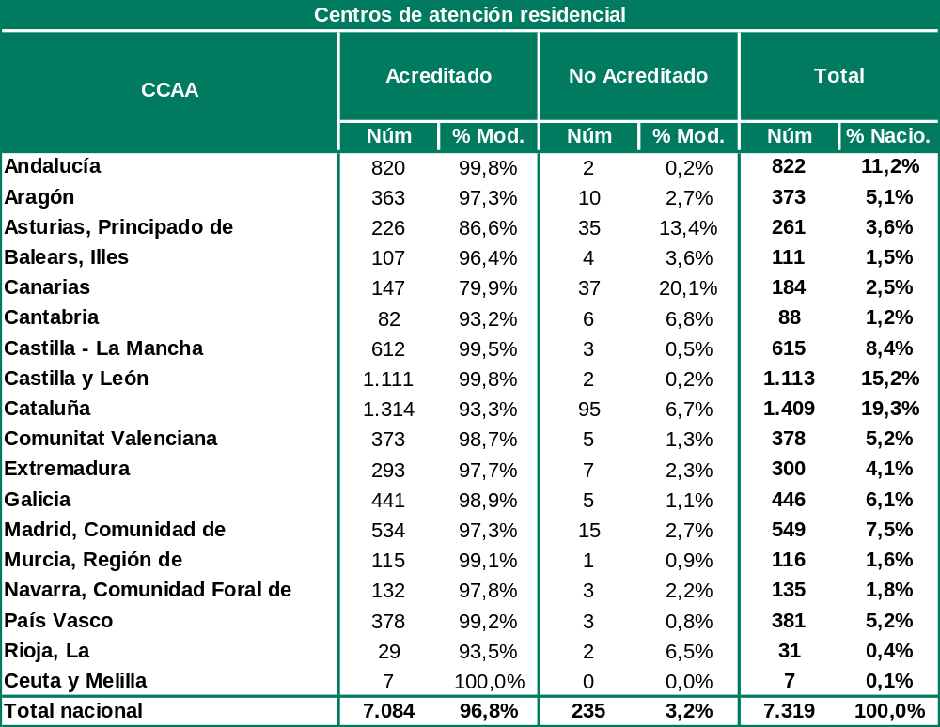
Tabla 5.- Distribución autonómica de los centros residenciales acreditados y no acreditados.

A nivel nacional, los datos disponibles muestran un elevado porcentaje de acreditación entre los recursos incluidos en este análisis. En concreto, el 97,6 % figura como acreditado, frente al 2,4 % que no dispone de acreditación.

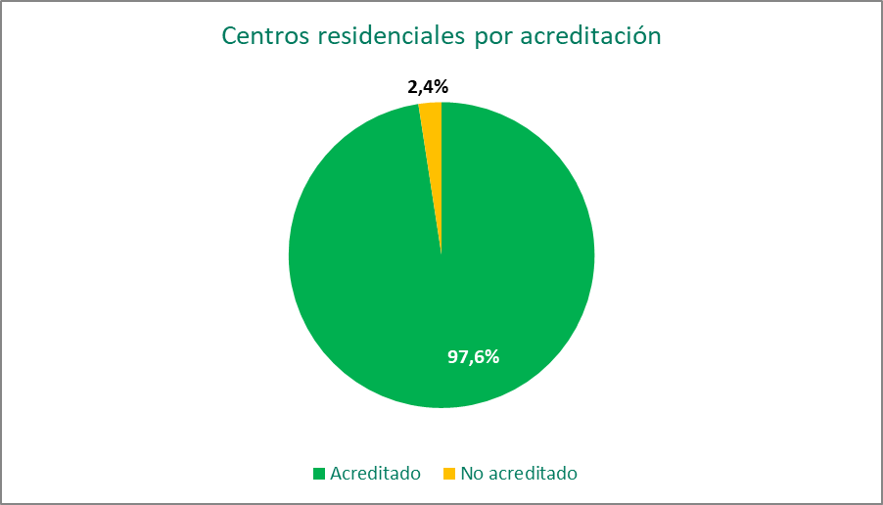
Gráfico 3.- Acreditación de centros residenciales

Desde una perspectiva agregada, puede afirmarse que el modelo presenta una cobertura amplia y homogénea del proceso de acreditación, siendo residual el peso de los centros que no han completado este procedimiento. En términos estructurales, el sistema nacional se caracteriza por una clara predominancia de recursos acreditados, lo que refuerza la estabilidad, homogeneidad y estandarización del conjunto de la red residencial.

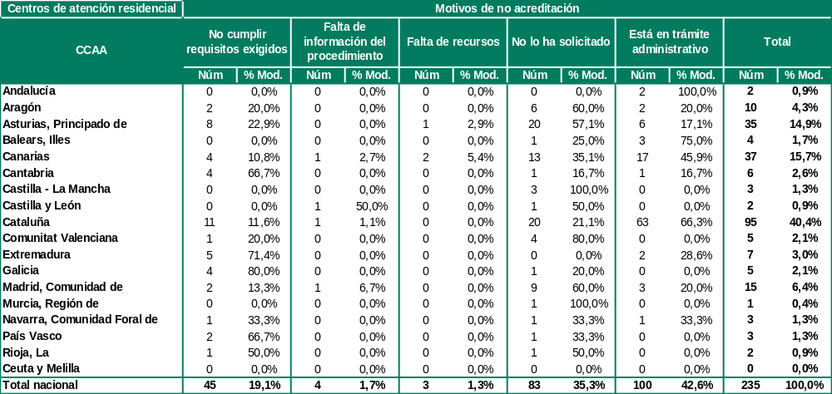
Tabla 6.- Motivos de No Acreditación por CCAA

En cuanto a los motivos de no acreditación, del total de 246 centros no acreditados, el 35,0 % declara no haber solicitado la acreditación y el 40,7 % señala que se encuentra en trámite administrativo. Esto implica que más de tres cuartas partes de los centros no acreditados están en una fase previa o en proceso de obtención de la acreditación. Por su parte, el 21,5 % indica que no cumple los requisitos exigidos, mientras que la falta de información del procedimiento (1,6 %) y la falta de recursos (1,2 %) presentan una incidencia muy reducida.
En conjunto, los datos muestran un sistema residencial con un alto grado de adaptación al acuerdo de acreditación vigente en el SAAD. La no acreditación se concentra fundamentalmente en cuestiones administrativas o en procesos aún en curso, siendo minoritarios los casos vinculados a incumplimientos de requisitos o a dificultades estructurales. Asimismo, se observa cierta heterogeneidad territorial, que refleja distintos ritmos de implantación del procedimiento de acreditación entre comunidades autónomas.

A continuación, se analiza la acreditación de los centros residenciales en función del modelo de titularidad y gestión, así como los motivos alegados por aquellos que no disponen de acreditación. Este enfoque permite identificar posibles diferencias estructurales entre modelos y valorar si el grado de adaptación al sistema de acreditación varía según la naturaleza jurídica y la forma de gestión de los centros.
Debe tenerse en cuenta que, de acuerdo con el marco normativo vigente, los centros de titularidad pública no están sometidos al régimen de acreditación, por lo que no se incluyen en este análisis. No obstante, dichos centros deben cumplir los requisitos de calidad exigidos al resto de recursos del sistema, en los términos establecidos por el acuerdo de acreditación.

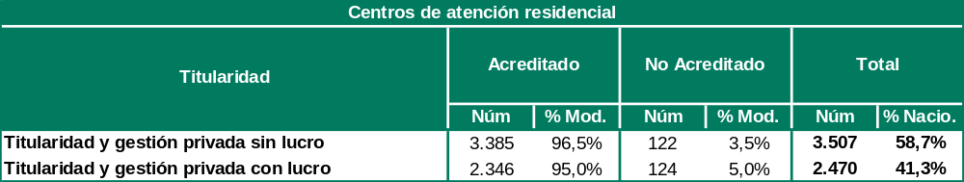
Tabla 7.- Distribución por titularidad de la acreditación de centros residenciales y de no acreditación.

En términos generales, el nivel de acreditación es elevado en los modelos analizados. Los centros de titularidad y gestión privada sin ánimo de lucro presentan una tasa de acreditación del 96,5 %, mientras que en los centros de titularidad y gestión privada con ánimo de lucro esta se sitúa en el 95,0 %.
Las diferencias entre ambos modelos son, por tanto, reducidas, si bien se observa un ligero mayor grado de acreditación en el ámbito no lucrativo. En ambos casos, la proporción de centros no acreditados es limitada (3,5 % en el modelo sin ánimo de lucro y 5,0 % en el modelo con ánimo de lucro).
En conjunto, los resultados reflejan un sistema ampliamente consolidado en términos de acreditación dentro del ámbito privado, sin que se aprecien diferencias estructurales significativas entre los distintos modelos de titularidad y gestión considerados.

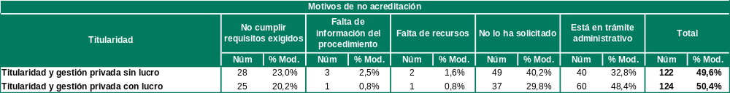
Tabla 8.- Motivos de no acreditación por titularidad

En cuanto a los motivos de no acreditación, se observan diferencias según el modelo de titularidad y gestión. En los centros de titularidad y gestión privada sin ánimo de lucro, el principal motivo es no haber solicitado la acreditación (40,2%), seguido de encontrarse en trámite administrativo (32,8%) y, en menor medida, el incumplimiento de requisitos (23,0%). El resto de motivos presenta un peso residual.
Por su parte, en los centros de titularidad y gestión privada con ánimo de lucro, el motivo más frecuente es encontrarse en trámite administrativo (48,4%), seguido de no haber solicitado la acreditación (29,8%) y del incumplimiento de requisitos (20,2%). La falta de información del procedimiento (0,8%) y la falta de recursos (0,8%) tienen una incidencia muy reducida.
En conjunto, el análisis por titularidad confirma que la no acreditación responde mayoritariamente a situaciones administrativas —no solicitud o tramitación en curso—, mientras que los casos vinculados a incumplimiento de requisitos o a limitaciones de recursos representan una proporción menor. Asimismo, no se aprecian diferencias estructurales significativas entre los modelos con y sin ánimo de lucro, más allá de un mayor peso relativo de los procesos en trámite en el ámbito lucrativo.

Modelos de cuidados y apoyos
El modelo de cuidados constituye uno de los ejes fundamentales en la organización de los centros residenciales, no solo por su papel en la organización de la atención, sino, sobre todo, por su incidencia directa en la calidad de vida, la autonomía y el bienestar cotidiano de las personas atendidas.
En este apartado se analizan distintos elementos que permiten aproximarse a la orientación del modelo de cuidados y apoyos, incluyendo aspectos relacionados con la planificación individualizada de la atención, la coordinación sanitaria, la personalización de los espacios, la participación familiar y la promoción de la autonomía en la vida cotidiana.
En relación con la personalización de la atención, el 93,8 % de los centros dispone de un plan personal de atención y el 89,6 % cuenta con un profesional de referencia. Estos instrumentos constituyen elementos relevantes para adaptar los apoyos a las necesidades y preferencias individuales.
La coordinación sociosanitaria presenta igualmente una elevada implantación. El 95,2 % de los centros declara mantener coordinación con atención primaria y el 82,6 % dispone de personal de enlace con el Sistema Público de Salud. Estos datos apuntan a una importante presencia de mecanismos de coordinación entre los ámbitos social y sanitario, si bien el censo no permite determinar la intensidad, frecuencia o efectividad de dicha coordinación.
En cuanto a la participación y relación con las familias y personas allegadas, el 92,9 % de los centros declara contar con mecanismos de implicación de las familias, mientras que el 78,1 % permite su presencia en el centro en los términos contemplados en el cuestionario. Estos elementos contribuyen a mantener los vínculos personales y sociales y a favorecer la participación de las personas residentes en su entorno de relaciones.
La personalización de los espacios y la creación de entornos próximos a un hogar constituye otro de los componentes analizados. El 83,3 % de los centros permite disponer de muebles propios y el 77,7 % cuenta con espacios comunes adaptados a las características de las unidades de convivencia. Estos indicadores permiten aproximarse al grado en que los centros incorporan elementos que favorecen la apropiación y personalización de los espacios, aunque no permiten valorar por sí solos el conjunto de características del entorno residencial.
Por último, los indicadores relacionados con la autonomía y la capacidad de decisión en la vida cotidiana presentan una implantación más desigual y, en conjunto, menos extendida. El 75,3 % de los centros dispone de un plan de eliminación de restricciones, mientras que la posibilidad de convivencia con mascotas alcanza el 52,3 %. Asimismo, la flexibilidad en aspectos cotidianos como fumar o beber se sitúa en el 46,1 % y la posibilidad de acostarse y levantarse de acuerdo con las preferencias individuales en el 46,9 %.
Estos indicadores permiten aproximarse al grado de autonomía y capacidad de decisión de las personas residentes en determinados aspectos de la vida cotidiana. Los resultados muestran una implantación desigual de estas medidas entre los centros, si bien la información disponible no permite valorar por sí sola las circunstancias organizativas o individuales que pueden condicionar su aplicación.
En conjunto, los resultados muestran una implantación elevada de determinados instrumentos de personalización de la atención, coordinación sociosanitaria y relación con las familias, mientras que otros aspectos vinculados a la personalización de los entornos y, especialmente, a la capacidad de decisión sobre la vida cotidiana presentan una implantación más desigual.

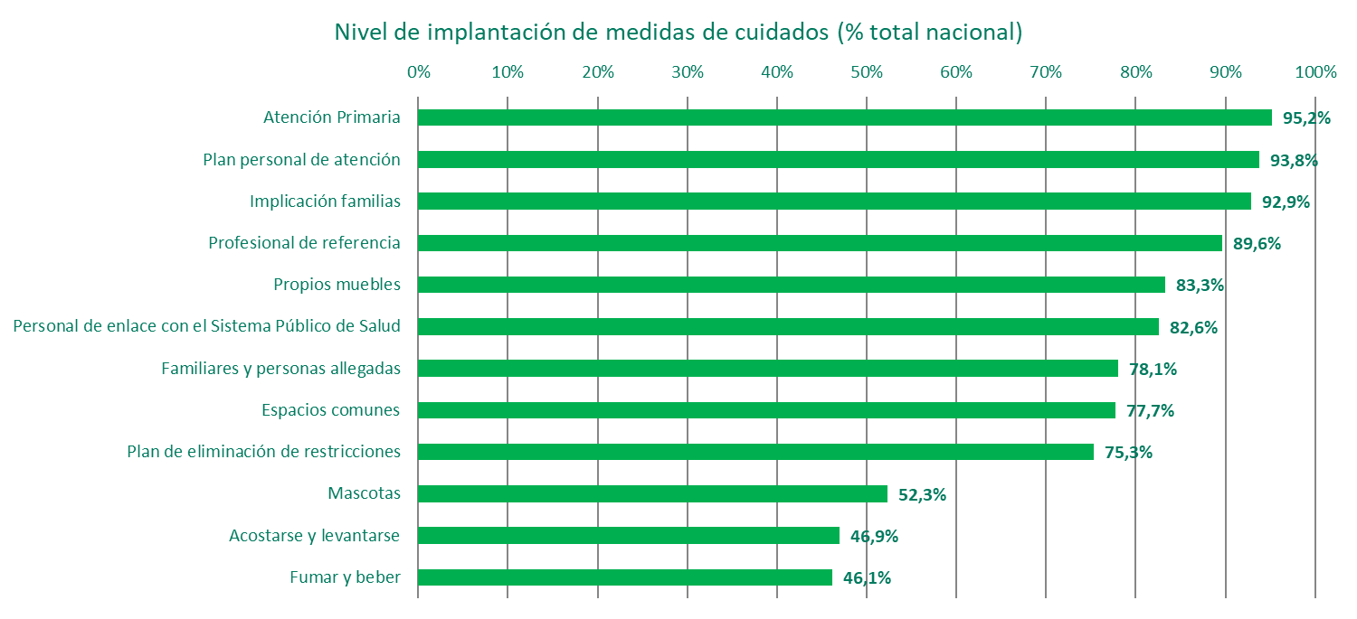
Gráfico 4.- Implantación de medidas de cuidados

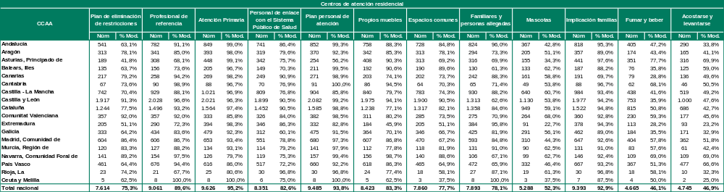
Tabla 9.- Distribución autonómica por indicadores.

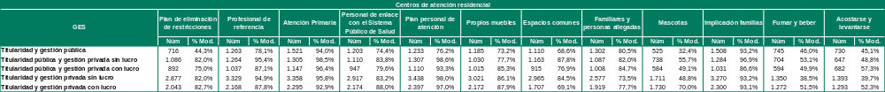
Tabla 10.- Distribución por GES de indicadores.

En conjunto, el análisis por comunidades autónomas muestra que los componentes formales del modelo de cuidados —plan personal de atención, coordinación sanitaria y profesional de referencia— están ampliamente extendidos en todo el territorio, mientras que los elementos vinculados a la flexibilización de rutinas, autonomía cotidiana y apertura del entorno presentan mayor variabilidad y margen de desarrollo.
El análisis del modelo de cuidados desde la perspectiva de la titularidad y gestión permite identificar diferencias relevantes en la implantación de los distintos elementos que configuran la atención centrada en la persona.
En términos generales, los indicadores analizados muestran una elevada implantación de los principales elementos del modelo de atención centrada en la persona. A nivel nacional, el 93,8 % de los centros dispone de plan personal de atención y el 89,6 % cuenta con profesional de referencia. Asimismo, el 82,6 % dispone de personal de enlace con el Sistema Público de Salud.
Los elementos relacionados con la personalización del entorno presentan también una implantación elevada, aunque algo menor: el 83,3 % de los centros permite disponer de muebles propios y el 77,7 % cuenta con espacios comunes adecuados. La apertura del centro al entorno familiar está ampliamente extendida, con una implicación de las familias que alcanza el 92,9 % de los centros y una presencia de familiares y personas allegadas del 78,1 %.
El análisis por titularidad y gestión muestra, en general, una implantación elevada de estos elementos en los distintos modelos, aunque se observan algunas diferencias relevantes. Entre las más destacadas se encuentra la disponibilidad de plan personal de atención, presente en el 76,2 % de los centros de titularidad y gestión pública frente a porcentajes superiores al 97 % en los centros de titularidad y gestión privada. También destaca la posibilidad de convivencia con mascotas, que presenta una mayor variabilidad entre modelos, desde el 32,4 % en los centros de titularidad y gestión pública hasta el 70,0 % en los de titularidad y gestión privada con ánimo de lucro.
Finalmente, el plan de eliminación de restricciones presenta diferencias destacables: alcanza el 82,7% en centros de titularidad y gestión privada con lucro, frente al 44,3% en centros de titularidad y gestión pública.
En conjunto, el análisis por titularidad muestra que los elementos formales del modelo de cuidados (plan personal, coordinación sanitaria, profesional de referencia) están ampliamente implantados en todos los modelos, mientras que los componentes más vinculados a la autonomía cotidiana y la flexibilización organizativa presentan mayor desarrollo en los centros de titularidad privada, especialmente aquellos gestionados con ánimo de lucro.
4

4. Centros residenciales dirigidos a personas mayores

El presente apartado analiza la situación actual de los centros residenciales dirigidos a personas mayores en España, atendiendo a su distribución territorial, modelo de titularidad y gestión, características estructurales, modelo de cuidados, perfil de las personas residentes y principales indicadores de funcionamiento.
El objetivo es ofrecer una visión global y actualizada del sistema residencial para personas mayores, incorporando tanto variables cuantitativas —número de centros, plazas, ratios de ocupación o distribución territorial— como aspectos cualitativos relacionados con la acreditación, el modelo de atención, la organización de los cuidados y las condiciones de vida en los centros.
El análisis permite identificar diferencias entre comunidades autónomas y entre los distintos modelos de titularidad y gestión, así como describir la heterogeneidad existente en el sistema. Asimismo, se incorporan indicadores vinculados a la coordinación sociosanitaria, la personalización de la atención y las condiciones de vida de las personas residentes. En conjunto, este apartado ofrece una descripción detallada de las principales características del sistema de atención residencial dirigido a personas mayores en España.
En conjunto, este apartado proporciona una radiografía detallada del sistema de atención residencial a personas mayores, que sirve de base para valorar su grado de implantación, cobertura y desarrollo en el contexto actual.

Modelos de gestión
La información correspondiente a los centros residenciales dirigidos a personas mayores se analiza de manera transversal a partir de dos ejes fundamentales: la titularidad del centro y el modelo de gestión. La combinación de ambas dimensiones permite identificar y clasificar los distintos modelos organizativos presentes en este ámbito del sistema residencial.
En función de si la titularidad es pública o privada, y de si la gestión se ejerce de forma pública o privada, con o sin ánimo de lucro, se distinguen cinco modelos diferenciados de centros, que reflejan la diversidad de fórmulas existentes en la provisión de servicios residenciales para personas mayores.
Este enfoque facilita una lectura comparada de los distintos modelos de titularidad y gestión, así como una mejor comprensión de la estructura organizativa del conjunto de centros analizados.

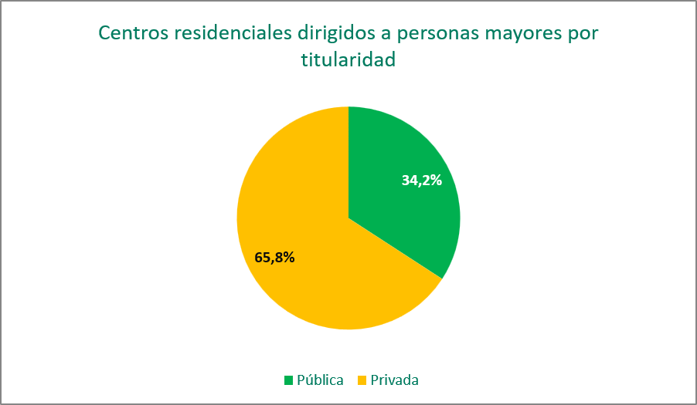
Gráfico 5.- Centros residenciales dirigidos a personas mayores por titularidad

La tabla siguiente muestra la distribución de los centros residenciales dirigidos a personas mayores según los distintos modelos de titularidad y gestión considerados. Los datos ponen de relieve el claro predominio de los centros de titularidad y gestión privada, que en conjunto representan el 65,8 % del total de centros. Dentro de este grupo, la modalidad más frecuente corresponde a la titularidad y gestión privada con ánimo de lucro, que concentra el 43,8 % del total, mientras que los centros de titularidad y gestión
privada sin ánimo de lucro suponen el 22,0 %.
Los centros de titularidad pública presentan una presencia menor en el conjunto del sistema. En este ámbito, los centros de titularidad pública y gestión privada representan el 21,9 % del total, diferenciándose entre aquellos con gestión privada con ánimo de lucro (14,9 %) y los gestionados por entidades privadas sin ánimo de lucro (7,0 %). Por su parte, los centros de titularidad y gestión pública constituyen el 12,3 % del total de centros residenciales dirigidos a personas mayores.

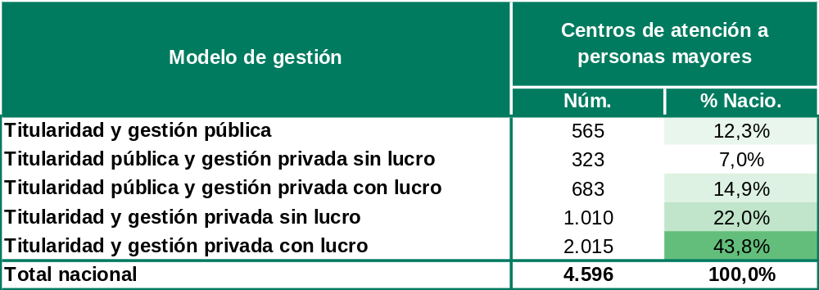
Tabla 11.- Distribución de centros residenciales dirigidos a personas mayores en función de modelos de titularidad-gestión.

En conjunto, esta distribución refleja que, aunque la titularidad pública mantiene un peso relevante, la provisión de servicios residenciales para personas mayores se articula mayoritariamente a través de modelos de gestión privada, tanto lucrativos como no lucrativos, siendo la gestión íntegramente pública una opción minoritaria dentro del sistema.

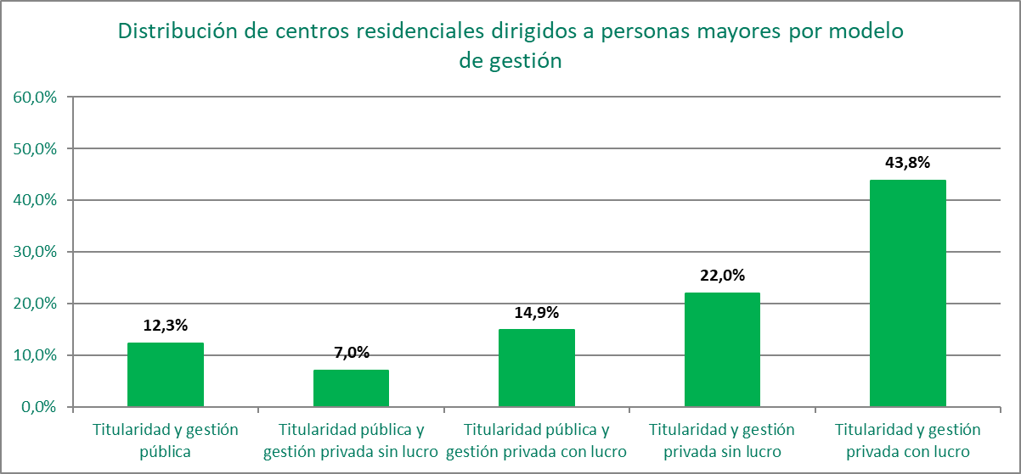
Gráfico 6.- Distribución de centros residenciales dirigidos a personas mayores por modelo de gestión

Tamaño medio de plazas en los centros residenciales dirigidos a personas mayores
- Plazas medias por centro según la titularidad
En 2025, los centros residenciales dirigidos a personas mayores disponen de una media de 75,8 plazas por centro. Este valor ofrece una aproximación al tamaño medio de los recursos residenciales existentes en el conjunto nacional.
El análisis por modelo de titularidad y gestión muestra algunas diferencias en el tamaño medio de los centros. Los valores más elevados corresponden a los centros de gestión directa, tanto pública como privada, mientras que los centros de titularidad pública con gestión privada presentan, en términos generales, tamaños medios más reducidos.
En conjunto, la gráfica refleja que los centros de gestión directa —ya sea pública o privada— tienden a presentar una mayor capacidad media, mientras que los modelos de titularidad pública con gestión externalizada muestran dimensiones más contenidas.

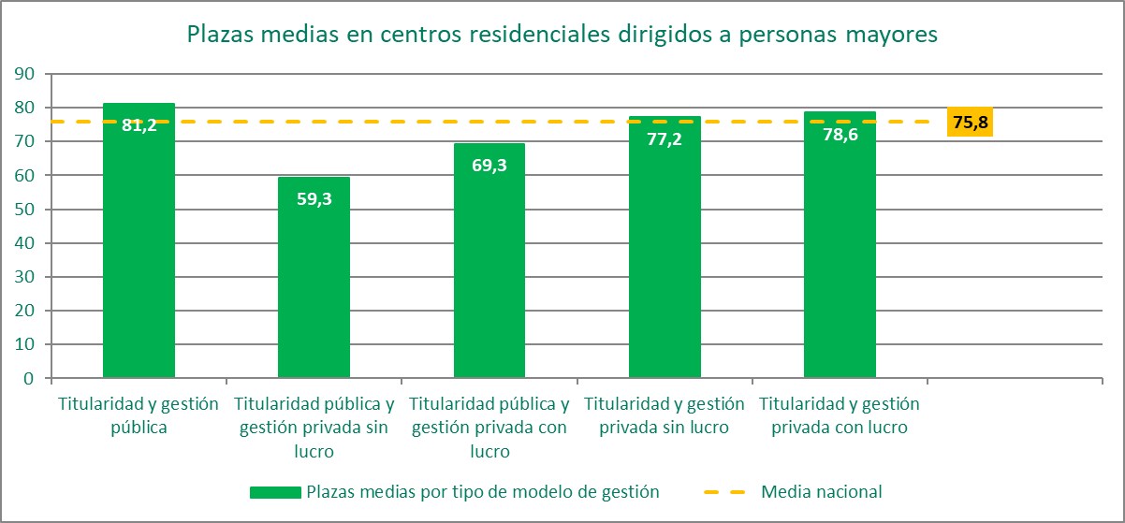
Gráfico 7.- Plazas medias en centros residenciales dirigidos a personas mayores

Complementariamente, el análisis del tamaño medio de plazas se completa con una perspectiva territorial, que permite contextualizar la distribución de la capacidad residencial en el conjunto del sistema. El mapa siguiente muestra la distribución de las plazas en centros residenciales para personas mayores en términos relativos sobre el total nacional, incorporando asimismo el número de centros existentes en cada comunidad autónoma.

- Distribución territorial de plazas por comunidad autónoma
Este enfoque permite ofrecer una visión global de la estructura del sistema, evidenciando la diferente contribución de los territorios a la capacidad residencial total, sin entrar en el análisis detallado de las diferencias autonómicas.

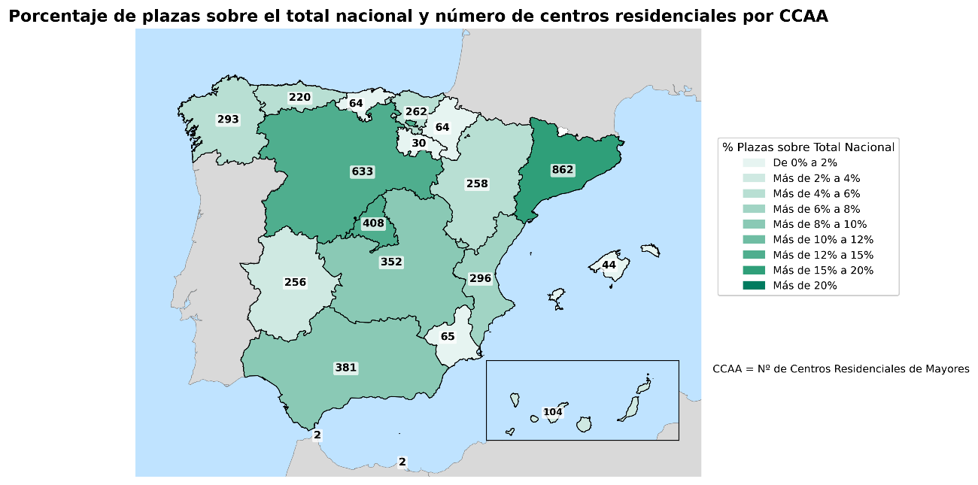
En conjunto, la distribución territorial de las plazas confirma la existencia de un sistema residencial heterogéneo en términos de capacidad, coherente con la configuración general del modelo de atención a personas mayores en España.
Dada la diversidad en el tamaño de los centros residenciales dirigidos a personas mayores, resulta más ilustrativo analizar su distribución por tramos de capacidad que atender únicamente a la media global.

- Distribución de los centros por tramos de tamaño

El tramo más numeroso es el de 26 a 50 plazas, que concentra el 27,9 % de los centros. Le siguen los centros con 51 a 75 plazas (17,5 %) y aquellos con hasta 25 plazas (16,6 %). En conjunto, los centros con 75 plazas o menos representan más de la mitad del total.
A medida que aumenta el tamaño del centro, el peso relativo disminuye progresivamente. Los centros con 76 a 100 plazas suponen el 13,6 %, mientras que los tramos superiores presentan porcentajes más reducidos: 8,6 % entre 101 y 125 plazas y 6,0 % entre 126 y 150 plazas. Los centros con más de 150 plazas constituyen una proporción minoritaria, situándose cada uno de los tramos en torno al 3 % del total.
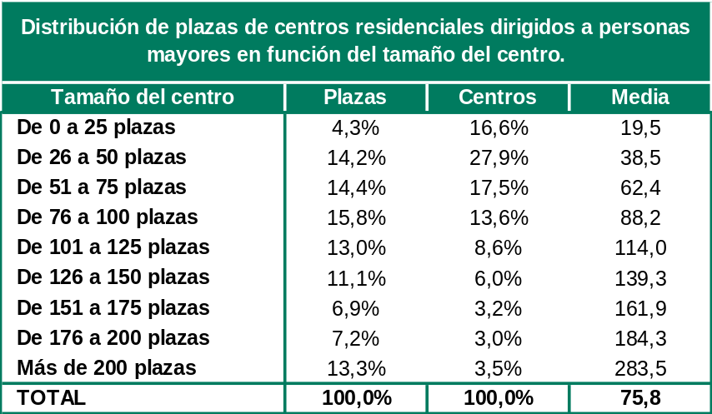
Tabla 12.- Distribución de plazas de centros residenciales dirigidos a personas mayores en función del tamaño del centro.

En conjunto, la distribución refleja un sistema residencial para personas mayores caracterizado mayoritariamente por centros de tamaño pequeño y medio, con una presencia limitada de centros de gran capacidad, si bien estos últimos concentran un volumen significativo de plazas dentro del sistema.

El análisis por modelo de titularidad y gestión muestra una mayor concentración relativa de los centros de titularidad pública en los tramos de menor tamaño, mientras que los centros de titularidad privada presentan una mayor presencia en los tramos de capacidad media y alta. En todo caso, los centros de tamaño pequeño y medio predominan en ambos tipos de titularidad.

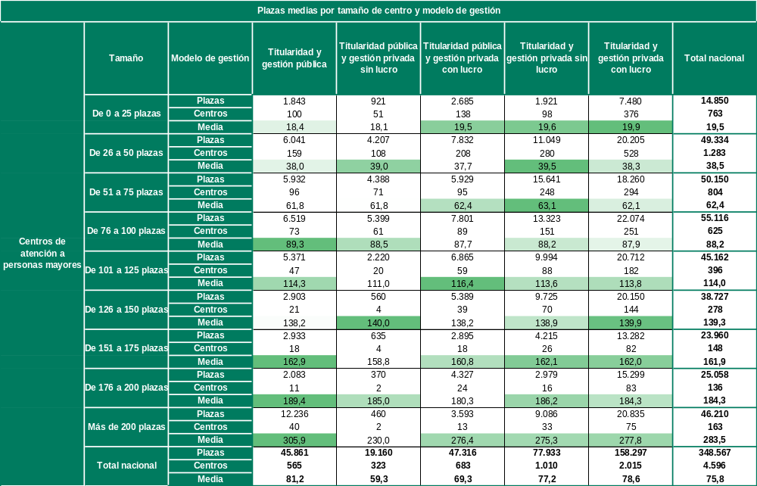
Tabla 13.- Distribución de plazas de centros residenciales dirigidos a personas mayores en función del tamaño del centro y del modelo de titularidad-gestión

Servicios de proximidad
En 2025, el 48,7 % de los centros residenciales dirigidos a personas mayores ofrece algún servicio de proximidad, mientras que el 51,3 % no tiene vinculado ninguno de estos servicios.
A efectos de este informe, se entiende por servicios de proximidad los recursos de apoyo a personas mayores que, estando vinculados a un centro residencial, prestan atención a personas que viven en su entorno cercano y no sólo a los propios residentes. Se incluyen, entre otros, el centro de día, el servicio de comidas y la ayuda a domicilio. El análisis se limita a estos servicios porque el censo recoge la actividad de los centros residenciales y solo capta, por tanto, los de proximidad que estos prestan; quedan fuera los que se ofrecen de forma independiente, más frecuentes pero ajenos al alcance del censo.
En particular, en el caso de los centros de día, su implantación en el entorno comunitario resulta un elemento clave, ya que facilita la participación de las personas usuarias en la vida social y en las actividades del barrio o municipio donde se ubican. Esta cercanía favorece además el mantenimiento de vínculos sociales y la interacción con otras personas de su mismo entorno, contribuyendo a reforzar su inclusión comunitaria.

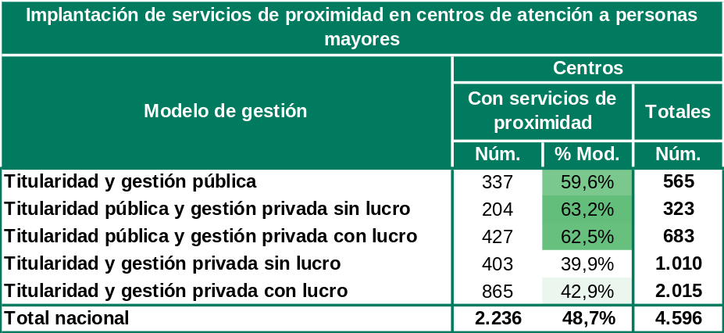
Tabla 14.- Implantación de servicios de proximidad en centros residenciales dirigidos a personas mayores

En la tabla anterior se muestran los centros que tienen servicios de proximidad (se incluyen, entre otros, el centro de día, el servicio de comidas y la ayuda a domicilio). El análisis por modelo de titularidad y gestión muestra algunas diferencias en la implantación de estos servicios. Los centros vinculados a titularidad pública presentan, en términos generales, una mayor disponibilidad de servicios de proximidad.
En cuanto a la tipología de los servicios de proximidad, los centros de día constituyen la modalidad más extendida, estando presentes en el 83,5 % de los centros que ofrecen este tipo de servicios. Por su parte, los otros servicios de proximidad presentan una implantación más limitada, alcanzando el 47,8 % del total.
Respecto al análisis por modelo de gestión, el centro de día constituye el recurso más extendido en todos los modelos, mientras que el resto de los servicios presenta una mayor variabilidad.

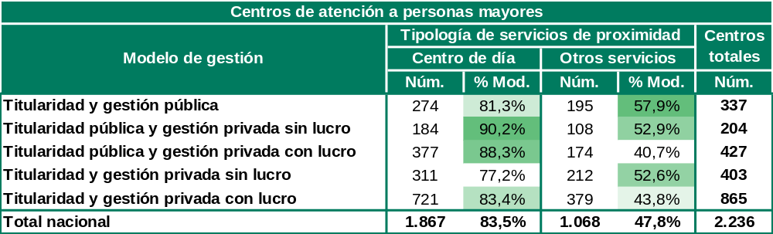
Tabla 15.- Implantación de servicios de proximidad en centros residenciales dirigidos a personas mayores.
El análisis por modelo de titularidad y gestión muestra algunas diferencias en la implantación de estos servicios. Los centros vinculados a titularidad pública presentan, en términos generales, una mayor disponibilidad de servicios de proximidad. No obstante, el centro de día constituye el recurso más extendido en todos los modelos, mientras que el resto de los servicios presenta una mayor variabilidad.

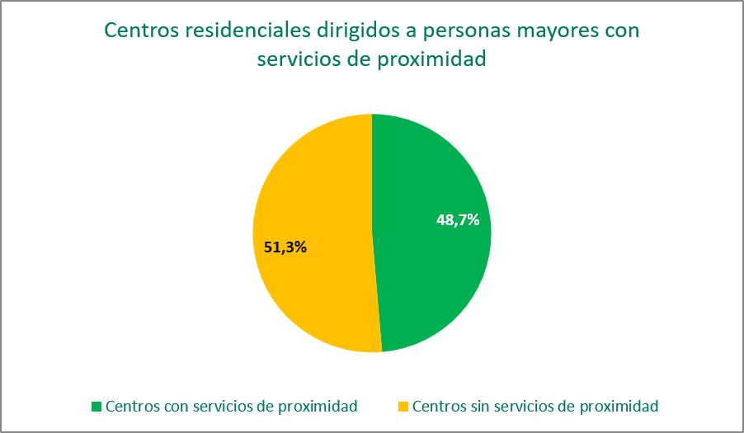
Gráfico 8.- Centros residenciales dirigidos a personas mayores con servicios de proximidad

En relación con el modelo de titularidad y gestión, la oferta de centro de día presenta mayores porcentajes en los centros de titularidad pública. En aquellos con titularidad pública y gestión privada, la disponibilidad del servicio alcanza el 55,3 % en los centros con ánimo de lucro y el 56,6 % en los sin ánimo de lucro. Por su parte, en los centros de titularidad y gestión pública, este servicio está presente en el 48,6 % de los casos.
En contraste, los centros de titularidad privada muestran una menor implantación del servicio de centro de día, con un 35,9 % en los gestionados con ánimo de lucro y un 30,7 % en los gestionados sin ánimo de lucro.
En cuanto a otros servicios de proximidad, se observa una tendencia similar, con mayor presencia en los centros de titularidad pública. En estos, los porcentajes oscilan entre el 33,3 % y el 34,5 %, mientras que en los centros de titularidad privada se sitúan entre el 18,7 % y el 20,9 %.

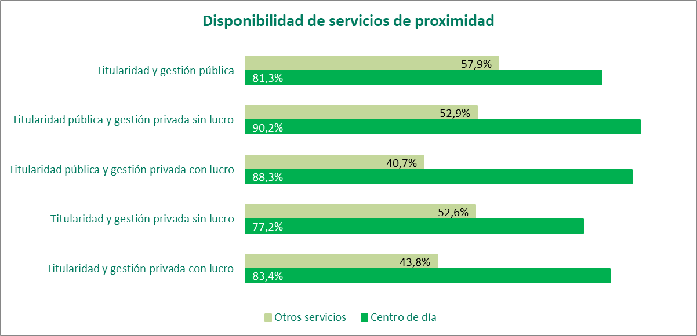
Gráfico 9.- Disponibilidad de servicios de proximidad

En conjunto, los datos evidencian que la provisión de servicios de proximidad está más extendida en los centros vinculados a titularidad pública que en aquellos de titularidad privada, tanto en lo relativo al servicio de centro de día como a otros servicios complementarios.

Habitaciones
El análisis de la configuración de las habitaciones en los centros residenciales dirigidos a personas mayores permite conocer el grado de personalización de los espacios y el modelo de convivencia predominante en estos recursos.
En el conjunto del territorio, las habitaciones dobles constituyen la modalidad más frecuente, representando el 56,0 % del total. Las habitaciones de uso individual alcanzan el 43,0 %, mientras que las habitaciones triples o de mayor capacidad suponen el 1,0 %. Estos datos evidencian que, aunque existe una presencia significativa de habitaciones individuales, los modelos compartidos siguen teniendo un peso predominante dentro del sistema residencial.
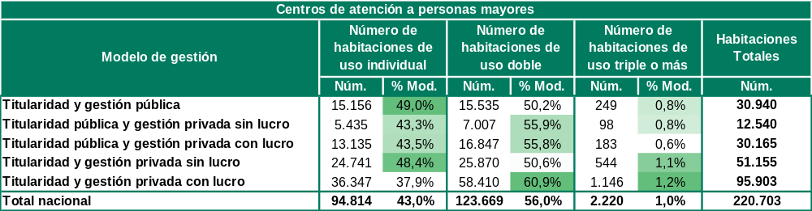
Tabla 16.- Distribución de las habitaciones por tipo de uso y modelo de gestión en centros residenciales dirigidos a personas mayores.
El análisis por modelo de titularidad y gestión muestra algunas diferencias en la configuración de las habitaciones. Los centros de titularidad y gestión pública y los de titularidad y gestión privada sin ánimo de lucro presentan una mayor proporción relativa de habitaciones individuales, mientras que las habitaciones dobles tienen un mayor peso en determinados modelos de gestión privada. Las habitaciones de tres o más plazas presentan una presencia residual en todos los modelos.
En conjunto, el patrón observado muestra un predominio de las habitaciones dobles, acompañado de una presencia relevante de habitaciones individuales, con algunas diferencias entre modelos de titularidad y gestión.
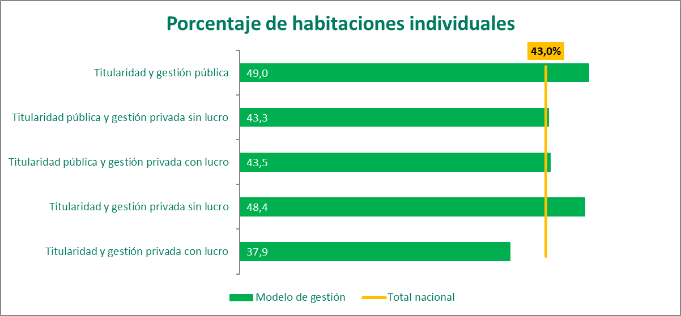
Gráfico 10.- Distribución de las habitaciones por modelo de gestión en centros residenciales dirigidos a personas mayores.

Información básica de las infraestructuras
Las infraestructuras de un centro residencial configuran el entorno en el que las personas viven y, por ello, influyen directamente en su vida cotidiana, su autonomía y su bienestar. La ubicación, el diseño de los espacios o su carácter más o menos hogareño condicionan la posibilidad de mantener vínculos con la comunidad, preservar la intimidad y sostener formas de vida próximas a las de fuera del centro.
En este marco, el Acuerdo sobre criterios comunes de acreditación y calidad de los centros y servicios del SAAD establece requisitos relativos a la ubicación, las infraestructuras y los equipamientos de los centros residenciales, cuya acreditación es, en muchas comunidades autónomas, condición para la concertación de plazas. Parte de estos elementos se ha incorporado al cuestionario, tomando el Acuerdo como marco de referencia y sin que ello suponga una valoración de su grado de cumplimiento.
Los datos que se presentan a continuación describen la situación de las infraestructuras en los centros dirigidos a personas mayores a partir de varios indicadores: los sistemas de gestión de la accesibilidad, la posibilidad de aislar zonas dentro del centro, la ubicación en casco urbano, la disponibilidad de conexión a internet, número de zonas comunes y el servicio de comidas.
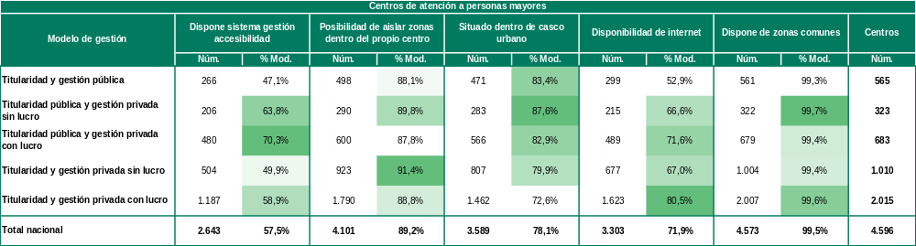
Tabla 17.- Instalaciones en centros residenciales dirigidos a personas mayores en función de modelos de titularidad y gestión.

En relación con los elementos analizados, a nivel nacional el 57,5 % de los centros dispone de un sistema de gestión de accesibilidad. Por sistema de gestión de la accesibilidad se entiende el marco organizativo mediante el cual el centro planifica, mantiene y mejora de forma continua las condiciones de accesibilidad, más allá de la existencia puntual de elementos físicos accesibles.
Su implantación es más frecuente en los centros de titularidad pública con gestión privada con ánimo de lucro (70,3 %) y en los de titularidad pública con gestión privada sin ánimo de lucro (63,8 %), mientras que presenta valores más reducidos en los centros de titularidad y gestión pública (47,1 %) y en los de titularidad y gestión privada sin ánimo de lucro (49,9 %).

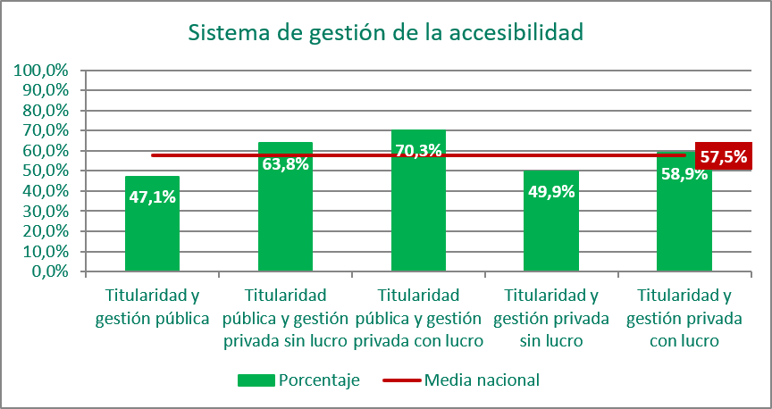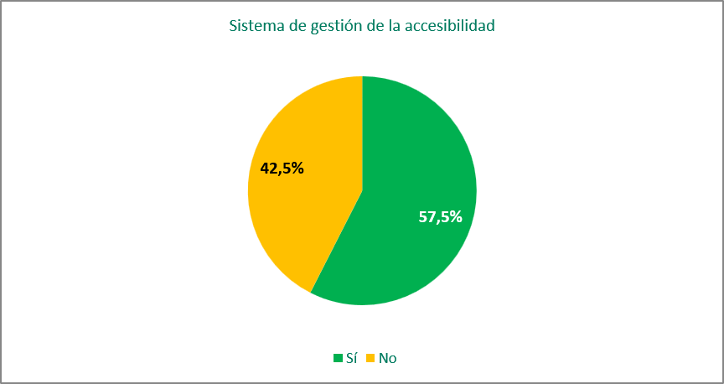
Gráfico 11.- Sistema de gestión de la accesibilidad
La posibilidad de aislar zonas dentro del propio centro presenta una elevada implantación en todos los modelos, alcanzando el 89,2 % a nivel nacional, con porcentajes que oscilan entre el 87,8 % y el 91,4 % según el tipo de gestión. Este indicador recoge la capacidad del centro para compartimentar sus espacios en sectores independientes, de modo que un grupo de residentes pueda separarse del resto cuando es necesario. Su relevancia se hizo especialmente visible durante la pandemia de COVID-19, cuando la sectorización de los centros en zonas diferenciadas se convirtió en una medida esencial para contener los contagios, incorporada a la normativa y a los planes de contingencia. Más allá de esa situación, esta capacidad resulta pertinente ante cualquier brote infeccioso. Se relaciona, además, con la organización de los centros en unidades de convivencia de menor tamaño, que facilitan tanto el control de contagios como un entorno más próximo al hogar.

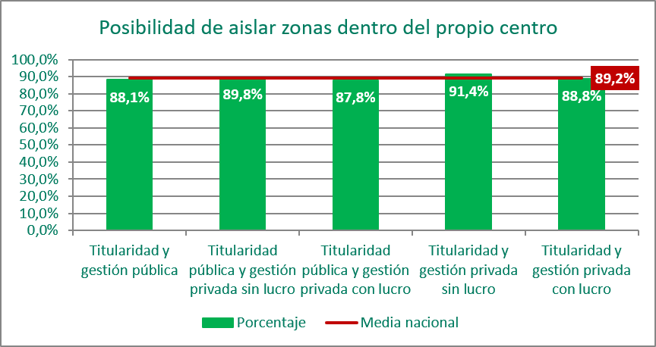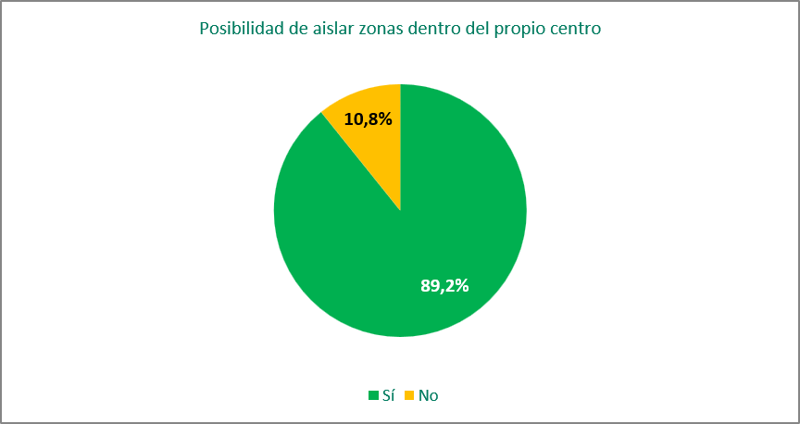
Gráfico 12.- Posibilidad de aislar zonas dentro del propio centro

En cuanto a la ubicación dentro de casco urbano, el 78,1 % de los centros se sitúan en este entorno, observándose los valores más altos en los modelos de titularidad pública con gestión privada sin ánimo de lucro (87,6 %) y los más bajos en los centros de titularidad y gestión privada con ánimo de lucro (72,6 %).
La ubicación en el casco urbano puede favorecer el acceso de las personas residentes a servicios y recursos comunitarios, así como el mantenimiento de vínculos con su entorno.

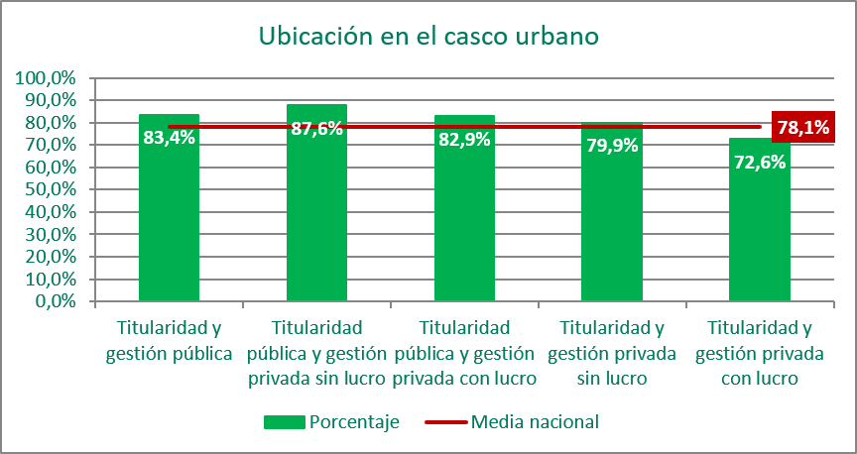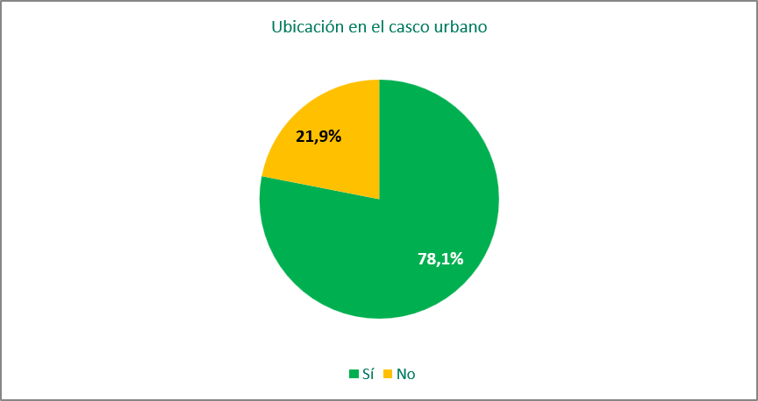
Gráfico 13.- Ubicación en el casco urbano

Respecto a la disponibilidad de internet, el 71,9 % de los centros declara contar con este servicio, destacando los centros de titularidad y gestión privada con ánimo de lucro (80,5 %) como el modelo con mayor implantación.

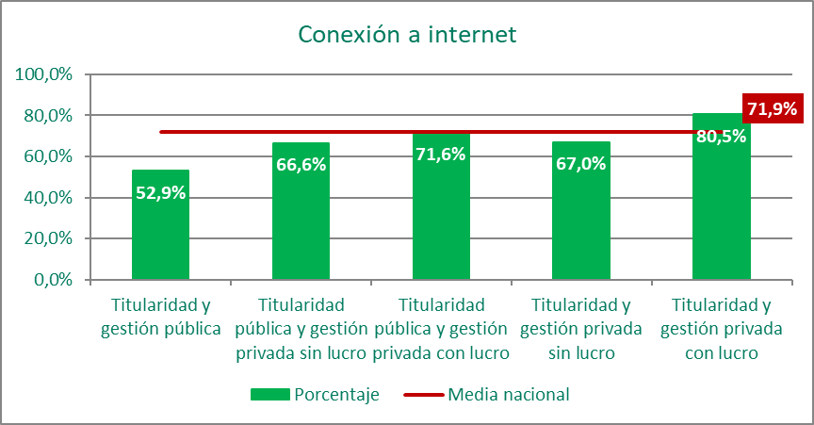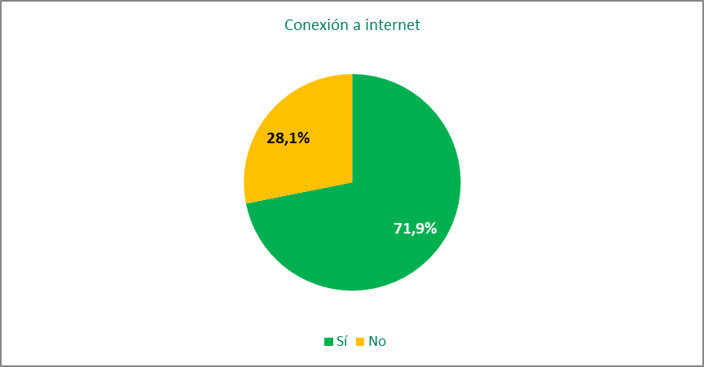
Gráfico 14.- Conexión a internet
Finalmente, la práctica totalidad de los centros dispone de zonas comunes, con un 99,5 % a nivel nacional, sin diferencias relevantes entre los distintos modelos de gestión.

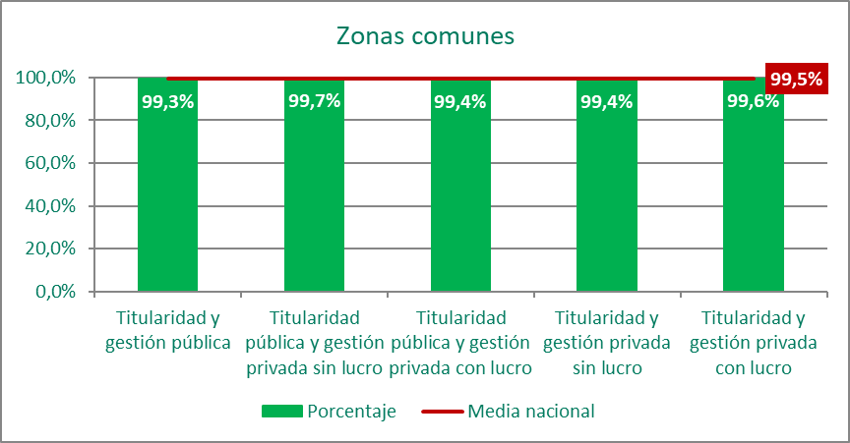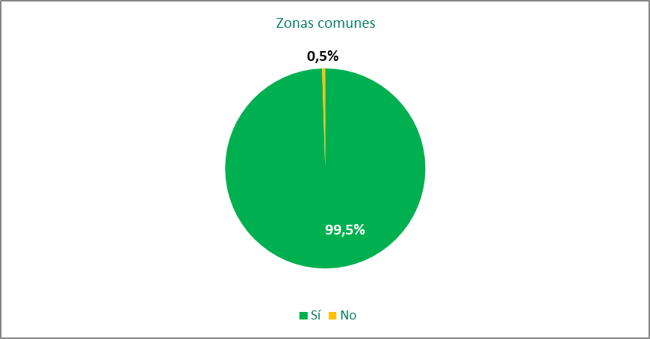
Gráfico 15.- Zonas comunes

En relación con las zonas comunes dentro del ámbito de infraestructuras la práctica totalidad de los centros dispone de zonas comunes; su ausencia se limita al 0,5 %. En cuanto a su número, el 46,6 % cuenta con entre 3 y 5 zonas comunes, el 33,2 % con entre 6 y 10, el 10,9 % con 1 o 2, y el 8,9 % con más de 10. Conviene señalar que el número de zonas comunes está condicionado por el tamaño del centro y no constituye por sí solo un indicador de calidad de la atención, que depende del uso y la adecuación de los espacios más que de su cantidad.
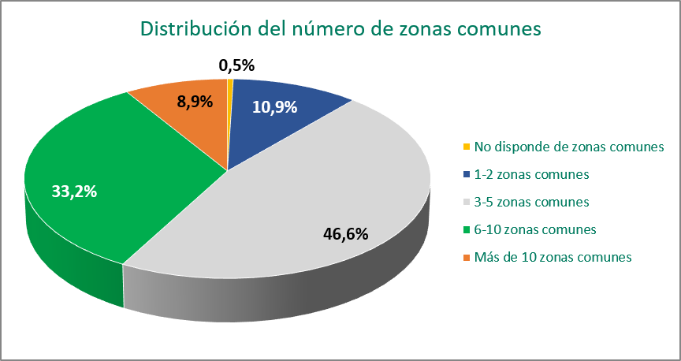
Gráfico 16.- Distribución del número de zonas comunes

En relación con el servicio de comida en los centros de atención a personas mayores, la modalidad predominante es la cocina propia, presente en el 90,1 % de los centros a nivel nacional. Este modelo es mayoritario en todos los regímenes de titularidad y gestión, alcanzando su mayor proporción en los centros de titularidad y gestión pública (93,6 %), seguidos de los centros de titularidad y gestión privada sin ánimo de lucro (91,7 %) y de los centros de titularidad pública con gestión privada con ánimo de lucro (91,4 %). Los porcentajes más bajos, aunque igualmente elevados, se registran en los centros de titularidad y gestión privada con ánimo de lucro (88,2 %) y en los de titularidad pública y gestión privada sin ánimo de lucro (88,2 %).

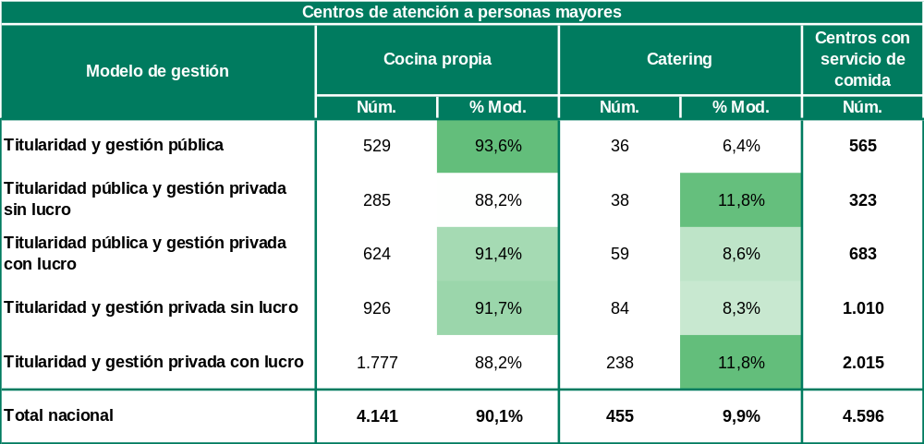
Tabla 18.- Distribución del servicio de comidas que se ofrece a los residentes

La cocina propia constituye la modalidad predominante en todos los modelos de titularidad y gestión, con un 90,1 % a nivel nacional. El catering representa el 9,9 % y presenta un peso minoritario en todos los modelos.

Cobertura de centros dirigidos a personas mayores según población

Con el fin de estimar la ratio de cobertura a nivel nacional de los centros residenciales dirigidos a personas mayores, se compara la población potencialmente demandante de este tipo de recursos con el número total de plazas residenciales disponibles en España.
A efectos de este análisis, se toma como referencia la población potencialmente demandante de estos recursos. Aunque estadísticamente se considera población mayor a las personas de 65 años o más, no todas ellas presentan necesidades de apoyo que requieran atención residencial. No obstante, este colectivo constituye la principal referencia para aproximar la demanda potencial de este tipo de servicios.
Tradicionalmente, la estimación de esta población se ha realizado relacionando diferentes indicadores demográficos con la disponibilidad de recursos residenciales. Bajo esta premisa, puede considerarse que la población de 65 años o más constituye una referencia general válida para aproximar el nivel de cobertura del sistema en términos agregados.
Si se relaciona el número total de plazas residenciales disponibles con el volumen de personas de 65 años o más, se obtiene una aproximación a la ratio de cobertura del sistema residencial. Esta ratio permite dimensionar la capacidad del sistema en relación con la población potencial usuaria. A nivel nacional, este indicador se sitúa en 35,1 plazas por cada 1.000 personas de 65 años o más.
Por otra parte, el análisis territorial de esta ratio permite observar diferencias significativas en la intensidad de cobertura entre comunidades autónomas. A partir de la relación entre plazas disponibles y población de 65 años o más, se identifican territorios con una mayor disponibilidad relativa de recursos, frente a otros en los que la cobertura es sensiblemente inferior.
El análisis del conjunto del territorio evidencia, por tanto, la existencia de diferencias relevantes en la distribución de los recursos residenciales.
En conjunto, el dato nacional sintetiza esta diversidad y ofrece una referencia común para el análisis comparado, permitiendo situar la capacidad del sistema residencial en relación con la población potencialmente demandante en el conjunto del Estado.

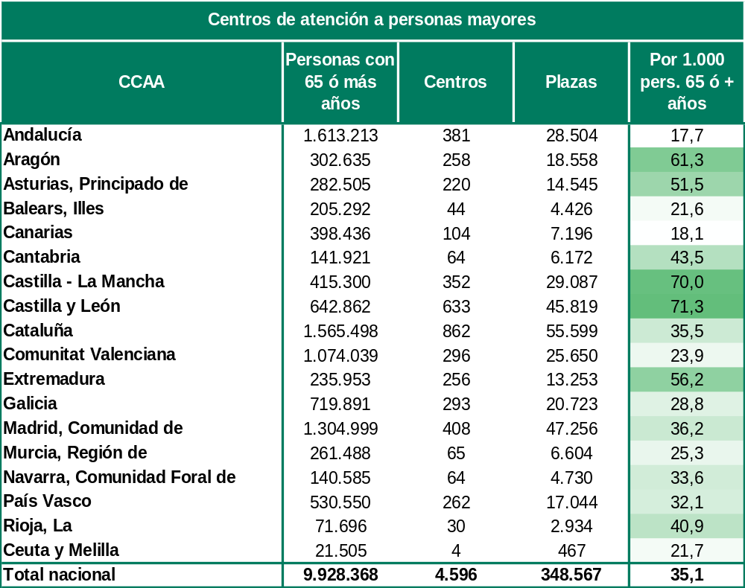
Tabla 19.- Ratio de centros residenciales dirigidos a personas mayores por cada 1.000 personas de 65 años o más, por comunidad autónoma.

Con el fin de complementar el análisis de la capacidad del sistema residencial, el siguiente mapa muestra la distribución territorial de las plazas en centros dirigidos a personas mayores, expresadas como porcentaje sobre el total nacional. Asimismo, se incorpora el número de centros existentes en cada comunidad autónoma, lo que permite contextualizar la dimensión de la red en cada territorio.
Desde una perspectiva agregada, la distribución de plazas presenta diferencias territoriales relevantes. Este patrón es coherente con las diferencias observadas en la ratio de cobertura y muestra que la disponibilidad relativa de recursos residenciales no es uniforme entre comunidades autónomas.
En términos generales, el mapa pone de manifiesto la existencia de diferentes niveles de intensidad en la oferta de plazas, configurando un patrón territorial heterogéneo. Este patrón se alinea con las diferencias observadas en los indicadores de cobertura, evidenciando que la disponibilidad de recursos residenciales no es uniforme en el conjunto del Estado.

Plazas y residentes
Las plazas ofrecidas por los centros residenciales pueden ser de carácter permanente o temporal. En este último caso, el ingreso tiene carácter transitorio, normalmente asociado a situaciones sobrevenidas que requieren atención puntual.
En 2025, el total de personas que se encontraban residiendo en centros de atención a personas mayores en el momento de recogida de la información asciende a 317.500 residentes. De ellos, 312.638 ocupaban plazas de carácter permanente y 4.862 plazas temporales, lo que supone que las plazas temporales representan aproximadamente el 1,5 % del total, frente al 98,5 % correspondiente a plazas permanentes.
Desde el punto de vista de la distribución por sexo, se observan diferencias significativas entre ambos tipos de estancia. En las plazas permanentes, los hombres representan el 31,0 % (96.831) y las mujeres el 69,0 % (215.807), manteniéndose la clara mayoría femenina entre la población residente.
En el caso de las plazas temporales, la distribución por sexo es más equilibrada: los hombres suponen el 39,3 % (1.909) y las mujeres el 60,7 % (2.953), reduciéndose la brecha respecto a las plazas permanentes.
Por modelo de gestión, la mayor parte de las personas residentes se concentra en los centros de titularidad y gestión privada con ánimo de lucro, que agrupan el 45,7 % del total nacional, seguidos de los centros de titularidad y gestión privada sin ánimo de lucro (22,3 %). Los modelos de titularidad pública, con gestión pública o privada, presentan un peso relativo menor en el conjunto de residentes.
En conjunto, los datos reflejan que la estancia residencial es predominantemente permanente y que la presencia femenina continúa siendo mayoritaria, especialmente en las plazas de larga duración.

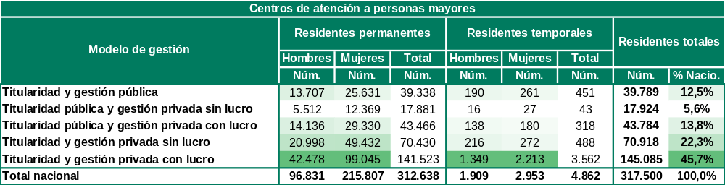
Tabla 20.- Distribución de los residentes permanentes y temporales en centros dirigidos a personas mayores, por modelos de titularidad-gestión.
A nivel nacional, el porcentaje de ocupación de los centros residenciales dirigidos a personas mayores se sitúa en el 91,1 %. Por modelo de titularidad y gestión se observan diferencias moderadas: los valores más elevados corresponden a los centros de titularidad pública con gestión privada, mientras que la gestión pública directa presenta el porcentaje de ocupación más reducido. En todos los modelos, no obstante, la ocupación supera el 85 %.
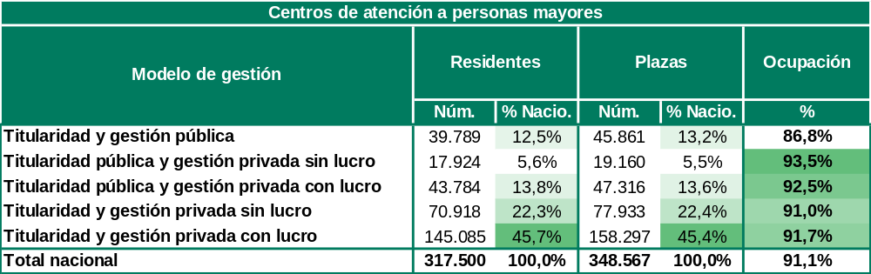
Tabla 21.- Ratio de ocupación en centros dirigidos a personas mayores, por modelos de titularidad-gestión.

Perfil de la persona residente
Como se ha señalado anteriormente, el análisis de la distribución por sexo de las personas residentes en centros de atención a personas mayores muestra un claro predominio femenino. En 2025, las mujeres representan el 68,9 % del total de residentes, frente al 31,1 % correspondiente a los hombres.
Esta mayor presencia femenina en los centros residenciales se mantiene como una constante en el sistema, reflejando la diferente estructura demográfica por sexo en las edades avanzadas, caracterizada por una mayor esperanza de vida de las mujeres.
La gráfica evidencia, por tanto, una mayoría significativa de mujeres entre la población residente en centros de atención a personas mayores.

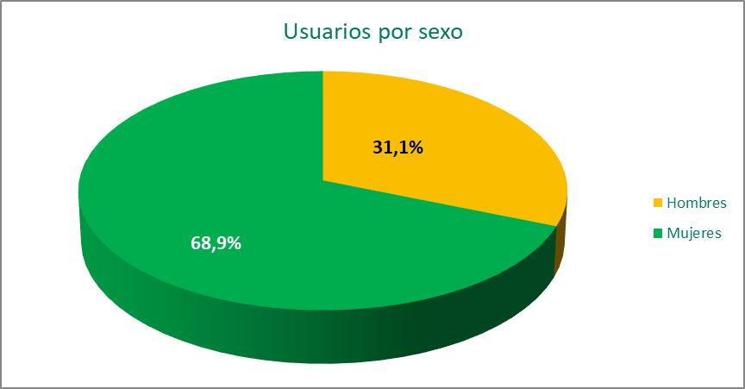
Gráfico 17.- Usuarios por sexo

Al analizar la distribución de los residentes según el grado de dependencia, debe tenerse en cuenta que no en todos los centros se dispone de información actualizada sobre el grado reconocido, ya sea porque no se ha solicitado o porque no consta formalmente. Por ello, la clasificación se realiza atendiendo al nivel de autonomía declarado, equiparándolo de forma orientativa a los distintos grados de dependencia. También debe tenerse en cuenta que las personas “sin grado reconocido o sin valoración disponible”, pueden ser personas que no están en situación de dependencia, o personas que pudiendo serlo, todavía no han completado el proceso para haber sido declaradas en esa situación.
Según los datos de 2025, el 34,6 % de los residentes presenta un nivel de autonomía compatible con un Grado III, mientras que el 34,2 % se sitúa en un nivel asimilable al Grado II y el 13,3 % al Grado I. Por su parte, el 17,9 % de los residentes se encuentra sin grado reconocido o sin valoración disponible.
En conjunto, los datos muestran un predominio de los niveles asimilables a los grados II y III, que concentran conjuntamente el 68,8 % de las personas residentes.
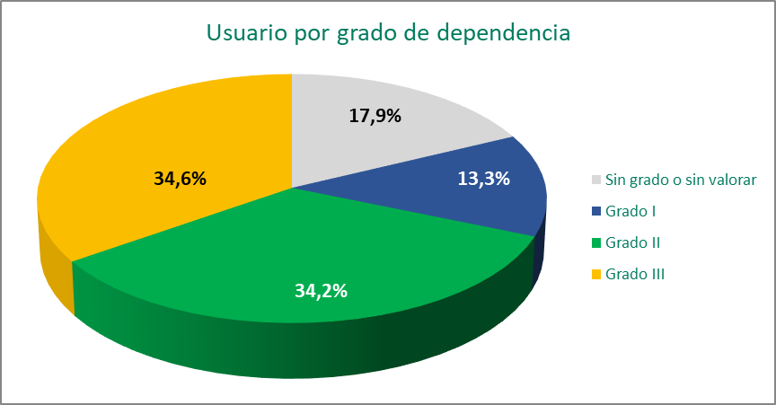
Gráfico 18.- Usuarios por grado de dependencia

En relación con la edad de las personas residentes en centros de atención a personas mayores, los datos muestran una clara concentración en los tramos de mayor edad.
A nivel nacional, el 41,7 % de los residentes tiene entre 80 y 89 años, mientras que el 33,6 % tiene 90 o más años. En conjunto, el 75,3 % de las personas residentes tiene 80 años o más.
Por su parte, el 20,6 % se sitúa en el tramo de 65 a 79 años, y únicamente el 4,2 % corresponde a personas menores de 65 años.
Estos datos evidencian que el uso de los centros residenciales se concentra fundamentalmente en edades muy avanzadas, siendo minoritaria la presencia de personas por debajo de los 65 años.

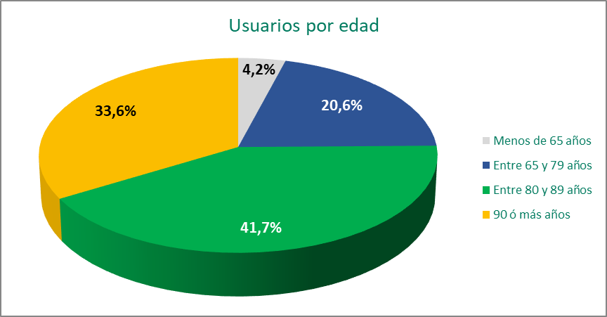
Gráfico 19.- Usuarios por edad

Si se analiza la distribución por grado de dependencia en función del modelo de titularidad y gestión, se observan algunas diferencias en el perfil de dependencia de las personas residentes. Los centros de titularidad pública presentan, en términos relativos, una mayor concentración de personas con Grado III de dependencia, mientras que los centros de titularidad y gestión privada, especialmente los gestionados sin ánimo de lucro, registran una mayor proporción de residentes sin grado reconocido.

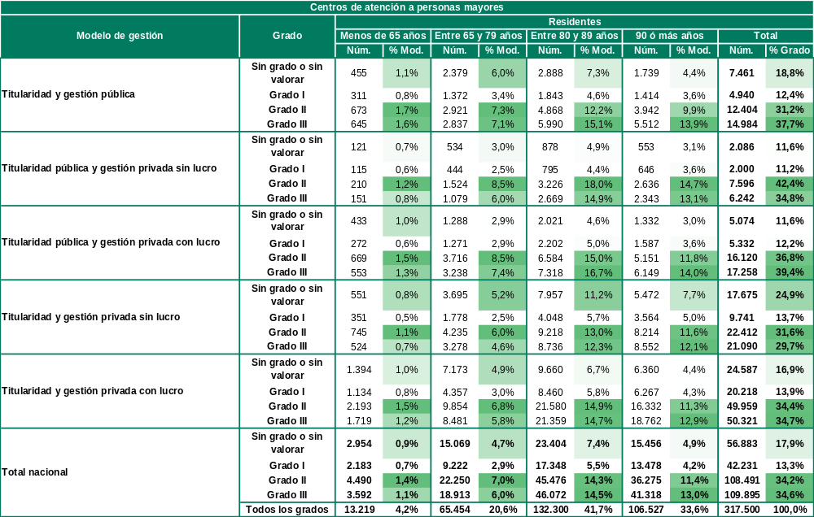
Tabla 22.- Distribución de los residentes en centros dirigidos a personas mayores, por grado de dependencia, edad y modelos de titularidad-gestión.
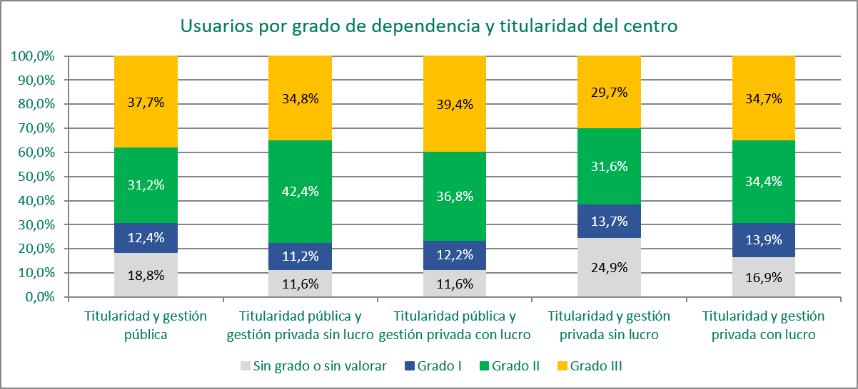
Gráfico 20.- Usuarios por grado de dependencia y titularidad del centro

Residentes empadronados
En este apartado se analiza la situación de las personas residentes en función de su empadronamiento en el propio centro residencial. El empadronamiento constituye una variable administrativa relevante para conocer el grado de vinculación formal de las personas residentes con el municipio en el que se encuentra el centro.
Asimismo, el empadronamiento contribuye a dar cumplimiento a los criterios recogidos en el acuerdo de acreditación de centros, en lo referente a la adecuada coordinación entre los servicios sociales y sanitarios en cada territorio.
Por otra parte, la ausencia de empadronamiento puede generar implicaciones adicionales fuera del ámbito sanitario, pudiendo dificultar, en determinados supuestos, el ejercicio de derechos administrativos como el derecho al voto.

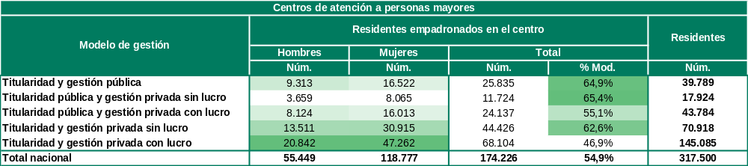
Tabla 23.- Distribución de los residentes empadronados en centros dirigidos a personas mayores, por sexo y modelos de titularidad-gestión.

A nivel nacional, el 54,9 % de las personas residentes se encuentra empadronado en el propio centro. Por modelo de titularidad y gestión se observan diferencias, con porcentajes más elevados en los centros vinculados a titularidad pública y valores inferiores en determinados modelos de gestión privada. No se aprecian diferencias relevantes en función del sexo.
En relación con el sexo, los datos agregados muestran una distribución muy similar entre hombres y mujeres, no apreciándose diferencias relevantes en la proporción de residentes empadronados en función del sexo.

Personal de los centros

El Acuerdo sobre criterios comunes de acreditación establece que los estándares relativos al personal deben garantizar una prestación adecuada del servicio, tanto en términos cuantitativos —número de profesionales— como cualitativos —cualificación, formación y actualización continua para el desempeño de sus funciones—.
Asimismo, se contempla la posibilidad de que las comunidades autónomas puedan incrementar las ratios mínimas establecidas cuando concurran situaciones de especial complejidad en la atención, especialmente en aquellos casos que requieran mayor intensidad de apoyos. En todo caso, deben respetarse las ratios mínimas fijadas para la atención a personas mayores y personas con discapacidad.
La información que se presenta a continuación tiene carácter descriptivo y no constituye una valoración del cumplimiento de los requisitos establecidos en el Acuerdo.
A continuación, se presenta la información facilitada por los centros en relación con el personal que presta servicio en los mismos. Se incluye información sobre la vinculación contractual —diferenciando entre personal propio y personal subcontratado—, así como sobre las funciones desempeñadas, distinguiendo entre atención directa e indirecta y el nivel de intensidad de dicha atención. Además, se ha recogido información relativa al tipo de jornada y a la distribución por sexo del personal.
A nivel nacional, el 85,5 % del personal que trabaja en los centros de atención a personas mayores son mujeres, frente al 14,5 % que corresponde a hombres, lo que evidencia una clara feminización del empleo en el ámbito de la atención residencial.

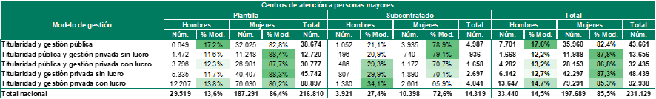
Tabla 24.- Distribución del personal en centros dirigidos a personas mayores por sexo, en función del tipo de vinculación laboral y de los modelos de titularidad-gestión.

Por modelo de titularidad y gestión, el porcentaje más reducido de mujeres se registra en los centros de titularidad y gestión pública, donde representan el 82,4 %, frente al 17,6 % de hombres. En el resto de los modelos, la presencia femenina es aún más elevada, superando en todos los casos el 85 % y alcanzando valores máximos en los centros de titularidad pública con gestión privada sin ánimo de lucro (87,8 %) y en los de titularidad y gestión privada sin ánimo de lucro (87,3 %).
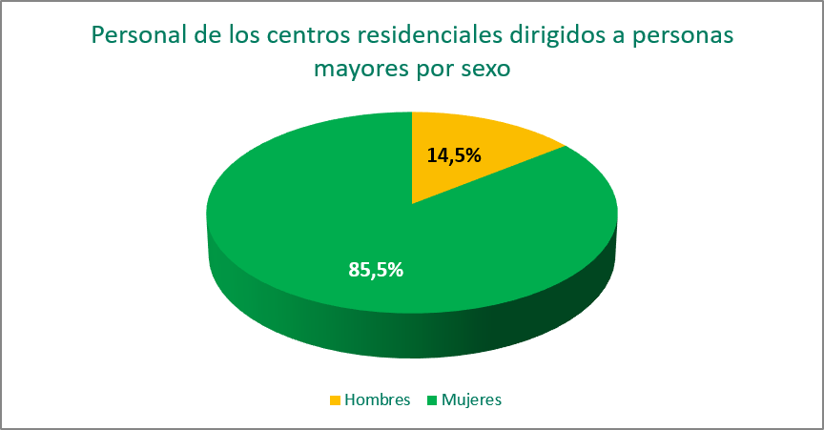
Gráfico 21.- Trabajadores en Centros Dirigidos a Mayores distribuidos por Sexo

A nivel nacional, el 93,8 % del personal que trabaja en los centros de atención a personas mayores pertenece a la plantilla propia, mientras que el 6,2 % corresponde a personal subcontratado.

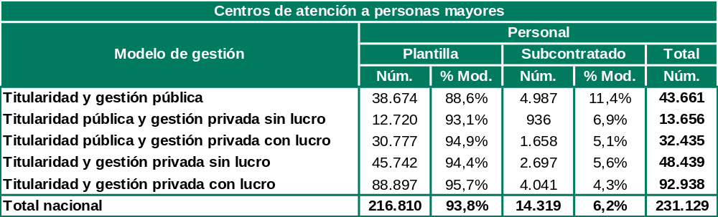
Tabla 24.- Distribución del personal en centros dirigidos a personas mayores, en función del tipo de vinculación laboral por modelos de titularidad-gestión.

Si se analiza la distribución por modelo de titularidad y gestión, se observa que los centros de titularidad y gestión pública son los que presentan el mayor porcentaje de personal subcontratado, alcanzando el 11,4 %, frente al 88,6 % de personal de plantilla propia.
En el resto de modelos, los porcentajes de subcontratación son inferiores. En los centros de titularidad pública y gestión privada, la subcontratación se sitúa en el 5,1 % cuando la gestión es con ánimo de lucro y en el 6,9 % cuando es sin ánimo de lucro.
Por su parte, en los centros de titularidad y gestión privada, el personal subcontratado representa el 4,3 % en los gestionados con ánimo de lucro y el 5,6 % en los gestionados sin ánimo de lucro.
En conjunto, los datos reflejan que la mayor parte del personal en todos los modelos forma parte de la plantilla propia del centro, siendo la subcontratación una práctica minoritaria, aunque con mayor presencia relativa en los centros de gestión pública directa.

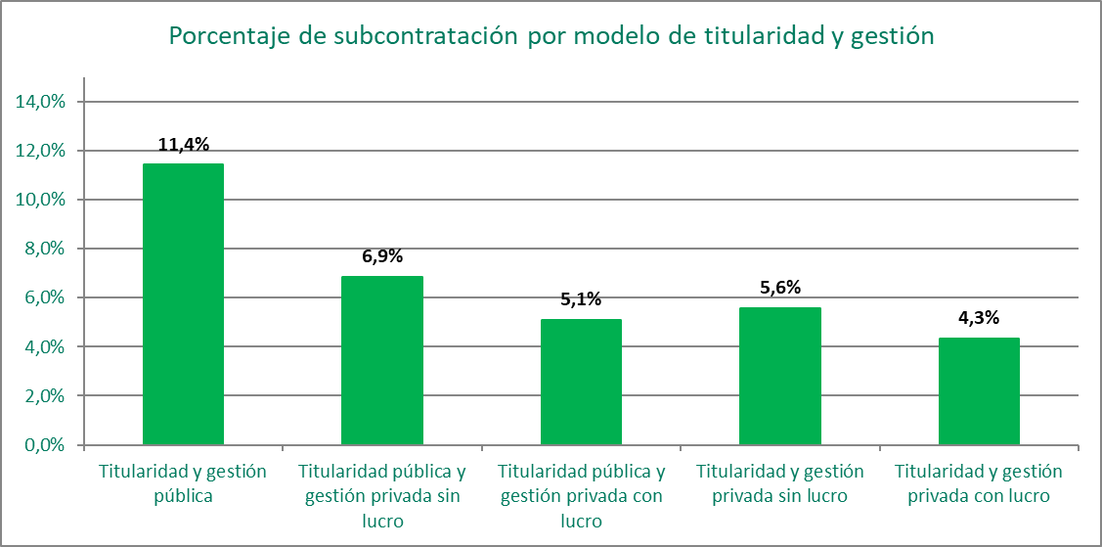
Gráfico 22.- Porcentaje de subcontratación por modelo de titularidad y gestión

En cuanto al tipo de vinculación, la diferencia por sexo es más acusada en el personal de plantilla, donde las mujeres representan el 86,4 % y los hombres el 13,6 % a nivel nacional. Esta distribución pone de manifiesto que la estructura laboral interna de los centros se sustenta mayoritariamente en empleo femenino.
En el caso del personal subcontratado, aunque la mayoría sigue siendo femenina (72,6 %), la proporción de hombres es significativamente mayor que en la plantilla propia, alcanzando el 27,4 %. Este patrón se reproduce en todos los modelos de gestión, donde el peso relativo del empleo masculino es sistemáticamente superior en las actividades externalizadas.
Desde una perspectiva comparada, los centros de titularidad y gestión privada con ánimo de lucro presentan el mayor volumen absoluto de empleo y mantienen una elevada feminización (85,3 %), mientras que los centros públicos concentran una proporción ligeramente mayor de hombres, especialmente en el ámbito del personal subcontratado.
En conjunto, los datos reflejan una marcada feminización del empleo en los centros residenciales, especialmente entre el personal de plantilla, mientras que la presencia masculina es relativamente mayor en el personal subcontratado.

Niveles de atención de personal en los centros residenciales de personas mayores

La distribución del personal según nivel de atención permite analizar la intensidad de la atención en los centros residenciales, diferenciando entre atención directa e indirecta, así como entre días laborables y fines de semana o festivos.
A nivel nacional, en el último día laborable, el 71,0% del personal corresponde a atención directa, mientras que el 29,0 % desempeña funciones de atención indirecta. En términos absolutos, esto supone 126.240 profesionales de atención directa frente a 51.594 de atención indirecta.
Durante el último día de fin de semana o festivo, la proporción de atención directa aumenta hasta el 75,5%, reduciéndose la atención indirecta al 24,5%. Esta variación sugiere una reorganización del personal en favor de funciones de cuidados y apoyos directos durante los días no laborables, reforzando la atención directa en los momentos de mayor permanencia de las personas residentes.
En días laborables, los centros de titularidad y gestión pública presentan el menor porcentaje de atención directa (63,4 %) y el mayor peso relativo de atención indirecta (36,6 %). En el resto de modelos, la atención directa se sitúa en torno al 70,9 %–72,6 %, mostrando mayor homogeneidad y un predominio más acusado de funciones de cuidados y apoyos directos.
Durante fines de semana y festivos, todos los modelos incrementan el peso de la atención directa. Los centros de titularidad y gestión privada sin ánimo de lucro alcanzan el porcentaje más elevado (76,8 %), seguidos de los de titularidad y gestión privada con ánimo de lucro (76,7 %) y de los de titularidad pública y gestión privada con ánimo de lucro (75,9 %).
Por su parte, los centros de titularidad y gestión pública continúan siendo los que presentan el menor porcentaje de atención directa también en fines de semana (69,7 %), manteniendo una mayor proporción relativa de atención indirecta (30,3 %) respecto al resto de modelos.
En términos absolutos, el personal de primer nivel constituye el grueso de la atención directa, tanto en días laborables como en fines de semana. Asimismo, se aprecia una reducción significativa del personal de segundo nivel en fines de semana y festivos en todos los modelos, lo que contribuye al incremento relativo del peso de la atención directa total sobre la indirecta. Este patrón evidencia una organización del trabajo orientada a priorizar la atención directa en los periodos de menor actividad administrativa.
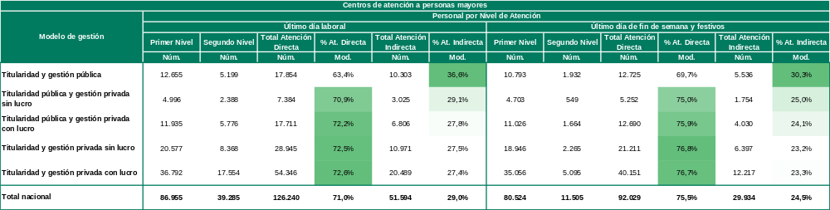
Tabla 25.- Personal de atención directa primer nivel en centros residenciales dirigidos a personas mayores en función de modelos de titularidad y gestión.

Con el objetivo de analizar la intensidad de la atención directa de primer nivel del sistema residencial, se procede al cálculo de la ratio de atención directa de primer nivel. Este indicador permite disponer de una medida sintética y comparable del nivel de dotación de personal directamente vinculado a la atención cotidiana de las personas residentes.
Resultados nacionales
A nivel nacional, la ratio de atención directa de primer nivel se sitúa en 0,37 profesionales equivalentes por persona residente.
A nivel nacional, la ratio de atención directa de primer nivel se sitúa en 0,37 profesionales equivalentes por persona residente. Por modelo de titularidad y gestión se observan diferencias moderadas, con valores comprendidos entre 0,35 y 0,40.
En conjunto, los resultados muestran una relativa homogeneidad entre modelos, aunque la ratio global no refleja las posibles diferencias en la cobertura de turnos ni entre días laborables y fines de semana o festivos.
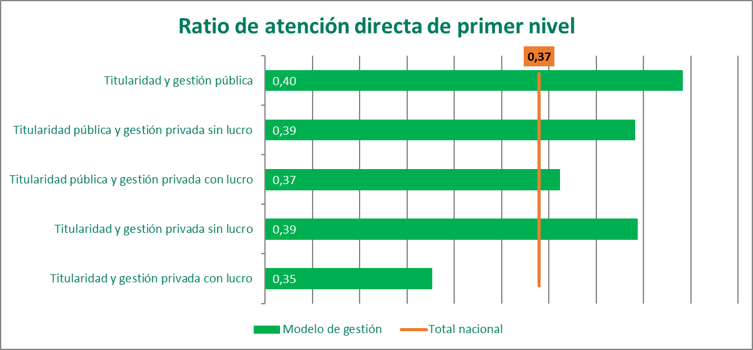
Gráfico 23.- Ratio de atención directa de primer nivel

La ratio de atención directa conjunta, que integra el personal de primer y segundo nivel, permite analizar de manera global la intensidad de la atención en los centros residenciales.
A nivel nacional, la ratio de atención directa conjunta se sitúa en 0,50 profesionales equivalentes por persona residente. Por modelo de titularidad y gestión, los valores oscilan entre 0,47 y 0,53, lo que muestra diferencias moderadas entre modelos. La incorporación del personal de segundo nivel incrementa, como es esperable, la ratio respecto a la correspondiente exclusivamente al primer nivel de atención directa.

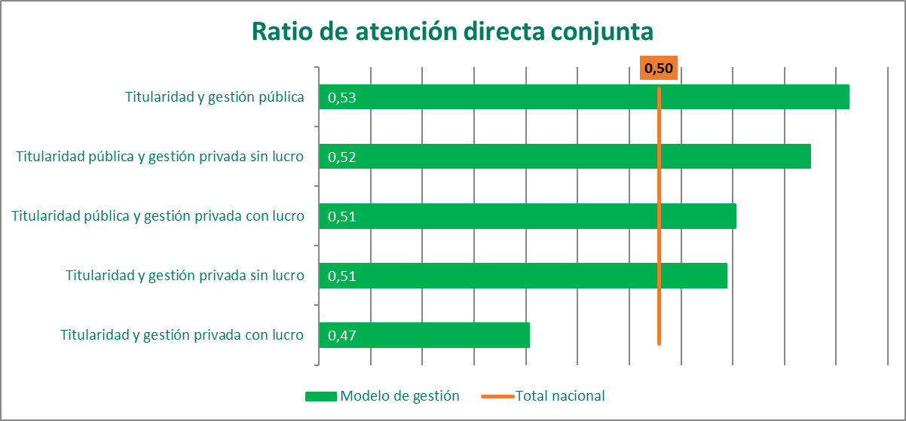
Gráfico 24.- Ratio de atención directa conjunta.

NOTA: Para una descripción detallada de la metodología empleada en el cálculo de las ratios, véase el Anexo I. Metodología de cálculo de las ratios.

Precios medios de plaza (según tipo de habitación)
En este apartado se analiza la distribución de los centros residenciales dirigidos a personas mayores en función del tramo de precio mensual de la plaza según la tipología de la habitación, diferenciando entre habitaciones individuales y compartidas. La información se presenta agrupada en intervalos económicos, lo que permite identificar la concentración de la oferta según nivel de coste y comparar las diferencias existentes entre los distintos modelos de titularidad y gestión.
Debe tenerse en cuenta que los precios pueden variar en función de múltiples factores, como la ubicación geográfica, la tipología del centro, los servicios incluidos o el grado de dependencia de las personas atendidas. No obstante, la distribución por tramos permite aproximar la estructura general de precios del sistema residencial.
Asimismo, debe tenerse en cuenta que el precio es el coste de la plaza, y no significa necesariamente que ese sea el pago que deba asumir la persona usuaria, sino que ello dependerá de la forma de acceso, las condiciones, el coste que asuma una administración pública si se da el caso, la existencia de un copago, etc.

Habitaciones individuales
La distribución de los centros según el precio mensual por plaza en habitación individual muestra una concentración en los tramos intermedios.
A nivel nacional, el tramo más frecuente es el comprendido entre 1.500 € y menos de 2.000 €, donde se sitúa el 26,1 % de los centros, seguido del intervalo entre 2.000 € y menos de 2.500 €, que agrupa al 24,0 %. En conjunto, algo más de la mitad de los centros (50,1 %) ofertan habitaciones individuales en un rango de precios comprendido entre 1.500 € y 2.500 € mensuales.
El 15,1 % de los centros ofrece habitaciones individuales por debajo de 1.500 €, mientras que los tramos superiores a 2.500 € representan el 22,4 % del total (14,7 % entre 2.500 € y 3.000 € y 7,7 % por encima de 3.000 €). Asimismo, un 12,3 % de los centros declara no disponer de habitaciones individuales.
En conjunto, los datos reflejan una estructura de precios relativamente equilibrada, en la que predominan las opciones de coste medio, con una presencia relevante tanto de alternativas más económicas como de opciones de mayor precio. Esta distribución sugiere una oferta diversificada que trata de adaptarse a distintos perfiles de demanda y capacidades económicas de las personas usuarias. Cabe recordar lo dicho anteriormente, que el precio es el coste de la plaza, y no significa necesariamente que ese sea el pago que deba asumir la persona usuaria, sino que ello dependerá de la forma de acceso, las condiciones, el coste que asuma una administración pública si se da el caso, la existencia de un copago, etc.

Por otro lado, la existencia de un porcentaje significativo de centros sin habitaciones individuales pone de manifiesto la persistencia de modelos residenciales basados en habitaciones compartidas. La existencia de centros sin habitaciones individuales muestra que este tipo de alojamiento no está plenamente extendido en el conjunto del sistema y que persiste una parte de la oferta basada en habitaciones compartidas. Esta situación se relaciona con la configuración del parque residencial existente, en el que durante décadas predominó un modelo de centros de gran tamaño, y contrasta con la orientación actual hacia entornos que preserven la intimidad y la personalización de la atención. Asimismo, la presencia de una parte de la oferta en los tramos de precio más elevados refleja la existencia de un segmento de mayor coste dentro del sistema. Este mayor precio puede responder a factores diversos, como la ubicación, los servicios incluidos o el público al que se dirige el centro, y no constituye por sí mismo un indicador de la calidad ni del grado de personalización de la atención.
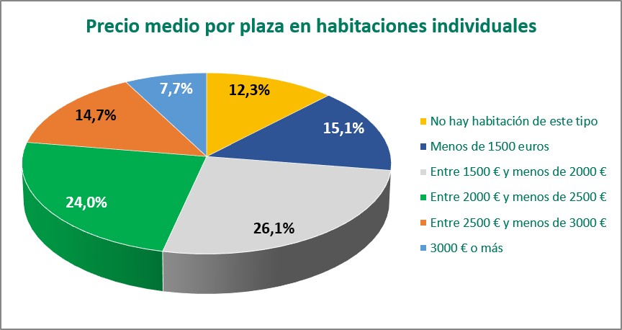
Gráfico 25.- Precio medio por plaza en habitaciones individuales

El análisis por modelo de titularidad y gestión muestra diferencias en la distribución por tramos de precio. Los centros de titularidad y gestión pública presentan una mayor concentración en el tramo inferior a 1.500 €, mientras que los centros de titularidad y gestión privada con ánimo de lucro muestran una mayor presencia relativa en los tramos superiores. Los modelos restantes se concentran principalmente en los tramos intermedios. El detalle de la distribución se recoge en la tabla correspondiente.
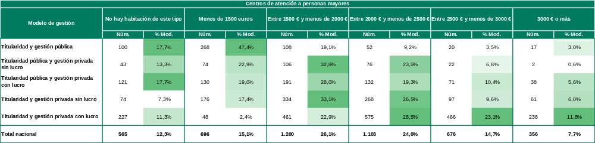
Tabla 26.- Precio medio por plaza en habitación individual en centros residenciales dirigidos a personas mayores en función de modelos de titularidad y gestión.

Habitaciones compartidas
A nivel nacional, la mayor concentración de centros se sitúa en el tramo entre 1.500 € y menos de 2.000 €, que agrupa el 33,8 % del total. Le sigue el tramo entre 2.000 € y menos de 2.500 €, con un 28,7 %.
En conjunto, más de seis de cada diez centros (62,5 %) se sitúan entre los 1.500 € y los 2.500 € mensuales, lo que evidencia una clara concentración de la oferta en estos niveles intermedios de precio, configurando el rango predominante dentro del sistema.
Por debajo de los 1.500 €, se encuentra el 22,3 % de los centros, mientras que los precios superiores a 2.500 € representan una proporción menor: un 9,9 % en el tramo entre 2.500 € y menos de 3.000 € y un 3,7 % en el tramo de 3.000 € o más. Por su parte, los centros que declaran no disponer de habitaciones compartidas representan un 1,6 % del total.
En conjunto, los datos reflejan una estructura de precios claramente centrada en niveles medios, con menor dispersión que en el caso de las habitaciones individuales. La menor presencia en los tramos extremos sugiere una mayor homogeneidad en la oferta de habitaciones compartidas, probablemente asociada a estándares más consolidados en este tipo de alojamiento dentro del sistema residencial. Conviene señalar que se trata de una característica del parque existente, y no de un estándar de referencia: la orientación del modelo de atención hacia la intimidad y la vida personalizada sitúa la habitación de uso individual como opción preferente.

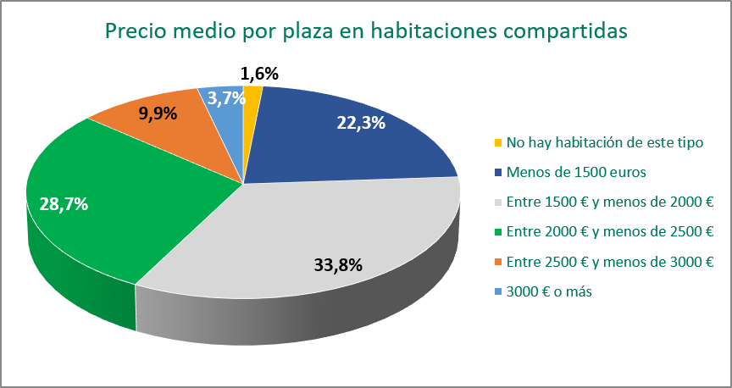
Gráfico 26.- Precio medio por plaza en habitaciones compartidas.

Por modelo de titularidad y gestión se observan diferencias en la distribución por tramos de precio. Los centros de titularidad y gestión pública presentan una mayor concentración en el tramo inferior a 1.500 €, mientras que los centros de titularidad y gestión privada con ánimo de lucro muestran una mayor presencia relativa en los tramos intermedios y superiores. El detalle de la distribución se recoge en la tabla correspondiente.
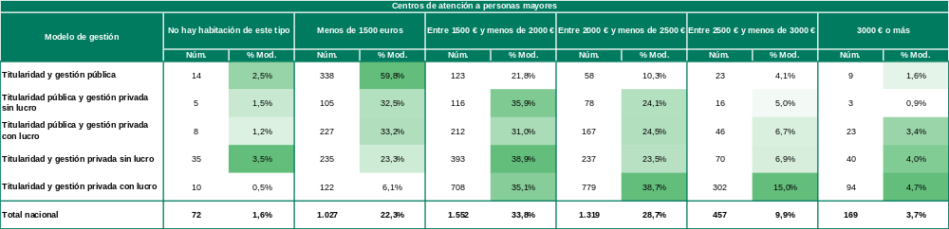
Tabla 27.- Precio medio por plaza en habitación compartida en centros residenciales dirigidos a personas mayores en función de modelos de titularidad y gestión.

5

5. Centros residenciales dirigidos a personas con discapacidad

En este apartado se analiza la situación de los centros residenciales dirigidos a personas con discapacidad. Aunque forma parte, junto con los centros dirigidos a personas mayores, de un mismo sistema orientado a garantizar la autonomía y la calidad de vida de las personas, se examina de forma diferenciada por las particularidades que presenta este ámbito en cuanto a itinerarios vitales, ya que en muchos casos implica estancias residenciales que se prolongan durante gran parte de la vida adulta, y por la diversidad de tipos y necesidades de apoyo que en él conviven. Esta lectura se enmarca en el derecho a vivir de forma independiente y a ser incluido en la comunidad, reconocido en el artículo 19 de la Convención de la ONU sobre los derechos de las personas con discapacidad y desarrollado por el Comité de la Convención en sus directrices sobre desinstitucionalización, así como en la Estrategia estatal para un nuevo modelo de cuidados en la comunidad, que impulsa la transición hacia servicios personalizados y de pequeña escala en entornos comunitarios.

La atención residencial a personas con discapacidad se caracteriza por una gran heterogeneidad en los perfiles de las personas a las que se apoya, en función de la edad de las personas residentes, del tipo de discapacidad, la intensidad de los apoyos requeridos y la vinculación con otros recursos comunitarios, sanitarios y sociales.

A lo largo de este capítulo se examinan, de forma sistemática, las principales variables estructurales y funcionales del sistema residencial para personas con discapacidad. El objetivo es ofrecer una visión global y comparada que permita identificar las características diferenciales de este ámbito dentro del sistema de servicios sociales.

Modelos de gestión
La información correspondiente a los centros residenciales dirigidos a personas con discapacidad se analiza de manera transversal a partir de dos ejes fundamentales: la titularidad del centro y el modelo de gestión. La combinación de ambas dimensiones permite identificar y clasificar los distintos modelos organizativos presentes en este sistema residencial.
En función de si la titularidad es pública o privada, y de si la gestión se ejerce de forma pública o privada, con o sin ánimo de lucro, se distinguen cinco modelos diferenciados de centros. Estos modelos reflejan la diversidad de fórmulas existentes en la provisión de apoyos residenciales a personas con discapacidad.

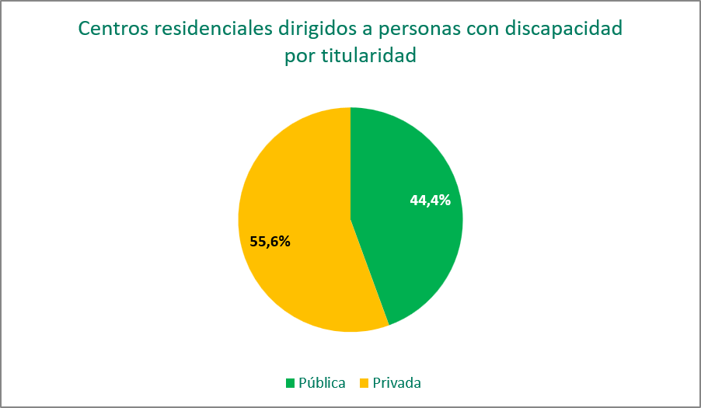
Gráfico 27.- Centros residenciales dirigidos a personas con discapacidad por titularidad

La distribución de los centros residenciales dirigidos a personas con discapacidad según el modelo de titularidad y gestión difiere de la observada en los centros dirigidos a personas mayores. Mientras que en estos últimos el modelo predominante es la titularidad y gestión privada con ánimo de lucro (43,8 %), en discapacidad el modelo mayoritario es la titularidad y gestión privada sin ánimo de lucro (48,2 %). En conjunto, los modelos de gestión con ánimo de lucro representan el 13,2 % de los centros dirigidos a personas con discapacidad, frente al 58,7 % en los dirigidos a personas mayores.

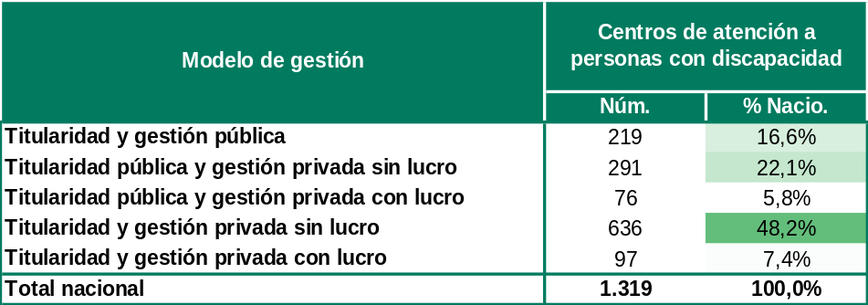
Tabla 28.- Distribución de centros residenciales dirigidos a personas con discapacidad en función de modelos de titularidad-gestión.

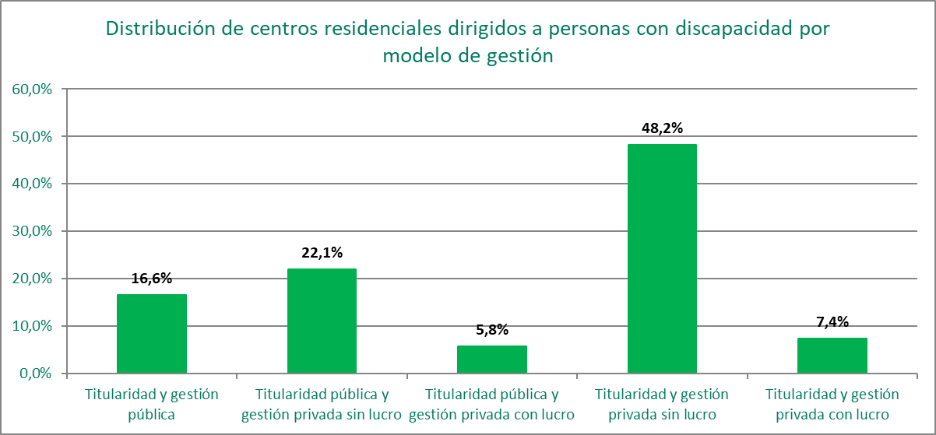
Gráfico 28.- Distribución de centros residenciales dirigidos a personas con discapacidad por modelo de gestión

Tamaño de los centros residenciales dirigidos a personas con discapacidad
- Plazas medias por centro según la titularidad
En 2025, los centros residenciales dirigidos a personas con discapacidad cuentan con una media de 36,0 plazas por centro en el conjunto nacional. Este indicador permite aproximarse a la dimensión media de los recursos residenciales destinados a este colectivo.
La capacidad media varía en función del modelo de titularidad y gestión. Los centros de titularidad y gestión privada con ánimo de lucro presentan el valor más elevado, con 49,1 plazas de media, seguidos por los centros de titularidad pública y gestión privada con lucro, con 40,0 plazas, y los de titularidad y gestión pública, con 39,5 plazas. Estos tres modelos se sitúan por encima de la media nacional.
Por debajo de dicha referencia se encuentran los centros de titularidad y gestión privada sin ánimo de lucro, con 35,2 plazas, y, especialmente, los de titularidad pública y gestión privada sin lucro, que registran la menor capacidad media, con 29,7 plazas por centro.
En términos generales, la gráfica pone de manifiesto diferencias apreciables en el tamaño de los centros según su fórmula de titularidad y gestión, con una distancia de casi veinte plazas entre los modelos con mayor y menor capacidad media.
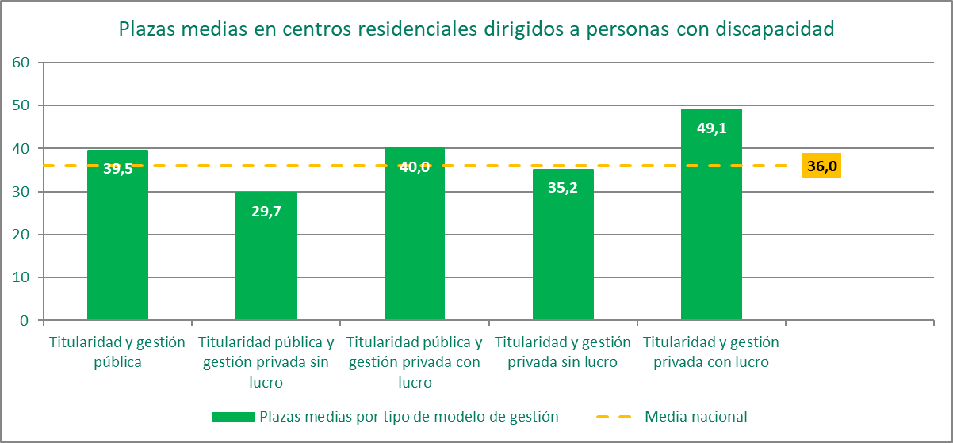
Gráfico 29.- Plazas medias en centros residenciales dirigidos a personas con discapacidad
Como complemento al análisis del tamaño medio de los centros, resulta de interés incorporar una perspectiva territorial que permita observar cómo se distribuye la capacidad residencial destinada a personas con discapacidad en el conjunto del país. El mapa siguiente presenta la distribución de las plazas por comunidad autónoma en relación con el total nacional, junto con el número de centros existentes en cada territorio.

- Distribución territorial de plazas por comunidad autónoma
La representación territorial permite completar el análisis anterior incorporando una visión de conjunto sobre la distribución de la capacidad residencial destinada a personas con discapacidad. La participación de las comunidades autónomas sobre el total nacional presenta diferencias apreciables, tanto en el peso relativo de las plazas como en el número de centros existentes en cada territorio.

Esta distribución pone de manifiesto una configuración territorial desigual, en la que algunas comunidades concentran una mayor proporción de la oferta residencial, mientras que otras presentan un peso más reducido. El número de centros tampoco se distribuye de forma homogénea, reflejando las distintas dimensiones y características de las redes residenciales autonómicas.

En conjunto, el mapa evidencia la heterogeneidad territorial de la atención residencial a personas con discapacidad, proporcionando una visión complementaria a la ofrecida por el análisis de la titularidad y gestión de los centros, sin abordar en este apartado las particularidades específicas de cada comunidad autónoma.

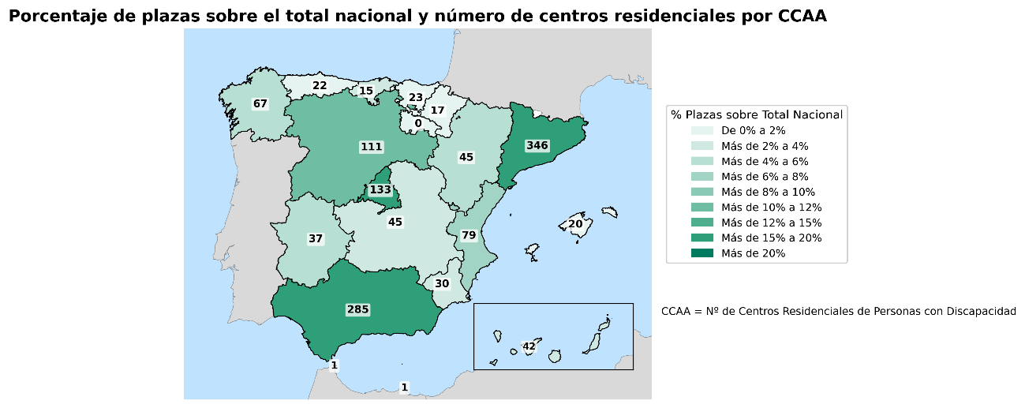

Más allá de estas diferencias territoriales, la capacidad de los centros residenciales presenta asimismo una notable diversidad. Por ello, para caracterizar con mayor precisión la estructura de la oferta destinada a personas con discapacidad, resulta conveniente analizar la distribución de los centros según distintos intervalos de número de plazas, complementando así la información proporcionada por el valor medio.

- Distribución de los centros por tramos de tamaño
En conjunto, la distribución por tamaño muestra una red residencial integrada por centros de capacidades diversas, con presencia de recursos de pequeña y mediana dimensión junto a otros de mayor tamaño. Los centros de gran capacidad tienen una presencia más limitada, aunque su mayor número de plazas hace que su contribución a la oferta residencial resulte relevante.

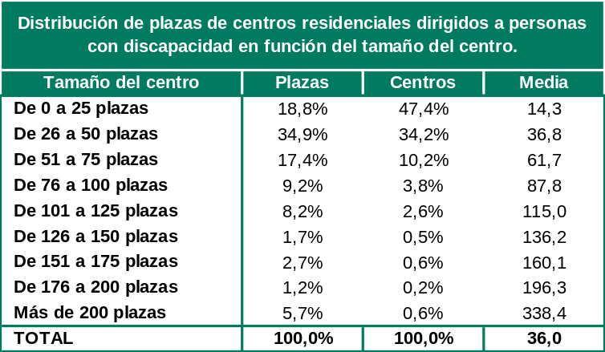
Tabla 29.- Distribución de plazas de centros residenciales dirigidos a personas con discapacidad en función del tamaño del centro.

Al incorporar el modelo de titularidad y gestión se observa que, en los tramos de menor y mediana capacidad, las diferencias en el tamaño medio de los centros son relativamente moderadas entre los distintos modelos. Estas diferencias se hacen más visibles a medida que aumenta el tamaño de los recursos, existiendo además determinadas combinaciones de titularidad y gestión que no cuentan con centros en algunos de los intervalos de mayor capacidad.
Por tanto, no se aprecia un patrón único que vincule de forma directa un determinado modelo de gestión con un tamaño concreto de centro. La estructura residencial destinada a personas con discapacidad presenta una composición heterogénea, tanto por capacidad como por fórmula de titularidad y gestión, siendo esta diversidad especialmente patente entre los centros de mayores dimensiones.
El análisis de las plazas medias por centro en los centros residenciales dirigidos a personas con discapacidad revela que la media nacional se sitúa en 36 plazas por centro.
Dada la heterogeneidad en la dimensión de los centros, resulta más representativo analizar su distribución por tramos de capacidad que limitarse a la media nacional.
El tramo más numeroso es el de hasta 25 plazas, que concentra el 47,4 % del total de centros. Le sigue el tramo de 26 a 50 plazas, que representa el 34,2 %. En conjunto, el 81,6 % de los centros cuentan con 50 plazas o menos. A partir de ese umbral, el peso relativo desciende de forma acusada: los centros de 51 a 75 plazas suponen el 10,2 %, el tramo de 76 a 100 plazas representa el 3,8 %, y los de más de 100 plazas tienen una presencia minoritaria (entre el 0,2 % y el 2,6 %), aunque los centros de más de 200 plazas, pese a ser sólo el 0,6 % de los centros, concentran un 5,7 % del total de plazas dirigidas a personas con discapacidad.

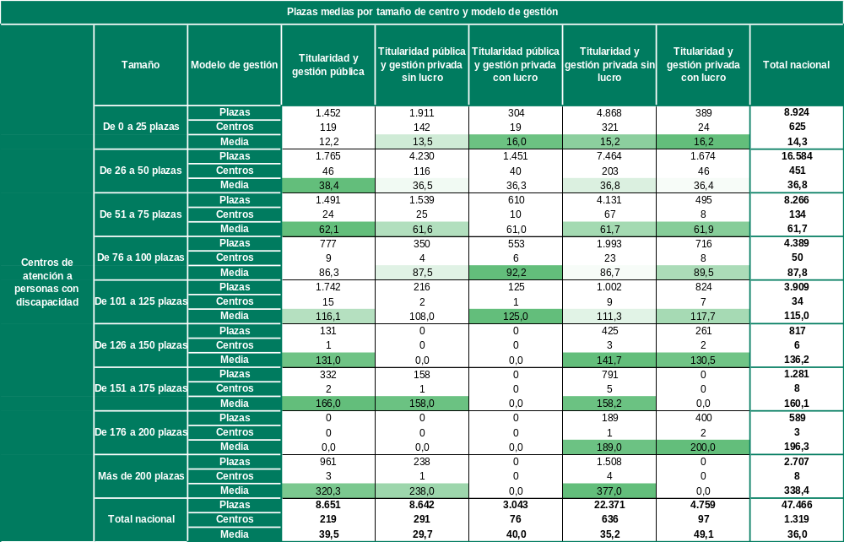
Tabla 30.- Distribución de plazas de centros residenciales dirigidos a personas con discapacidad en función del tamaño del centro y del modelo de titularidad-gestión

Desde la perspectiva de la distribución de plazas, se observa un patrón más equilibrado que el de centros. Los tramos de 26 a 50 plazas (34,9 %) y de 51 a 75 plazas (17,4 %) concentran una parte importante de la capacidad total, lo que indica que los centros de tamaño medio desempeñan un papel relevante en términos de oferta de plazas.
El análisis por modelo de titularidad y gestión muestra algunas diferencias en el tamaño medio de los centros. Los valores más elevados corresponden a los centros de titularidad y gestión privada con ánimo de lucro (49,1 plazas), mientras que los de titularidad pública y gestión privada sin ánimo de lucro presentan la media más reducida (29,7 plazas). En todo caso, en todos los modelos predominan los centros de hasta 50 plazas, en línea con el patrón general observado.

Servicios de proximidad
En 2025, el 62,4% de los centros residenciales dirigidos a personas con discapacidad tenían vinculado algún servicio de proximidad, mientras que el resto no ofrecía ninguno.
A efectos de este informe, se consideran servicios de proximidad aquellos recursos de apoyo dirigidos a personas con discapacidad que, aun estando vinculados a un centro residencial, se prestan a personas que residen en su entorno cercano y no necesariamente en régimen residencial. Entre ellos se incluyen los centros de día, los servicios ocupacionales, los programas de atención ambulatoria, el servicio de comidas o determinados apoyos domiciliarios. El censo recoge únicamente aquellos servicios vinculados a los centros residenciales.

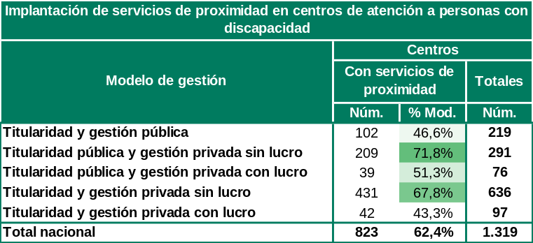
Tabla 31.- Implantación de servicios de proximidad en centros residenciales dirigidos a personas con discapacidad

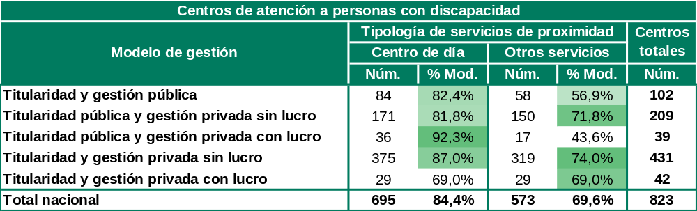
Tabla 32.- Implantación de servicios de proximidad en centros residenciales dirigidos a personas con discapacidad

En cuanto a la tipología de estos servicios, el recurso más extendido es el centro de día, presente en el 84,4 % de los centros que disponen de servicios de proximidad. Le siguen los otros servicios de proximidad, que alcanzan el 69,6 %, e incluyen recursos como atención ambulatoria, programas ocupacionales o apoyos comunitarios especializados. Esta distribución refleja que, cuando los centros incorporan servicios adicionales, tienden a diversificar su oferta más allá de una única modalidad.
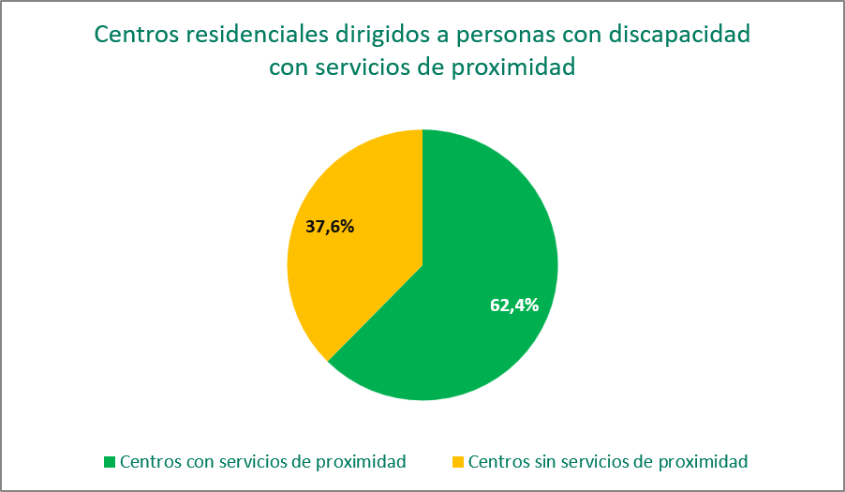
Gráfico 30.- Centros residenciales dirigidos a personas con discapacidad con servicios de proximidad

El análisis por modelo de titularidad y gestión muestra algunas diferencias en la implantación de estos servicios. Los porcentajes más elevados se registran en los centros gestionados por entidades sin ánimo de lucro, tanto de titularidad pública como privada. No obstante, el centro de día constituye el recurso más extendido en todos los modelos, mientras que el resto de los servicios de proximidad presenta una mayor variabilidad.

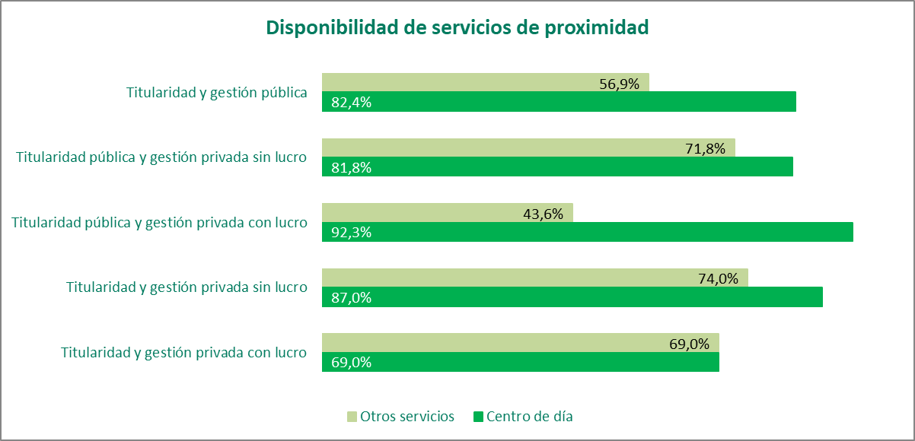
Gráfico 31.- Disponibilidad de servicios de proximidad

Habitaciones

El análisis de la configuración de las habitaciones en los centros residenciales dirigidos a personas con discapacidad permite conocer el grado de individualización de los espacios y el modelo de convivencia predominante en estos recursos.
En el conjunto del territorio, las habitaciones dobles constituyen la modalidad más frecuente, representando el 47,9 % del total, seguidas de las habitaciones de uso individual (41,8 %). Por su parte, las habitaciones de uso triple o superior suponen el 10,2 %. Estos datos reflejan que, si bien existe una presencia significativa de habitaciones individuales, los modelos compartidos continúan teniendo un peso predominante en el ámbito de la discapacidad.
El análisis por modelo de titularidad y gestión muestra algunas diferencias en la configuración de las habitaciones. Los centros de titularidad pública presentan, en términos generales, una mayor proporción de habitaciones individuales, mientras que las habitaciones dobles tienen un mayor peso en determinados modelos de gestión privada. En todos los modelos, las habitaciones de tres o más plazas presentan una presencia minoritaria.

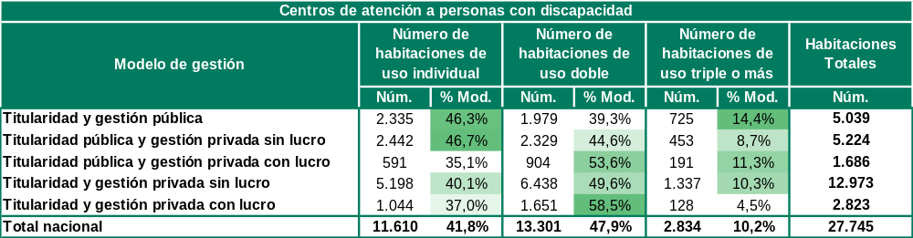
Tabla 33.- Distribución de las habitaciones por tipo de uso y modelo de gestión en centros residenciales dirigidos a personas con discapacidad.

En conjunto, las habitaciones dobles constituyen la modalidad más frecuente, seguidas de las habitaciones individuales. Las habitaciones de tres o más plazas presentan un peso minoritario, aunque alcanzan el 10,2 % del total.
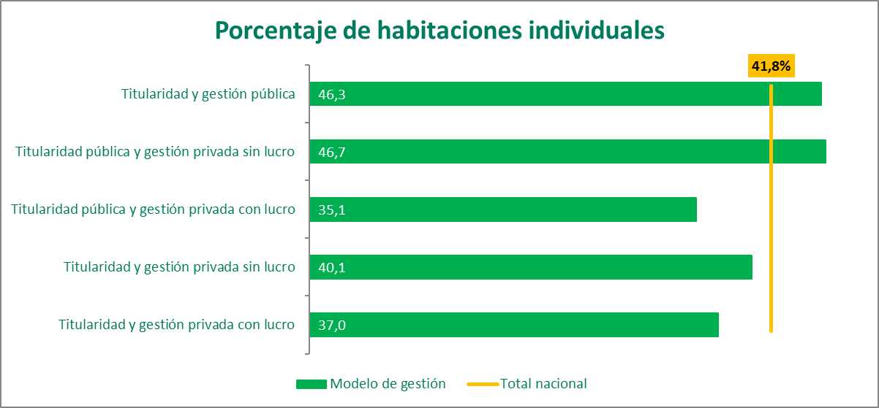
Gráfico 32.- Distribución de las habitaciones por tipo de uso y modelo de gestión en centros residenciales dirigidos a personas con discapacidad.

Información básica de las infraestructuras
Las infraestructuras de un centro residencial configuran el entorno en el que las personas viven, y por ello influyen directamente en su vida cotidiana, su autonomía y su bienestar. La ubicación, el diseño de los espacios o su carácter más o menos hogareño condicionan la posibilidad de mantener vínculos con la comunidad, preservar la intimidad y desarrollar una vida lo más normalizada posible.
El Acuerdo sobre criterios comunes de acreditación y calidad de los centros y servicios del Sistema para la Autonomía y Atención a la Dependencia constituye un marco de referencia en relación con las características de los entornos, la accesibilidad y la configuración de los espacios residenciales. En este apartado se presentan distintos indicadores recogidos en el censo sobre las características físicas de las infraestructuras, los espacios disponibles y otros elementos estructurales. Estos datos tienen carácter descriptivo y no permiten valorar el grado de cumplimiento de los requisitos establecidos en el Acuerdo.
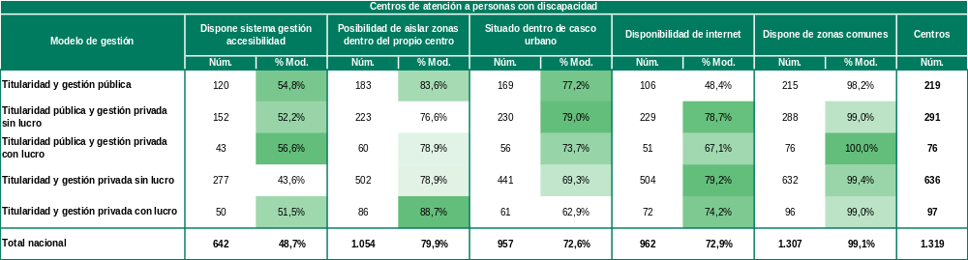
Tabla 34.- Instalaciones en centros residenciales dirigidos a personas con discapacidad en función de modelos de titularidad y gestión.
A nivel nacional, el 48,7 % de los centros declara disponer de un sistema de gestión de la accesibilidad. Este dato se refiere a la existencia de una herramienta formalizada de gestión y no debe confundirse con el nivel de accesibilidad física del centro. Por modelo de titularidad y gestión se observan algunas diferencias, aunque los porcentajes se sitúan en todos los casos entre el 43,6 % y el 56,6 %.
En conjunto, la implantación de sistemas de gestión de la accesibilidad es significativa en todos los modelos, aunque con mayor presencia en aquellos vinculados total o parcialmente al ámbito público.
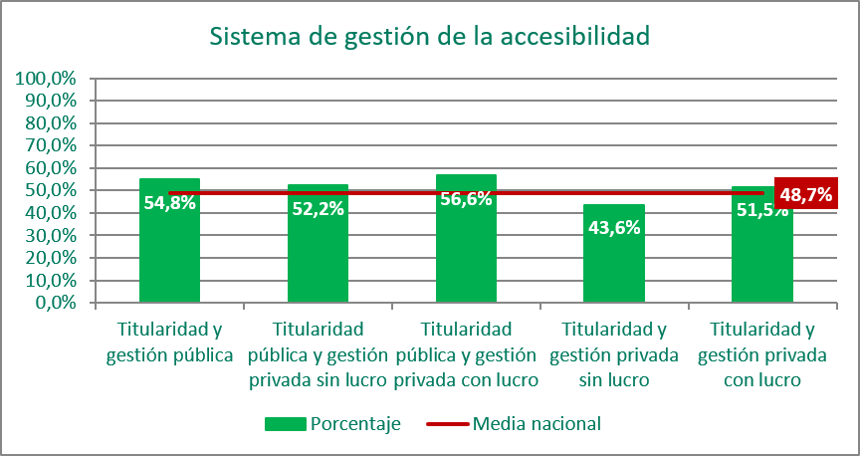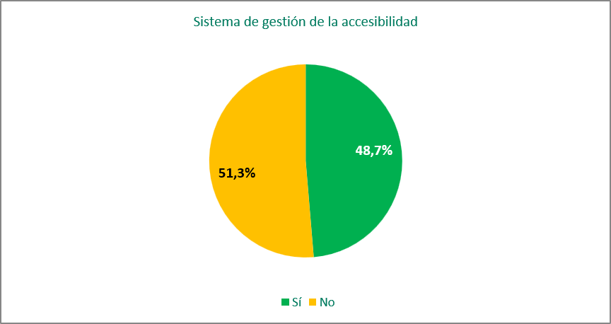
Gráfico 33.- Sistema gestión accesibilidad

En relación con la posibilidad de aislar zonas dentro del propio centro, los datos muestran una implantación elevada. Este indicador recoge la capacidad del centro para compartimentar sus espacios en sectores independientes, de modo que un grupo de personas residentes pueda separarse del resto cuando es necesario, una capacidad cuya relevancia se hizo especialmente visible durante la pandemia de COVID-19. A nivel nacional, el 79,9 % de los centros dispone de espacios que permiten sectorizar áreas, frente al 20,1 % que no cuenta con esta posibilidad.
Por modelo de gestión, los valores más altos corresponden a los centros de titularidad y gestión privada con ánimo de lucro (88,7 %) y a los de titularidad y gestión pública (83,6 %). El resto de los modelos se sitúan en niveles relativamente homogéneos, en torno al 76–79 %.

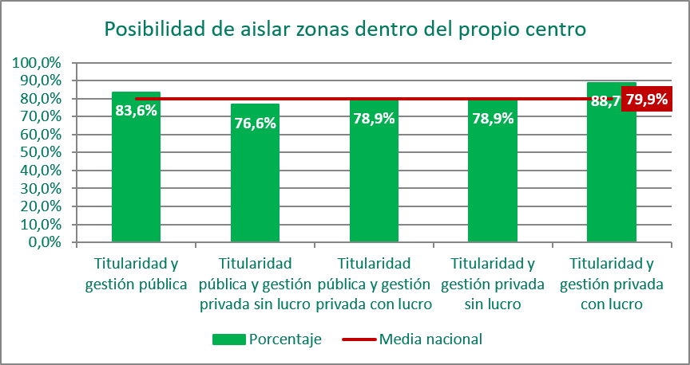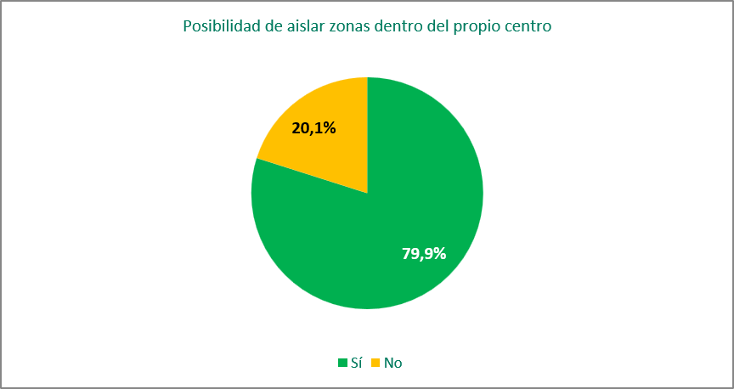
Gráfico 34.-Posibilidad de aislar zonas dentro del propio centro

El 72,6 % de los centros se encuentra situado en casco urbano, frente al 27,4% que se ubica fuera de este entorno, lo que indica una clara concentración en áreas urbanas. La ubicación en casco urbano es una condición material relevante para las personas residentes, en la medida en que facilita que el centro forme parte de la vida de la comunidad, con acceso a comercios, transporte y servicios normalizados.
Los mayores porcentajes corresponden a los centros de titularidad pública y gestión privada sin ánimo de lucro (79,0%) y a los de titularidad y gestión pública (77,2%). También se sitúan por encima de la media los centros de titularidad pública y gestión privada con ánimo de lucro (73,7%). Por el contrario, los centros de titularidad y gestión privada con ánimo de lucro (62,9%) y los de titularidad y gestión privada sin ánimo de lucro (69,3%) presentan una menor implantación en entornos urbanos.

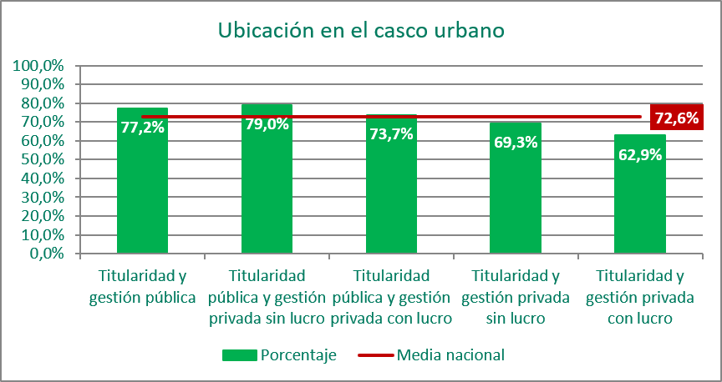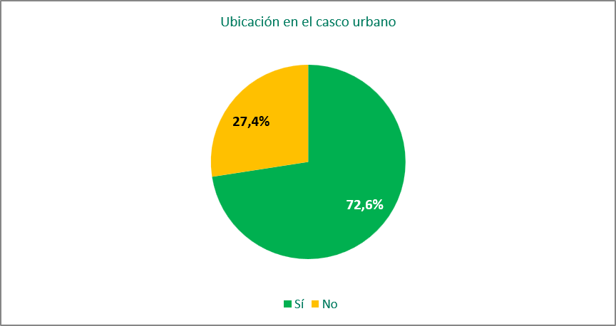
Gráfico 35.- Ubicación en el casco urbano

En relación con la conectividad digital, el 72,9 % de los centros dispone de acceso a internet para los usuarios, mientras que el 27,1 % no cuenta con este servicio. El acceso a internet facilita el mantenimiento de vínculos con la familia y el entorno, una cuestión especialmente relevante dado que las estancias en estos centros suelen prolongarse durante gran parte de la vida adulta. El dato recoge la disponibilidad del servicio, no su alcance a todas las habitaciones ni su calidad.
Por modelo, destacan los centros de titularidad y gestión privada sin ánimo de lucro (79,2 %) y los de titularidad pública y gestión privada sin ánimo de lucro (78,7 %), seguidos por los centros de titularidad y gestión privada con ánimo de lucro (74,2 %). En una posición intermedia se sitúan los centros de titularidad pública y gestión privada con ánimo de lucro (67,1 %), mientras que los de titularidad y gestión pública (48,4 %) presentan el nivel más bajo.
En conjunto, la disponibilidad de internet está ampliamente extendida, aunque se observan diferencias entre los distintos modelos de titularidad y gestión.
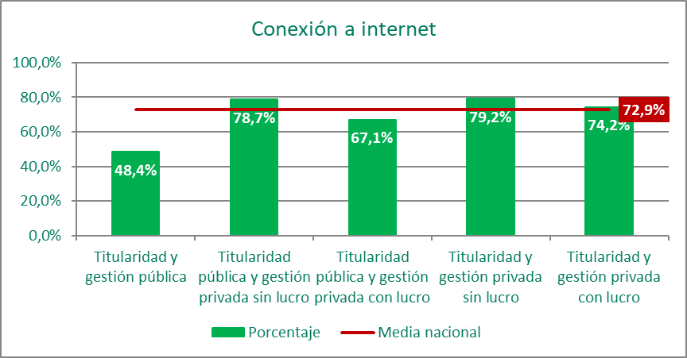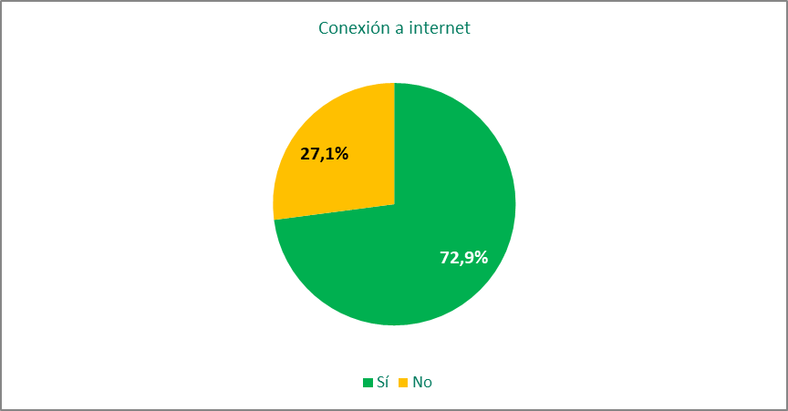
Gráfico 36.- Conexión a internet

La existencia de zonas comunes presenta una implantación prácticamente universal. A nivel nacional, el 99,1 % de los centros dispone de estos espacios, frente al 0,9% que no cuenta con ellos.
El análisis por modelo muestra una homogeneidad muy elevada: todos los modelos superan el 98 %. Los centros de titularidad pública y gestión privada con ánimo de lucro alcanzan el 100 %, mientras que el resto se sitúan entre el 98,2 % y el 99,4 %.
En conjunto, la disponibilidad de zonas comunes presenta valores muy elevados y homogéneos en todos los modelos de titularidad y gestión.
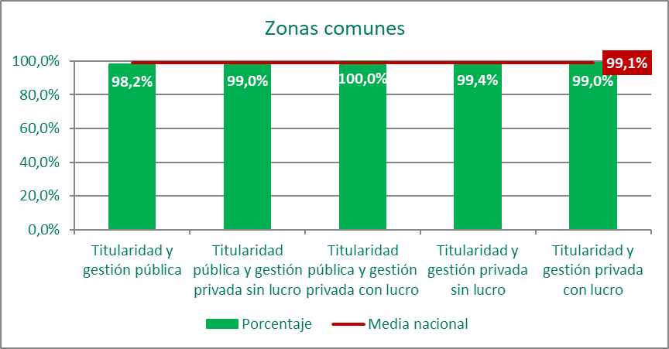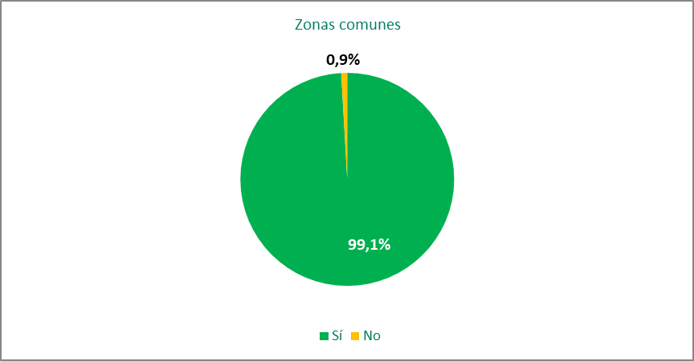
Gráfico 37.- Zonas comunes

En cuanto al número de zonas comunes, el tramo más frecuente es el de 3 a 5 zonas, presente en el 47,8 % de los centros. Un 24,9 % dispone de entre 6 y 10, un 18,9 % de 1 o 2, y un 7,5 % de más de 10.

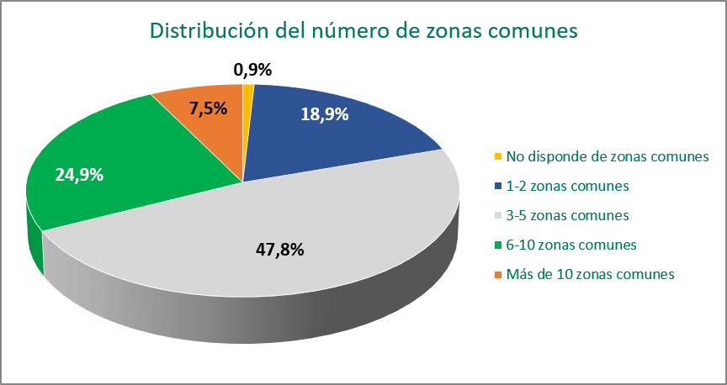
Gráfico 38.- Distribución de número de zonas comunes

En relación con la organización del servicio de alimentación en los centros residenciales dirigidos a personas con discapacidad, los datos muestran que esta prestación constituye una práctica universal en el sistema, ya que el total de los 1.319 centros dispone de algún tipo de servicio de comida.
A nivel nacional, todos los centros disponen de servicio de comidas. La cocina propia constituye la modalidad predominante (67,5 %), frente al catering externo (32,5 %).
Por modelo de titularidad y gestión se observan algunas diferencias, aunque la cocina propia es mayoritaria en todos ellos.
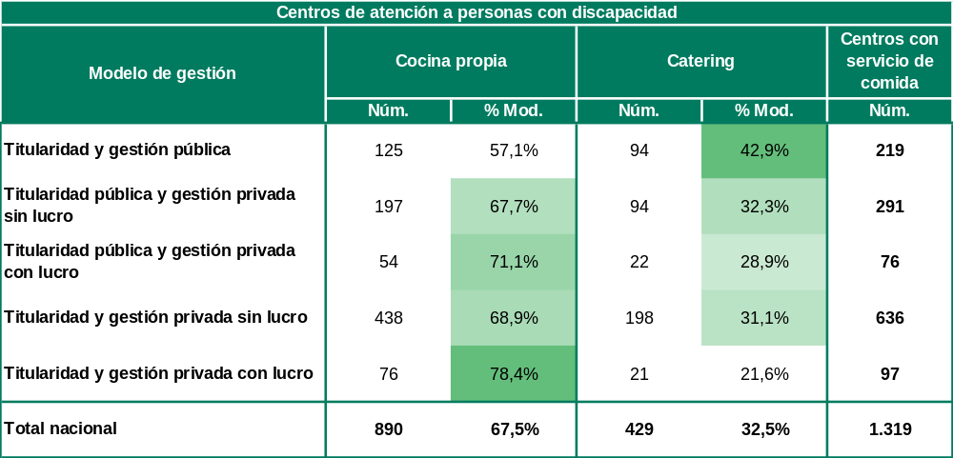
Gráfico 39.- Distribución del servicio de comidas que se ofrece a los residentes

Plazas y residentes
En 2025, los centros residenciales dirigidos a personas con discapacidad disponían de 47.466 plazas, de las que 44.192 estaban ocupadas, lo que sitúa la ocupación en el 93,1 %. De las personas residentes, el 97,9 % ocupaba plazas de carácter permanente y el 2,1 % plazas temporales. Por modelo de titularidad y gestión se observan algunas diferencias en los niveles de ocupación, que oscilan entre el 88,6 % y el 96,6 %.
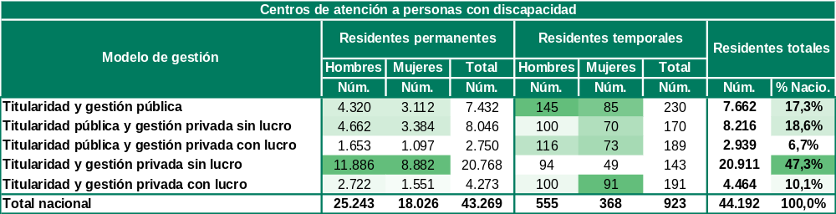
Tabla 35.- Distribución de los residentes permanentes y temporales en centros dirigidos a personas con discapacidad, por modelos de titularidad-gestión.
Por modelos de titularidad y gestión, la ocupación oscila entre el 96,6 % de los centros de titularidad pública y gestión privada con ánimo de lucro y el 88,6 % de los centros de titularidad y gestión pública, el nivel más bajo del sistema. Los centros de titularidad pública y gestión privada sin ánimo de lucro (95,1 %) y los de titularidad y gestión privada con ánimo de lucro (93,8 %) se sitúan por encima de la media nacional, mientras que los de titularidad y gestión privada sin ánimo de lucro, que concentran el mayor volumen de plazas, presentan una ocupación del 93,5 %, muy próxima a la media. En términos generales, los datos muestran un sistema residencial con altos niveles de ocupación en todas las tipologías, especialmente en aquellos modelos con gestión privada, mientras que la gestión pública directa presenta una ocupación comparativamente menor, aunque igualmente elevada en términos absolutos.

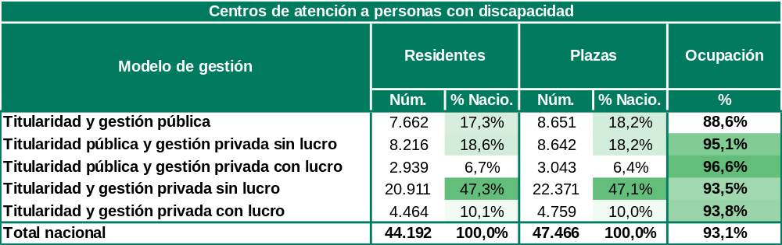
Tabla 36.- Ratio de ocupación en centros residenciales dirigidos a personas con discapacidad, por modelo de titularidad y gestión.

Perfil de la persona residente
El perfil de las personas residentes en centros dirigidos a personas con discapacidad refleja la heterogeneidad propia de este ámbito, con diferencias relevantes en cuanto a sexo, edad y grado de dependencia.
En 2025, los hombres representan el 58,4 % del total de residentes y las mujeres el 41,6 %. Este patrón se mantiene tanto en las plazas permanentes como en las temporales y difiere del observado en los centros dirigidos a personas mayores, donde la presencia femenina es mayoritaria.

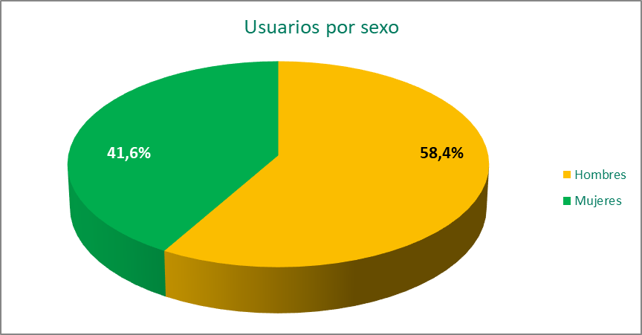
Gráfico 40.- Usuarios por sexo

Al analizar la distribución de las personas residentes en centros dirigidos a personas con discapacidad y ponerlo en relación con la existencia de un grado de dependencia, conviene señalar que no en todos los casos se dispone de información administrativa actualizada sobre si los usuarios tienen un grado de dependencia reconocido. En consecuencia, la clasificación se realiza tomando como referencia el nivel de necesidad de apoyos o autonomía declarado, estableciendo una correspondencia orientativa con los distintos grados de dependencia.
En 2025, el grupo más numeroso corresponde a las personas con un nivel equiparable al Grado III, que representan el 43,5 % del total. A continuación, se sitúan quienes presentan un nivel asimilable al Grado II, con un 33,1 %, mientras que el 13,6 % se corresponde con un perfil similar al Grado I. Por su parte, el 9,8 % de las personas residentes no cuenta con grado de dependencia reconocido o no dispone de valoración formal.
En conjunto, los niveles asimilables a los grados II y III concentran el 76,6 % de las personas residentes, lo que muestra un peso elevado de las situaciones con mayores necesidades de apoyo.
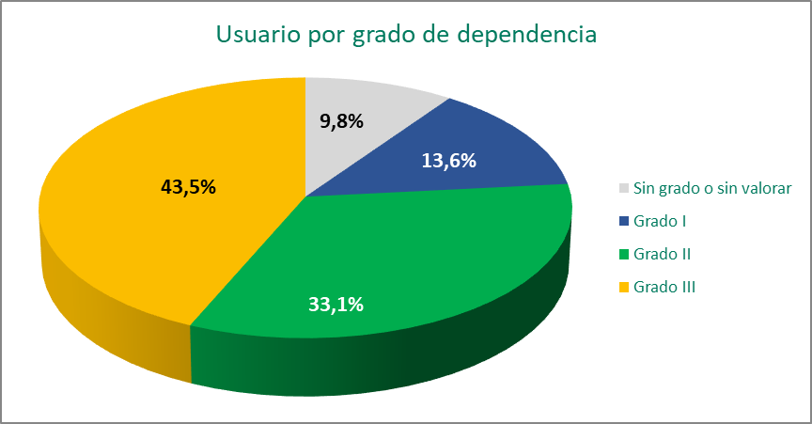
Gráfico 41.- Usuarios por grado de dependencia

En 2025, el 83,6 % de las personas residentes tiene menos de 65 años. El grupo comprendido entre 65 y 79 años representa el 13,3 %, mientras que los tramos de edad más avanzada tienen un peso muy reducido: el 2,2 % corresponde a personas de entre 80 y 89 años y únicamente el 0,9 % tiene 90 o más años.
En conjunto, la distribución por edad confirma que estos centros no actúan como recursos asociados al envejecimiento, sino como dispositivos especializados orientados a la atención continuada de personas con discapacidad, independientemente de su edad.

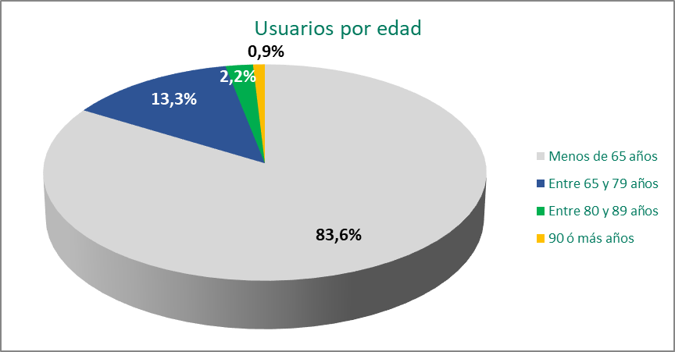
Gráfico 42.- Usuarios por edad

El Grado III constituye el grupo más numeroso en prácticamente todos los modelos de gestión. Destaca especialmente en los centros de titularidad y gestión pública, donde representa el 52,4 % del total de residentes, así como en los centros de titularidad pública con gestión privada sin ánimo de lucro (42,6 %) y en los de titularidad y gestión privada sin ánimo de lucro (44,0 %). En los centros de titularidad y gestión privada con ánimo de lucro, el Grado III tiene un peso menor (28,1 %), con una distribución más equilibrada entre los distintos grados.
El análisis conjunto por modelo de gestión pone de relieve que la mayor heterogeneidad se concentra en los centros de titularidad y gestión privada con ánimo de lucro, donde el peso de los residentes sin grado (21,6 %) y de Grado I (19,9 %) es significativamente superior al observado en el resto de los modelos.
Por el contrario, en los modelos vinculados a titularidad pública, tanto de gestión directa como indirecta, se observa una mayor concentración de personas en los grados más elevados de dependencia.
En conjunto, predominan los niveles de mayor necesidad de apoyo, aunque su distribución presenta diferencias entre los distintos modelos de titularidad y gestión.

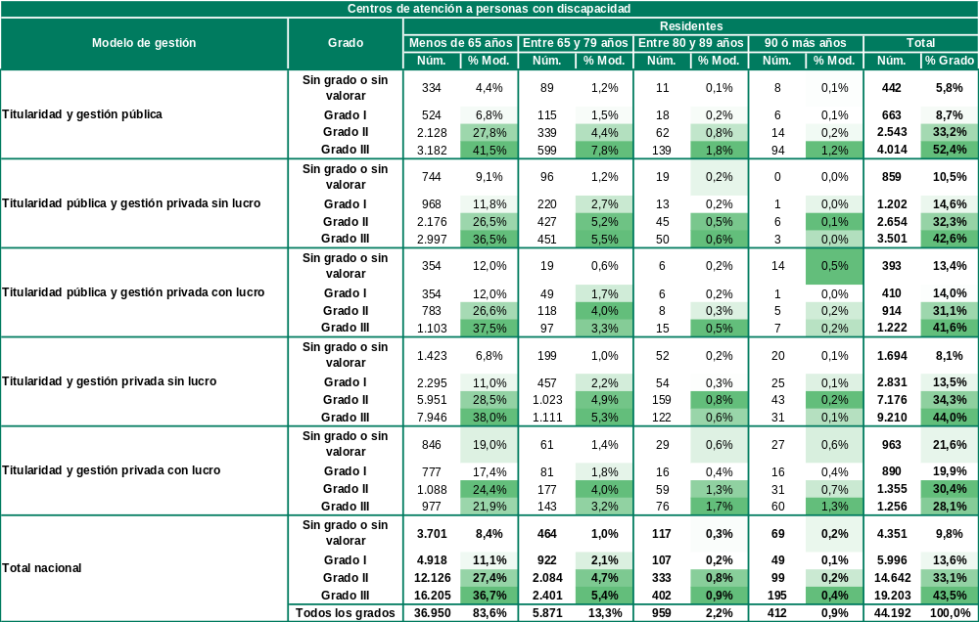
Tabla 37.- Distribución de los residentes en centros dirigidos a personas con discapacidad, por nivel de autonomía, edad y modelos de titularidad-gestión.

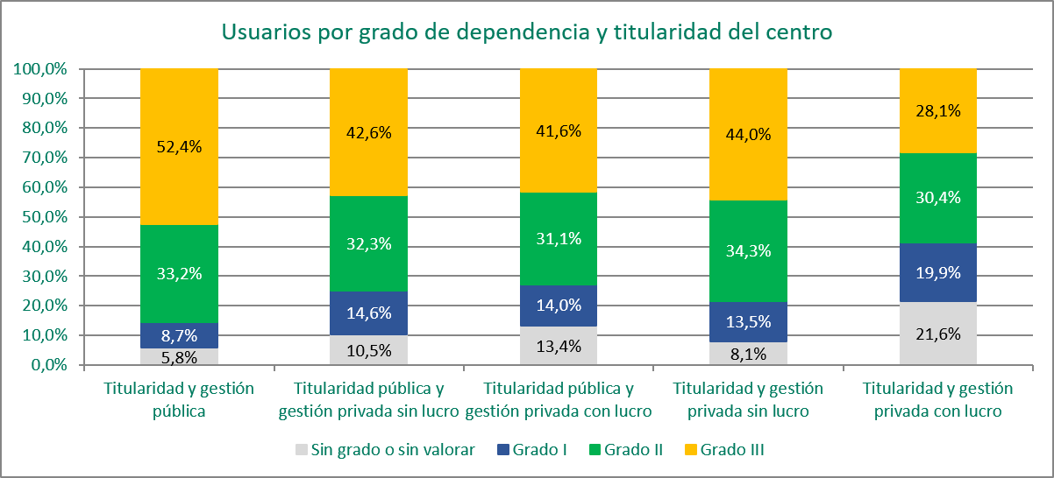
Gráfico 43.- Usuarios por Grado de Autonomía y Titularidad del Centro

Residentes empadronados
En este apartado se examina la situación de las personas residentes en centros dirigidos a personas con discapacidad en función de su empadronamiento en el propio centro. El empadronamiento constituye un elemento relevante desde la perspectiva administrativa y de la atención, ya que puede facilitar la coordinación con los servicios sanitarios y sociales del territorio, así como el acceso a determinados derechos y prestaciones vinculados al lugar de residencia.

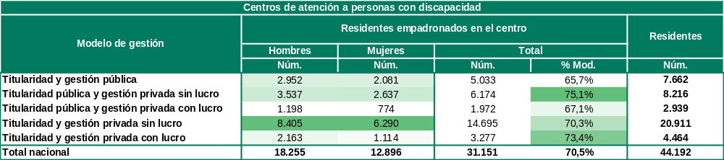
Tabla 38.- Distribución de los residentes empadronados en centros dirigidos a personas con discapacidad, por sexo y modelos de titularidad-gestión.

A nivel nacional, el 70,5 % de las personas residentes se encuentra empadronado en el propio centro. Por modelo de titularidad y gestión se observan diferencias moderadas, con porcentajes comprendidos entre el 65,7 % y el 75,1 %. No se aprecian diferencias relevantes en función del sexo.

Personal de los centros
El Acuerdo sobre criterios comunes de acreditación establece que los estándares relativos al personal deben asegurar una atención adecuada a las personas usuarias, tanto desde el punto de vista cuantitativo —número suficiente de profesionales— como cualitativo —formación, cualificación y actualización continua—.
La información que se presenta a continuación tiene carácter descriptivo y no constituye una valoración del cumplimiento de los requisitos establecidos en el Acuerdo.
Asimismo, las comunidades autónomas pueden reforzar las ratios mínimas cuando concurran situaciones que requieran apoyos de mayor intensidad, especialmente en el ámbito de la discapacidad, donde la diversidad de necesidades puede implicar distintos niveles de intervención profesional.
A continuación, se recoge la información facilitada por los centros residenciales dirigidos a personas con discapacidad en relación con el personal que presta servicio en los mismos. Se distingue entre personal de plantilla propia y personal subcontratado, permitiendo analizar el grado de externalización existente según el modelo de titularidad y gestión.
A nivel nacional, el sistema cuenta con 51.573 profesionales, de los que el 93,2 % pertenece a la plantilla propia de los centros y el 6,8 % corresponde a personal subcontratado. Por modelo de titularidad y gestión se observan diferencias moderadas, aunque en todos ellos la plantilla propia representa cerca del 90 % o más del personal.

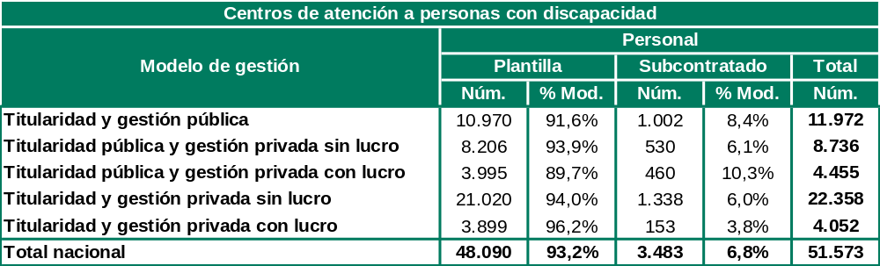
Tabla 39.- Distribución del personal en centros dirigidos a personas con discapacidad, en función del tipo de vinculación laboral por modelos de titularidad-gestión.

Si se examina el porcentaje de personal subcontratado en los centros dirigidos a personas con discapacidad según el modelo de titularidad y gestión, se aprecian diferencias moderadas entre tipologías.
El nivel más elevado de subcontratación se registra en los centros de titularidad pública y gestión privada con ánimo de lucro, donde el 10,3 % del personal es subcontratado. Le siguen los centros de titularidad y gestión pública, con un 8,4 %.
En los centros de titularidad pública y gestión privada sin ánimo de lucro, la subcontratación se sitúa en el 6,1 %, prácticamente en línea con los centros de titularidad y gestión privada sin ánimo de lucro (6,0 %). El porcentaje más reducido corresponde a los centros de titularidad y gestión privada con ánimo de lucro, con un 3,8 % de personal subcontratado.
En conjunto, los datos muestran que la externalización del personal es limitada en todos los modelos organizativos y que, de forma generalizada, la prestación de los apoyos recae fundamentalmente en plantillas propias. Las diferencias observadas responden más a matices en la estructura de gestión que a cambios sustanciales en el peso relativo de la subcontratación dentro del sistema.
Desde una perspectiva comparada, se observa que los modelos vinculados total o parcialmente a la titularidad pública tienden a presentar mayores niveles de subcontratación, especialmente cuando la gestión se realiza con ánimo de lucro. Esto podría estar relacionado con esquemas organizativos más flexibles o con la externalización de determinados servicios auxiliares.
Por el contrario, los centros de titularidad y gestión privada con ánimo de lucro presentan el nivel más bajo de subcontratación, lo que sugiere una mayor integración interna de los equipos de trabajo. En términos generales, el sistema combina una base sólida de empleo propio con un uso puntual de recursos externalizados.

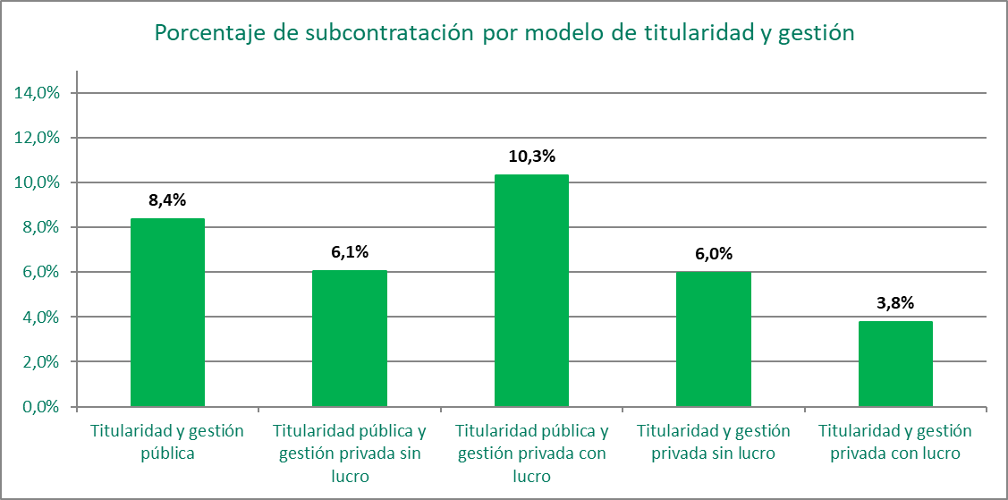
Gráfico 44.- Porcentaje de subcontratación por modelo de titularidad y gestión

A continuación, se presenta la distribución del personal de los centros dirigidos a personas con discapacidad según sexo y tipo de vinculación contractual.
A nivel nacional, el sistema cuenta con 51.573 profesionales, de los cuales 40.104 son mujeres (77,8 %) y 11.469 hombres (22,2 %), lo que evidencia una clara feminización del empleo en el ámbito de la atención a la discapacidad. Este patrón se reproduce tanto en el personal de plantilla como en el subcontratado, si bien con ligeras variaciones en la intensidad.
En el caso del personal de plantilla, las mujeres representan el 78,3 % (37.670 profesionales) frente al 21,7 % de hombres (10.420), consolidando su predominio en los equipos propios de los centros. Esta distribución es bastante homogénea entre modelos de gestión, con porcentajes de mujeres que oscilan generalmente entre el 76 % y el 81 %, siendo especialmente elevados en los centros de titularidad pública con gestión privada sin ánimo de lucro (80,7 %).
Por su parte, en el personal subcontratado se observa una feminización también mayoritaria, aunque ligeramente menos intensa: las mujeres suponen el 69,9 % (2.434 profesionales) frente al 30,1 % de hombres (1.049). En este caso, las diferencias entre modelos son más acusadas, destacando los centros de titularidad y gestión privada con ánimo de lucro, donde la proporción masculina en el personal subcontratado alcanza el 41,8 %, el valor más elevado del conjunto.
En términos globales, la mayor presencia femenina en el empleo del sector responde a la naturaleza de las tareas desempeñadas, vinculadas en gran medida a los cuidados y la atención directa, ámbitos tradicionalmente feminizados. Esta tendencia se mantiene de forma consistente en todos los modelos de titularidad y gestión, sin que se observen rupturas significativas en el patrón general.
Asimismo, la comparación entre personal propio y subcontratado sugiere que la externalización introduce una ligera diversificación en la composición por sexo, incrementando el peso relativo de los hombres, posiblemente asociado a determinados perfiles profesionales o servicios auxiliares externalizados.
En conjunto, la estructura del empleo en los centros residenciales dirigidos a personas con discapacidad presenta un claro predominio femenino, tanto en términos absolutos como relativos, configurando un rasgo estructural del sistema que se mantiene estable con independencia del modelo organizativo.

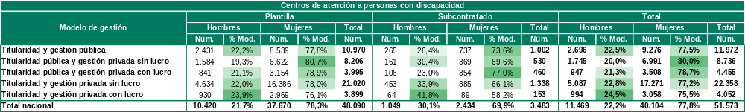
Tabla 40.- Distribución del personal en centros dirigidos a personas con discapacidad por sexo, en función del tipo de vinculación laboral y de los modelos de titularidad-gestión.

Por modelo de titularidad y gestión, el mayor peso femenino se registra en los centros de titularidad pública y gestión privada sin ánimo de lucro, donde las mujeres representan el 80,0 % del total del personal, seguidos de los centros de titularidad pública y gestión privada con ánimo de lucro (78,7 %) y de los centros de titularidad y gestión pública (77,5 %). En el extremo contrario se sitúan los centros de titularidad y gestión privada con ánimo de lucro, donde la proporción de mujeres desciende al 75,5 %, siendo, por tanto, el modelo con mayor presencia relativa de hombres (24,5 %).

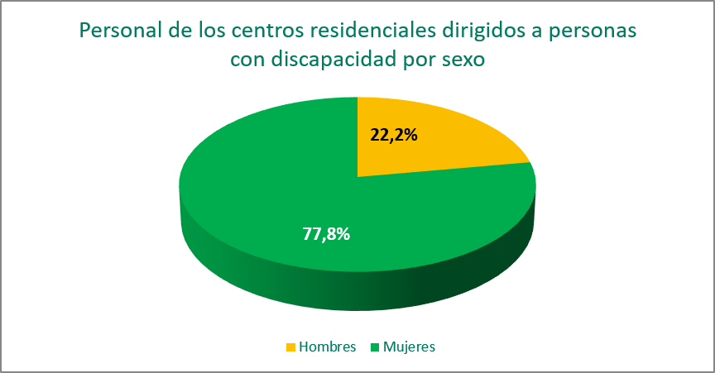
Gráfico 45.- Personal de los centros residenciales dirigidos a personas con discapacidad por sexo

En cuanto al tipo de vinculación contractual, la feminización es más acusada entre el personal de plantilla, donde las mujeres suponen el 78,3 % frente al 21,7 % de hombres. En el personal subcontratado, aunque continúa predominando el empleo femenino (69,9 %), aumenta de forma notable el peso masculino, que alcanza el 30,1 %. Este patrón se reproduce en la mayoría de los modelos de gestión, observándose especialmente en los centros de titularidad y gestión privada con ánimo de lucro, donde el 41,8 % del personal subcontratado son hombres.
En conjunto, los datos muestran que el empleo en los centros residenciales dirigidos a personas con discapacidad mantiene una estructura mayoritariamente femenina, si bien la presencia de hombres es relativamente más significativa en el personal subcontratado que en el personal propio de los centros.

Niveles de atención de personal en los centros residenciales de personas con discapacidad

La distribución del personal por nivel de atención en los centros residenciales dirigidos a personas con discapacidad permite analizar la intensidad de la atención, diferenciando entre atención directa e indirecta, así como entre días laborables y fines de semana o festivos.
A nivel nacional, el 70,9 % del personal desempeña funciones de atención directa, mientras que el 29,1 % corresponde a atención indirecta. En términos absolutos, esto supone 28.788 profesionales en atención directa frente a 11.832 en tareas indirectas.
Durante el fin de semana o festivo, el peso de la atención directa aumenta de forma significativa hasta el 81,1 %, reduciéndose la atención indirecta al 18,9 %. Esta variación indica una reorganización de los recursos humanos orientada a reforzar las funciones de cuidados y apoyos directos en días no laborables.
Por modelos de titularidad y gestión, en días laborables los centros de titularidad y gestión pública presentan el menor porcentaje de atención directa (66,2 %) y el mayor peso relativo de atención indirecta (33,8 %). En el resto de los modelos, la atención directa se sitúa en una horquilla más homogénea, entre el 71,1 % y el 73,9 %, destacando ligeramente los centros de titularidad y gestión privada con ánimo de lucro (73,9 %).
En fines de semana y festivos, todos los modelos incrementan el porcentaje de atención directa. Los valores más elevados se registran en los centros de titularidad y gestión privada sin ánimo de lucro (82,8 %) y en los de titularidad y gestión privada con ánimo de lucro (81,9 %). Los centros de titularidad pública y gestión privada —tanto con ánimo de lucro como sin él— también superan el 79 % de atención directa. Por su parte, los centros de titularidad y gestión pública, aunque aumentan respecto a los días laborables, continúan mostrando el porcentaje más bajo (78,0 %) y el mayor peso relativo de atención indirecta (22,0 %) en comparación con el resto de modelos.
En términos absolutos, el personal de primer nivel constituye el núcleo principal de la atención directa tanto en días laborables como en fines de semana. Sin embargo, dado que la actividad del personal de segundo nivel se concentra de lunes a viernes, estadísticamente se produce un incremento relativo del peso de la atención directa sobre la indirecta.
En conjunto, los datos reflejan que la organización del personal en los centros dirigidos a personas con discapacidad prioriza de forma más intensa la atención directa durante los fines de semana, manteniendo no obstante diferencias estructurales entre los distintos modelos de titularidad y gestión.

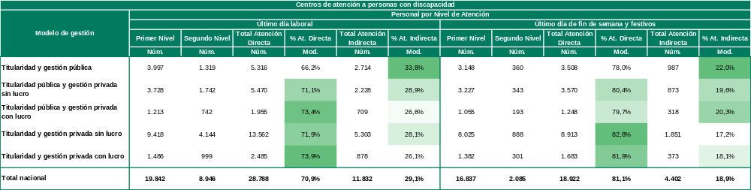
Tabla 41.- Personal de atención directa primer nivel en centros residenciales dirigidos a personas con discapacidad en función de modelos de titularidad y gestión.

La ratio de atención directa de primer nivel en los centros residenciales dirigidos a personas con discapacidad permite estimar la intensidad de apoyos básicos, relacionando el número de profesionales de primer nivel con el total de personas residentes.
A nivel nacional, la ratio de atención directa de primer nivel se sitúa en 0,61 profesionales equivalentes por persona residente. Por modelo de titularidad y gestión se observan diferencias, con valores comprendidos entre 0,46 y 0,66. La ratio más elevada corresponde a los centros de titularidad y gestión pública y la más reducida a los centros de titularidad y gestión privada con ánimo de lucro.

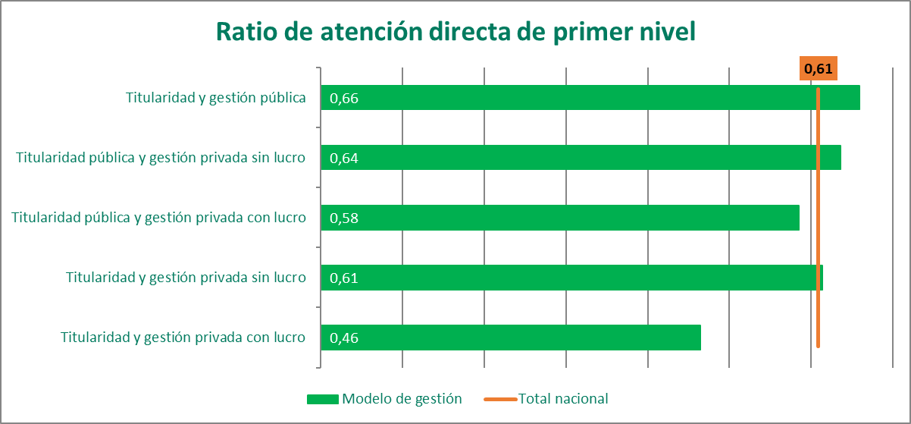
Gráfico 46.- Ratio de atención directa de primer nivel

La ratio de atención directa conjunta —que agrupa al personal de primer y segundo nivel— ofrece una visión global de la intensidad de apoyos directos en los centros residenciales dirigidos a personas con discapacidad.
A nivel nacional, la ratio de atención directa conjunta se sitúa en 0,82 profesionales equivalentes por persona residente. Por modelo de titularidad y gestión, los valores oscilan entre 0,70 y 0,86. Los valores más elevados corresponden a los centros de titularidad pública con gestión privada, mientras que la ratio más reducida se registra en los centros de titularidad y gestión privada con ánimo de lucro.

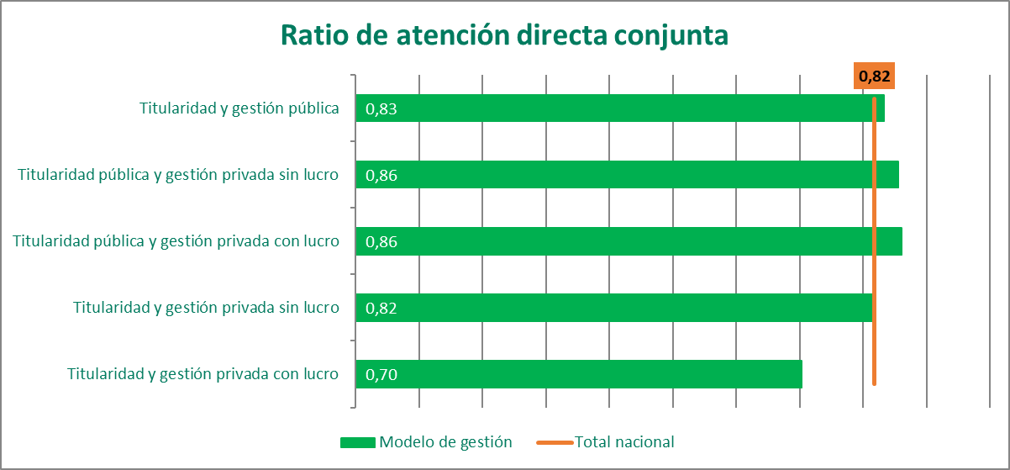
Gráfico 47.- Ratio de atención directa conjunta

NOTA: Para una descripción detallada de la metodología empleada en el cálculo de las ratios, véase el Anexo I. Metodología de cálculo de las ratios.

Precios medios de plaza (según tipo de habitación)
En este apartado se examina la distribución de los centros residenciales dirigidos a personas con discapacidad en función del tramo de precio mensual por plaza, diferenciando según el tipo de habitación —individual o compartida—. La información se organiza en intervalos económicos, lo que permite observar cómo se concentra la oferta según nivel de coste y comparar los distintos modelos de titularidad y gestión.
Conviene señalar que el precio final puede estar condicionado por diversos factores, como la localización territorial, el tipo de recurso (residencia, vivienda con apoyos, centro especializado), la intensidad de los apoyos prestados, los servicios complementarios incluidos o el perfil de necesidades de las personas usuarias.
Aun con estas variables, el análisis por tramos de precio facilita una visión global de la estructura económica del sistema residencial para personas con discapacidad y permite identificar posibles diferencias en el posicionamiento de los centros según su modelo de gestión.

Habitaciones individuales
La distribución de los centros residenciales dirigidos a personas con discapacidad según el tramo de precio mensual de las habitaciones individuales muestra una estructura relativamente diversificada, con presencia en todos los intervalos de precios.
A nivel nacional, el tramo más frecuente es el de menos de 1.500 € (21,7 %), seguido de 3.000 € o más (19,6 %). A continuación, se sitúan los intervalos entre 2.000 € y menos de 2.500 € (16,7 %) y entre 2.500 € y menos de 3.000 € (16,1 %), con pesos muy similares.
Los tramos intermedios presentan una menor representación, destacando el intervalo entre 1.500 € y menos de 2.000 € (10,9 %) como el menos frecuente, mientras que un 15,0 % de los centros declara no disponer de habitaciones individuales. En conjunto, se observa una distribución equilibrada, con cierta concentración en los extremos de precios.
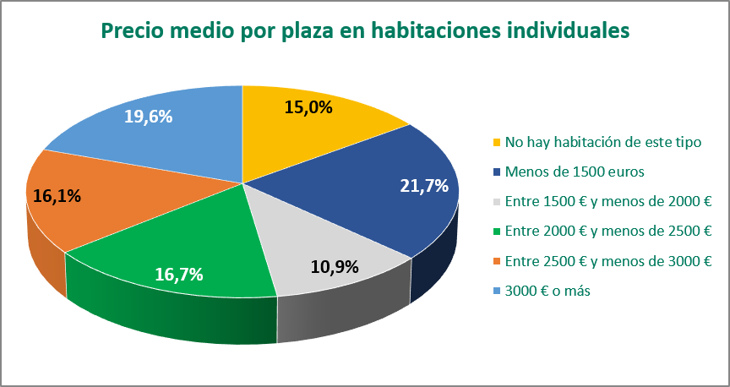
Gráfico 48.- Precio medio por plaza en habitaciones individuales
El análisis por modelo de titularidad y gestión muestra diferencias en la distribución por tramos de precio. Los centros de titularidad pública presentan una mayor concentración relativa en los tramos de precio más bajos, mientras que determinados modelos privados tienen una mayor presencia en los tramos medios y altos. En cualquier caso, se observa una distribución heterogénea entre modelos, cuyo detalle se recoge en la tabla correspondiente.
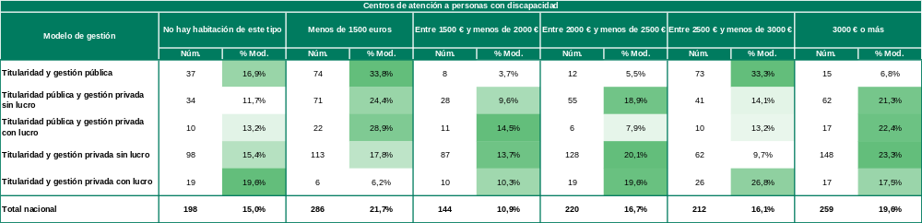
Tabla 42.- Precio medio por plaza en habitación individual en centros residenciales dirigidos a personas con discapacidad en función de modelos de titularidad y gestión.

Habitaciones compartidas
En el caso de los centros residenciales dirigidos a personas con discapacidad, la distribución de precios de las habitaciones compartidas presenta una configuración diversificada, con una mayor dispersión entre tramos en comparación con otros ámbitos residenciales.
A nivel nacional, el intervalo más frecuente es el de menos de 1.500 €, que concentra el 22,4 % de los centros. Le siguen los tramos de 2.000 € a menos de 2.500 € (18,8 %) y de 3.000 € o más (18,7 %), muy próximos entre sí. Los intervalos entre 2.500 € y menos de 3.000 € (16,3 %) y entre 1.500 € y menos de 2.000 € (12,9 %) presentan un peso intermedio. Por su parte, un 10,9 % de los centros declara no disponer de habitaciones compartidas.
En conjunto, cerca de la mitad de los centros se sitúan en tramos de precio iguales o superiores a 2.000 €, lo que pone de manifiesto una presencia relevante de niveles medios y medio-altos en este tipo de alojamiento, dentro de una estructura general caracterizada por la diversidad de precios.

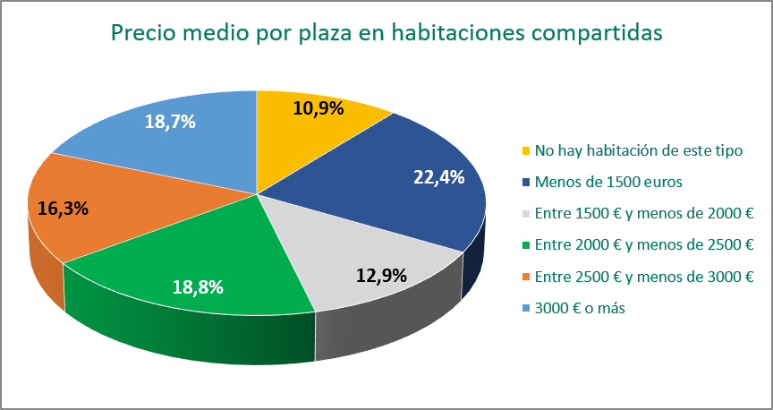
Gráfico 49.- Precio medio por plaza en habitaciones compartidas

Por modelo de titularidad y gestión se observan diferencias en la distribución por tramos de precio. Los centros de titularidad y gestión pública presentan una mayor concentración en el tramo inferior a 1.500 €, mientras que determinados modelos privados muestran una mayor presencia relativa en los tramos intermedios y superiores.

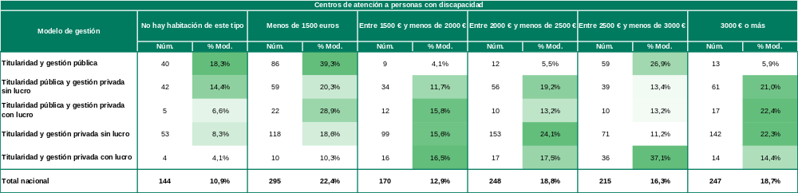
Tabla 43.- Precio medio por plaza en habitación compartida en centros residenciales dirigidos a personas con discapacidad en función de modelos de titularidad y gestión.

6

6. Viviendas para personas mayores y unidades de convivencia

En este capítulo se analiza la situación de las viviendas dirigidas a personas mayores, entendidas como recursos de alojamiento que ofrecen un entorno más reducido y, en general, con un modelo de convivencia más doméstico que el de los centros residenciales tradicionales. Estas viviendas constituyen una alternativa dentro del sistema de cuidados de larga duración, especialmente orientada a favorecer un entorno más próximo, personalizado y adaptado a las necesidades individuales.
El análisis aborda su distribución territorial, las características básicas de las infraestructuras, el modelo de titularidad y gestión, así como el perfil de las personas residentes y los recursos humanos disponibles. Asimismo, se examinan aspectos relacionados con la intensidad de la atención y, en su caso, la estructura de precios.
En conjunto, este apartado permite dimensionar el peso específico de las viviendas dentro del sistema de atención a personas mayores y valorar sus principales rasgos diferenciales en comparación con otras tipologías de recursos.

Modelos de gestión
La información relativa a las viviendas dirigidas a personas mayores se examina de forma transversal a partir de dos variables clave: la titularidad del recurso y el modelo de gestión. La combinación de ambas dimensiones permite delimitar los distintos esquemas organizativos existentes en este ámbito específico del sistema de atención residencial.
En función de si la titularidad es pública o privada, y de si la gestión se desarrolla directamente por la Administración o se encomienda a entidades privadas —con o sin ánimo de lucro—, se diferencian cinco modelos de viviendas. Esta clasificación refleja la pluralidad de fórmulas de provisión presentes en el sistema, en el que conviven recursos de gestión pública directa con otros gestionados por entidades privadas, empresas mercantiles o entidades del tercer sector.
Este planteamiento facilita el análisis comparado entre modelos, permitiendo identificar similitudes y diferencias en su configuración y dimensionar el peso relativo de cada tipología dentro del conjunto de viviendas para personas mayores.

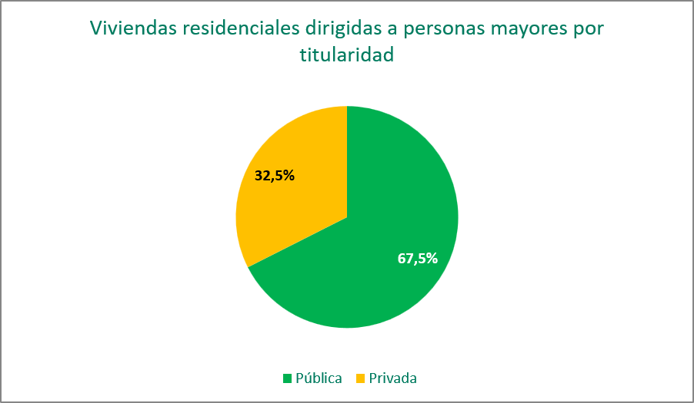
Gráfico 50.- Viviendas dirigidas a personas mayores por titularidad

La distribución de las viviendas dirigidas a personas mayores según su titularidad muestra un claro predominio del ámbito público. En concreto, el 67,5 % de las viviendas son de titularidad pública, frente al 32,5 % que corresponden a titularidad privada.
Estos datos ponen de relieve el papel principal que desempeña la red pública en la provisión de este tipo de recursos habitacionales, que suelen configurarse como alternativas residenciales de menor tamaño y con un enfoque más comunitario. No obstante, la iniciativa privada mantiene una presencia relevante dentro del conjunto, contribuyendo a diversificar la oferta existente.
En conjunto, la distribución confirma la existencia de un modelo mixto de provisión, aunque con una clara preponderancia del sector público en el desarrollo de viviendas dirigidas a personas mayores.

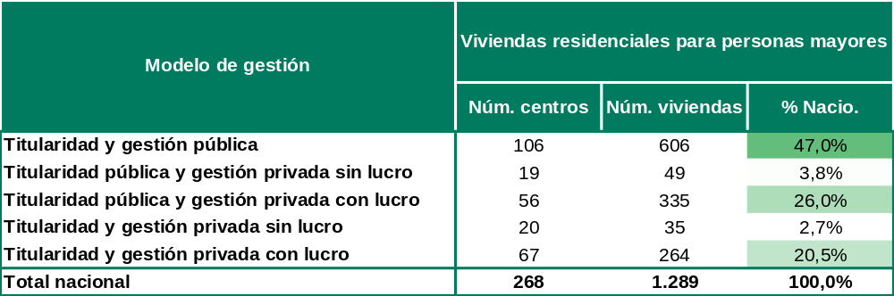
Tabla 44.- Distribución de viviendas residenciales dirigidas a personas mayores en función de modelos de titularidad-gestión.

La distribución de las viviendas para personas mayores según el modelo de titularidad y gestión muestra un claro predominio del ámbito público.
El modelo con mayor peso es el de titularidad y gestión pública, que concentra el 47,0 % del total de viviendas (606 sobre 1.289). Esta cifra sitúa a la iniciativa pública como la fórmula claramente mayoritaria en este tipo de recurso residencial.
En segundo lugar se encuentra la titularidad pública con gestión privada con ánimo de lucro, que representa el 26,0 % del total. Le siguen las viviendas de titularidad y gestión privada con ánimo de lucro, con un 20,5 %, configurando ambos modelos una presencia relevante del sector privado en la gestión, especialmente en combinación con titularidad pública.
Por su parte, los modelos sin ánimo de lucro tienen una presencia muy reducida: la titularidad pública con gestión privada sin ánimo de lucro supone el 3,8 %, mientras que la titularidad y gestión privada sin ánimo de lucro alcanza el 2,7 %, siendo este último el modelo menos extendido.
En conjunto, los datos evidencian una estructura donde predomina la titularidad pública, aunque con una participación significativa de la gestión privada, especialmente en su vertiente lucrativa. Esto configura un modelo mixto en el que la iniciativa pública mantiene el liderazgo en la provisión, mientras que el sector privado desempeña un papel complementario relevante en la gestión de estos recursos.
En conjunto, los datos muestran una estructura en la que predomina la titularidad pública, aunque con una participación significativa de la gestión privada.
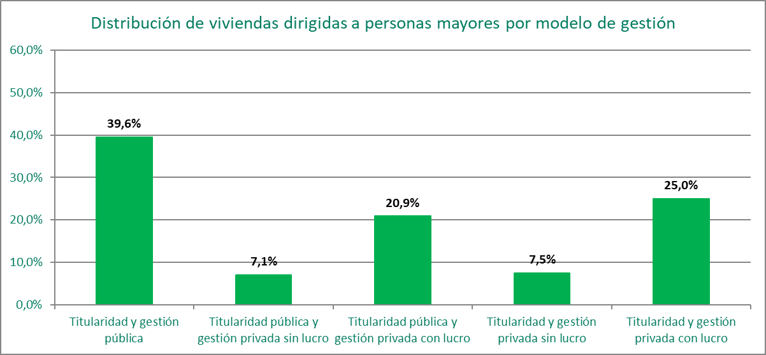
Gráfico 51.- Distribución de viviendas residenciales dirigidas a personas mayores por modelo de gestión

Tamaño medio de las viviendas de carácter residencial dirigidas a personas mayores
- Plazas medias por centro según la titularidad

El análisis de la capacidad media de las viviendas dirigidas a personas mayores muestra diferencias moderadas según el modelo de titularidad y gestión, en un contexto general de recursos de muy pequeña dimensión.
A nivel nacional, la media se sitúa en 2,7 plazas por vivienda, lo que confirma el carácter reducido de este tipo de recurso, concebido como alternativa de pequeña escala frente a los centros residenciales tradicionales.
Por encima de la media nacional se sitúan las viviendas de titularidad y gestión privada sin ánimo de lucro, con 6,3 plazas de media, configurándose como el modelo de mayor tamaño relativo. También superan el promedio las de titularidad pública y gestión privada sin ánimo de lucro (4,1 plazas) y las de titularidad y gestión privada con ánimo de lucro (3,3 plazas).
Por debajo de la media se encuentran las viviendas de titularidad y gestión pública y las de titularidad pública y gestión privada con ánimo de lucro, ambas con 2,2 plazas por vivienda, situándose claramente en los niveles más reducidos de capacidad.
En conjunto, los datos reflejan un modelo basado en unidades de convivencia de pequeña dimensión, aunque con diferencias más acusadas entre modelos que en otros ámbitos. En particular, las fórmulas privadas sin ánimo de lucro presentan una mayor capacidad media, mientras que los modelos vinculados a titularidad pública tienden a configuraciones más reducidas.

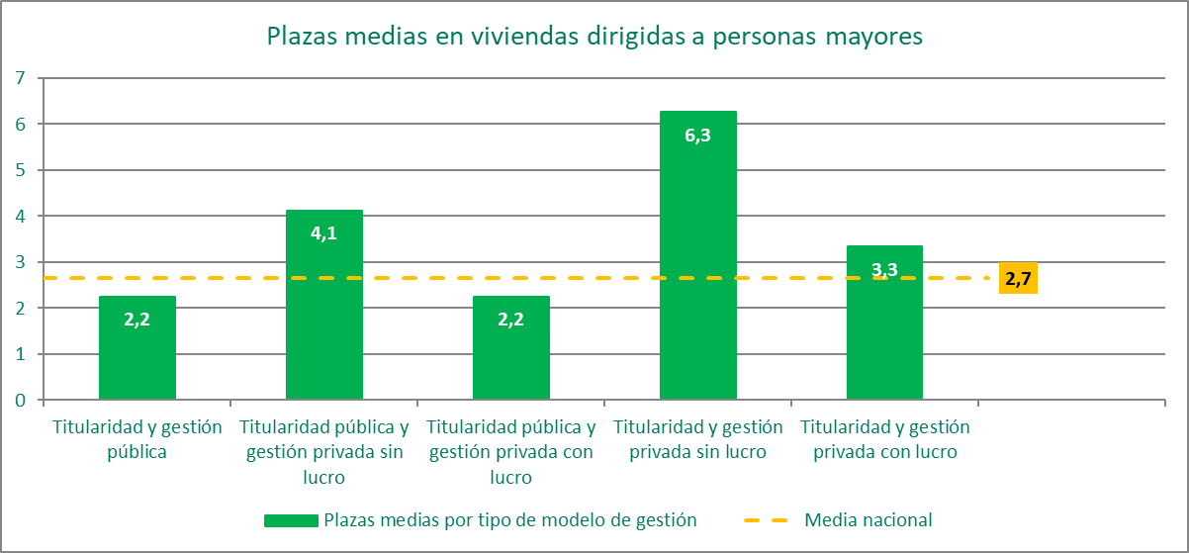
Gráfico 52.- Plazas medias en viviendas residenciales dirigidas a personas mayores

- Distribución territorial de plazas por comunidad autónoma
La distribución territorial de las viviendas para personas mayores presenta diferencias significativas entre comunidades autónomas, tanto en relación con el peso que representan sus plazas sobre el total nacional como en el número de recursos existentes en cada territorio.
El mapa muestra una concentración desigual de la oferta, con comunidades que reúnen una parte importante de las plazas y disponen de un elevado número de viviendas, frente a otras en las que este tipo de recurso tiene una presencia mucho más limitada o, incluso, no se registra oferta. Esta diversidad territorial refleja distintas formas de implantación de las viviendas dentro de los respectivos sistemas autonómicos de atención a las personas mayores.
Asimismo, el número de viviendas existente en cada comunidad no tiene por qué guardar una correspondencia directa con su participación en el total nacional de plazas, ya que esta depende también de la capacidad media de los recursos. De este modo, territorios con un número similar de viviendas pueden presentar una contribución diferente al conjunto de plazas disponibles.
En conjunto, la representación pone de manifiesto una implantación territorial heterogénea de las viviendas para personas mayores, proporcionando una visión general de su distribución en el sistema sin entrar en el análisis individualizado de las diferencias entre comunidades autónomas.

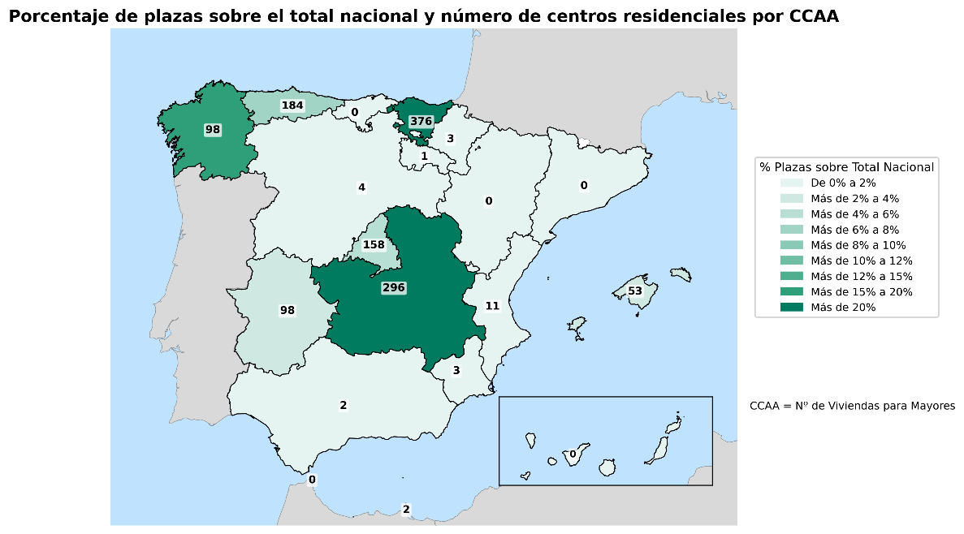

Plazas y residentes
Las plazas de las viviendas para personas mayores se distinguen entre estancias permanentes —de carácter estable— y estancias temporales, vinculadas normalmente a situaciones transitorias, convalecencias o apoyos puntuales.
En 2025, el número total de personas residentes en viviendas para personas mayores asciende a 2.715. De ellas, 2.685 corresponden a plazas permanentes y 30 a plazas temporales. En términos relativos, las estancias temporales representan únicamente el 1,1 % del total, frente al 98,9 % de carácter permanente, lo que confirma la orientación claramente estable de este tipo de recurso.
Desde el punto de vista de la distribución por sexo, se observa un predominio femenino. En las plazas permanentes residen 1.513 mujeres frente a 1.172 hombres, lo que supone aproximadamente un 56,3 % de mujeres y un 43,7 % de hombres. Esta pauta también se mantiene en las estancias temporales, donde las mujeres (17) superan ligeramente a los hombres (13), reforzando la tendencia general.
Por modelo de titularidad y gestión se observan algunas diferencias en la distribución de las personas residentes y en los niveles de ocupación. Las viviendas de titularidad y gestión pública concentran la mayor proporción de residentes, mientras que los niveles de ocupación más elevados se registran en los modelos de gestión privada. No obstante, las diferencias de ocupación entre modelos son moderadas.
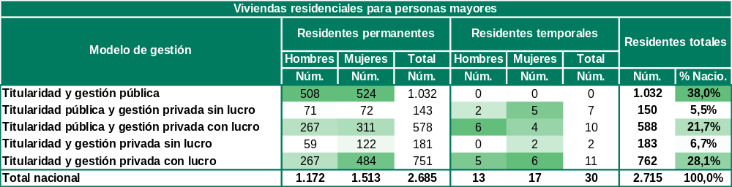
Tabla 47.- Distribución de los residentes permanentes y temporales en viviendas dirigidas a personas mayores, por modelos de titularidad-gestión.

En el caso de las viviendas para personas mayores, el grado de ocupación se sitúa en el 79,5 % a nivel nacional, lo que refleja un nivel de utilización moderado dentro del conjunto del sistema.
El análisis por modelo de titularidad y gestión muestra diferencias apreciables. Los niveles más altos de ocupación se registran en las viviendas de titularidad y gestión privada con ánimo de lucro, con un 86,6 %, seguidas de las de titularidad y gestión privada sin ánimo de lucro, que alcanzan el 83,6 %. Ambos modelos se sitúan claramente por encima de la media nacional.
En una posición intermedia se encuentran las viviendas de titularidad pública con gestión privada con ánimo de lucro, con un 78,2 %, próximas al promedio del sistema. Por debajo de la media se sitúan las de titularidad y gestión pública (75,7 %) y las de titularidad pública con gestión privada sin ánimo de lucro, que presentan el nivel más reducido, con un 74,3 %.
En conjunto, los datos apuntan a un mayor grado de ocupación en los modelos de gestión privada, tanto lucrativos como no lucrativos, mientras que los recursos vinculados a titularidad pública muestran niveles algo inferiores, aunque igualmente significativos en términos de utilización.

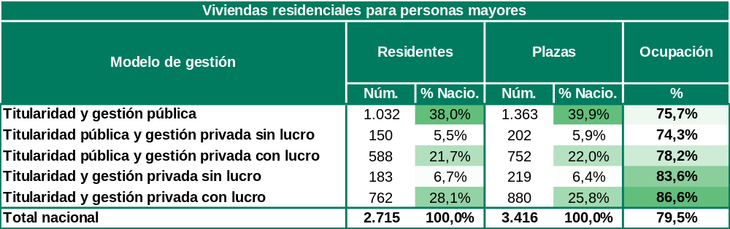
Tabla 48.- Ratio de ocupación en viviendas dirigidas a personas mayores, por modelos de titularidad-gestión.

Perfil de la persona residente
En las viviendas para personas mayores, la estructura por sexo muestra un patrón claramente feminizado. En 2025, las mujeres representan el 56,4 % del total de personas residentes, mientras que los hombres suponen el 43,6 %.
Esta distribución responde a la propia composición demográfica de la población de edad avanzada, caracterizada por una mayor esperanza de vida femenina y, en consecuencia, por una presencia más elevada de mujeres en los tramos de edad más avanzados, donde se concentra una mayor demanda de este tipo de recursos.
La gráfica refleja, por tanto, una mayoría significativa de mujeres entre las personas usuarias de estas viviendas, configurando un perfil residencial donde la variable de género constituye un elemento relevante en la planificación y organización de los apoyos y cuidados.

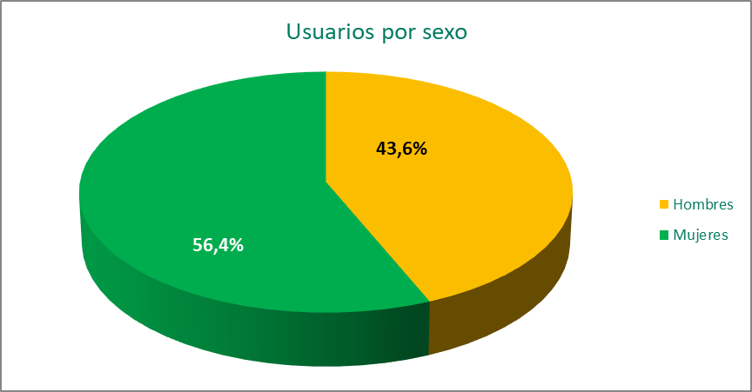
Gráfico 53.- Usuarios por sexo

En el caso de las viviendas para personas mayores, la distribución de las personas usuarias según grado de dependencia muestra una estructura claramente concentrada en los niveles más bajos de necesidad de apoyo, que no están en situación de dependencia o no tienen un reconocimiento formal de dicha situación.
En 2025, el grupo mayoritario corresponde a personas sin grado reconocido o sin valorar (o que no están en situación de dependencia), que representan el 60,2 % del total. Este dato pone de manifiesto que una parte muy significativa de quienes residen en estas viviendas no presenta una situación de dependencia reconocida dentro del sistema.
A continuación, se sitúan las personas con Grado I (27,4 %), mientras que los niveles de mayor dependencia tienen un peso mucho más reducido: el Grado II representa el 8,1 % y el Grado III el 4,2 % del total.
En conjunto, los datos reflejan que estas viviendas están orientadas principalmente a personas con bajos niveles de dependencia sin grado reconocido o que no están en situación de dependencia, configurándose como recurso intermedio entre la vida autónoma y los recursos residenciales con mayores necesidades de cuidados y apoyos.
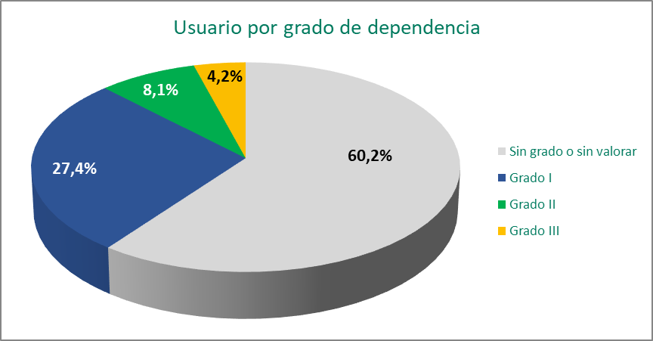
Gráfico 54.- Usuarios por grado de dependencia
En las viviendas para personas mayores, la estructura por edad presenta una clara concentración en los tramos más avanzados.
En 2025, el grupo más numeroso es el de 80 a 89 años, que representa el 41,5 % del total de personas usuarias. Le sigue el colectivo de 65 a 79 años, con un 32,2 %, mientras que las personas de 90 o más años suponen el 20,6 %. Por su parte, el grupo menor de 65 años tiene un peso reducido, con un 5,7 % del total.
En conjunto, estos datos evidencian que más de seis de cada diez residentes (62,1 %) tienen 80 años o más, lo que confirma que estas viviendas atienden fundamentalmente a población de edad muy avanzada. La presencia significativa de personas octogenarias y nonagenarias configura un perfil claramente envejecido, coherente con la finalidad de este tipo de recursos residenciales.
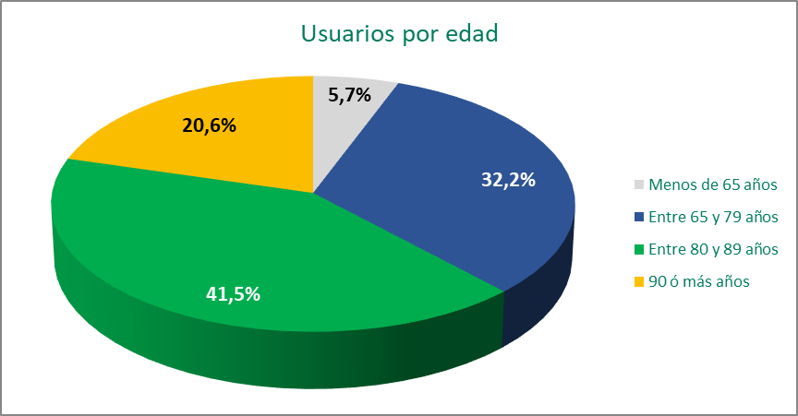
Gráfico 55.- Usuarios por edad
Si se analiza la distribución de los residentes por grado de dependencia en función del modelo de titularidad y gestión en las viviendas para personas mayores, se observan diferencias claras en la composición de los centros.
A nivel nacional, el grupo más numeroso corresponde a las personas sin grado reconocido o sin valorar (60,2 %), seguido del Grado I (27,4 %). Los niveles de mayor dependencia presentan un peso más reducido, con un 8,1 % en Grado II y un 4,2 % en Grado III. Esta estructura indica un predominio claro de perfiles con bajos niveles de dependencia o sin reconocimiento formal.
El análisis por modelo de titularidad y gestión muestra algunas diferencias en el perfil de dependencia. Las viviendas de gestión pública presentan una mayor proporción de personas sin grado reconocido, mientras que los modelos de gestión privada muestran una distribución algo más diversificada, con mayor presencia relativa de situaciones de dependencia reconocida. El detalle de esta distribución se recoge en la tabla correspondiente.

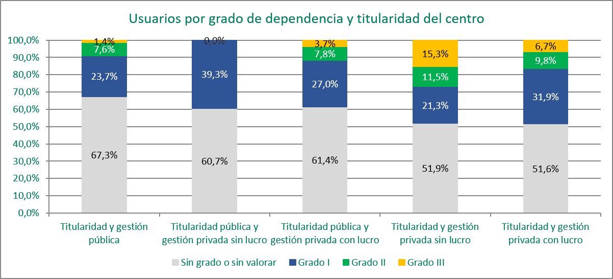
Gráfico 56.- Usuarios por grado de dependencia y titularidad del centro
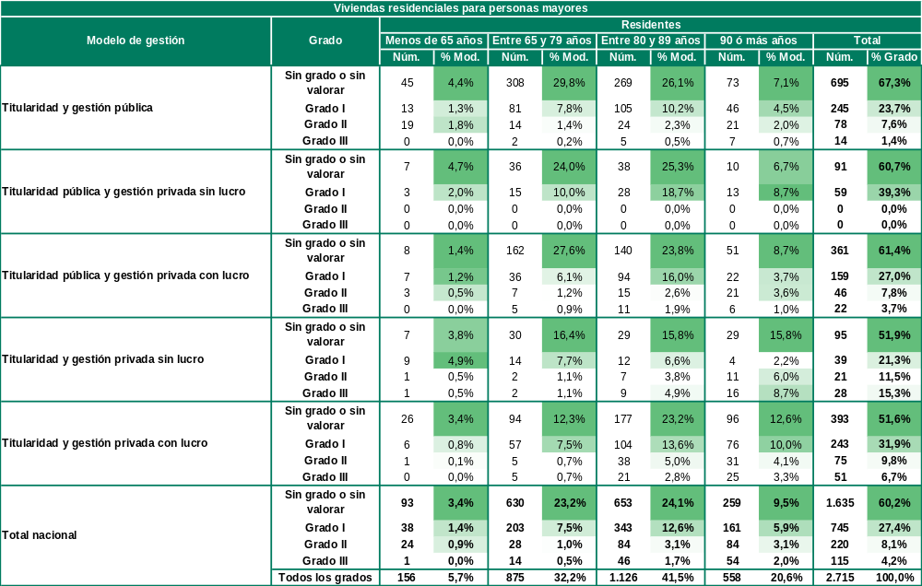
Tabla 49.- Distribución de los residentes en viviendas dirigidas a personas mayores, por nivel de autonomía, edad y modelos de titularidad-gestión.

Residentes empadronados

En este apartado se analiza la situación de las personas residentes en viviendas para personas mayores en función de su empadronamiento en el propio recurso. El empadronamiento constituye una variable administrativa relevante para conocer la vinculación formal de las personas residentes con el municipio en el que se encuentra la vivienda.
El empadronamiento puede influir en la adscripción sanitaria, en la gestión de prestaciones sociales, en la planificación de recursos municipales y en la vinculación administrativa con el territorio donde se ubica la vivienda residencial. Asimismo, constituye un indicador del grado de estabilidad residencial y de arraigo en el entorno.
El análisis de esta variable permite, por tanto, conocer en qué medida las viviendas actúan como domicilio efectivo de las personas mayores usuarias y cómo se articula su integración administrativa en el municipio donde se presta la atención.

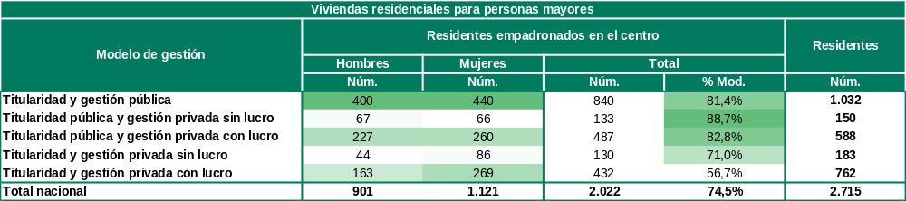
Tabla 50.- Distribución de los residentes empadronados en viviendas dirigidas a personas mayores, por sexo y modelos de titularidad-gestión.

A nivel nacional, el 74,5 % de las personas residentes en viviendas para personas mayores están empadronadas en el propio centro, lo que supone 2.022 personas sobre un total de 2.715 residentes. Se trata, por tanto, de una proporción claramente mayoritaria, aunque no alcanza los niveles observados en otros ámbitos residenciales.
El análisis por modelo de titularidad y gestión muestra algunas diferencias en el empadronamiento. Los porcentajes más elevados se registran en las viviendas vinculadas a titularidad pública, mientras que los modelos de titularidad y gestión privada presentan valores inferiores. En todos los casos, el empadronamiento en el propio recurso constituye una práctica ampliamente extendida.
En cuanto a la distribución por sexo, el número de mujeres empadronadas (1.121) supera al de hombres (901), en coherencia con la mayor presencia femenina entre la población residente. En conjunto, los datos indican que el empadronamiento en el propio centro es una práctica ampliamente extendida, aunque con diferencias significativas según el modelo de gestión.

Precios medios de plaza (según tipo de habitación)
En este apartado se analiza la distribución del precio mensual por plaza en las viviendas para personas mayores, diferenciando según el tipo de habitación —individual o compartida—, lo que facilita la comparación entre modelos de titularidad y gestión.
Debe tenerse en cuenta que el precio no responde a un único factor, sino que refleja una combinación de elementos: ubicación geográfica, características del recurso, nivel de apoyos requeridos, servicios incluidos y perfil de las personas residentes. Estas variables influyen de forma directa en la configuración final del coste mensual.
Con todo, el estudio por intervalos económicos ofrece una perspectiva clara sobre cómo se estructura la oferta residencial en términos de precio y permite detectar diferencias relevantes entre modelos organizativos.

Habitaciones individuales
La distribución de las viviendas para personas mayores según el precio mensual por plaza de las habitaciones individuales muestra una estructura claramente diversificada, con un peso muy significativo de los tramos intermedios.
A nivel nacional, el intervalo más frecuente es el de menos de 1.500 €, que concentra el 61,5 % de las viviendas, lo que evidencia un claro predominio de los tramos de precio más bajos en este tipo de recurso. A continuación, se sitúa el grupo de centros que no dispone de habitaciones individuales (18,5 %).
Los demás intervalos presentan una implantación mucho más reducida: el 11,9 % se sitúa entre 2.000 € y menos de 2.500 €, el 5,0 % entre 1.500 € y menos de 2.000 €, y únicamente el 3,1 % se encuentra entre 2.500 € y menos de 3.000 €. El tramo de 3.000 € o más tiene un peso prácticamente residual o inexistente en este caso.
En términos agregados, la gran mayoría de la oferta se concentra por debajo de los 2.000 € mensuales, lo que confirma el carácter asequible de estas viviendas en comparación con otras tipologías residenciales. La escasa presencia de tramos medios-altos y altos refuerza la idea de un modelo orientado a costes contenidos y a una menor intensidad de servicios.
Desde una perspectiva estructural, la distribución observada refleja un sistema claramente sesgado hacia los niveles de precio más bajos, con una limitada diversificación tarifaria. La distribución de los precios muestra que las viviendas para personas mayores constituyen una modalidad de alojamiento con apoyos, caracterizada por una mayor concentración en los tramos de menor coste. Su configuración y los servicios que ofrecen responden a las características y necesidades de las personas que viven en ellas.
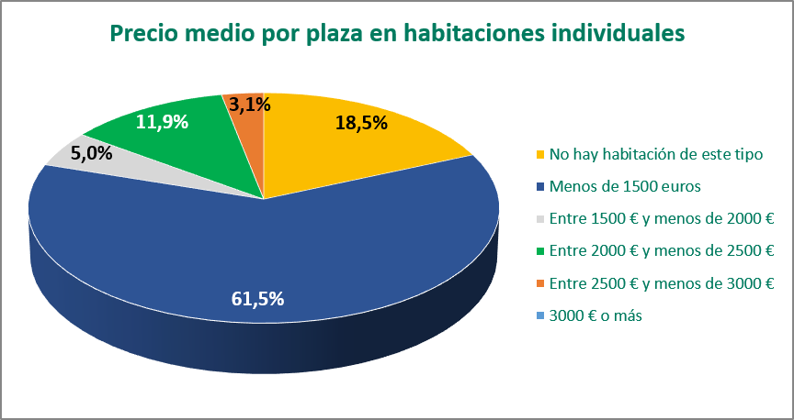
Gráfico 57.- Precio medio por plaza en habitaciones individuales

El análisis por modelo de titularidad y gestión muestra diferencias en la distribución por tramos de precio.

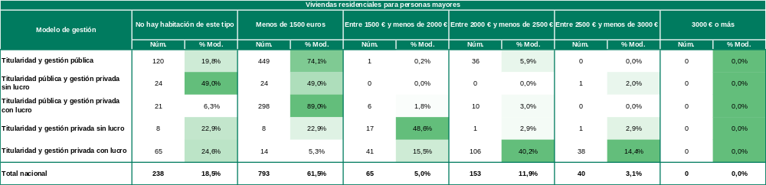
Tabla 51.- Precio medio por plaza en habitación individual en viviendas residenciales dirigidas a personas mayores en función de modelos de titularidad y gestión.

Debe tenerse en cuenta que determinados servicios complementarios al alojamiento, de contratación voluntaria (como servicios de cuidado personal o actividades adicionales), pueden no estar incluidos en el precio de la plaza. En caso de contratarse, su coste se abona por separado y puede incrementar el importe final.

Habitaciones compartidas
En el caso de las viviendas para personas mayores, la estructura de precios de las habitaciones compartidas muestra una clara concentración en los tramos más bajos, con una presencia mucho más limitada en los niveles medios y prácticamente inexistente en los superiores.
A nivel nacional, el tramo más frecuente es el de menos de 1.500 €, que concentra el 73,6 % de los centros, evidenciando un predominio muy acusado del segmento económico. A continuación, se sitúan los intervalos de 2.000 € a menos de 2.500 € (11,8 %) y de 1.500 € a menos de 2.000 € (6,2 %), con un peso notablemente inferior.
El resto de tramos presentan una implantación muy reducida: el 1,7 % se sitúa entre 2.500 € y menos de 3.000 €. Por su parte, un 6,7 % de los centros declara no disponer de habitaciones compartidas.
En conjunto, los datos reflejan una estructura fuertemente concentrada en precios bajos, con escasa diversificación hacia tramos medios y prácticamente nula presencia en niveles elevados. Esto sugiere que las habitaciones compartidas se configuran como una opción claramente orientada a la accesibilidad económica dentro de esta tipología residencial.

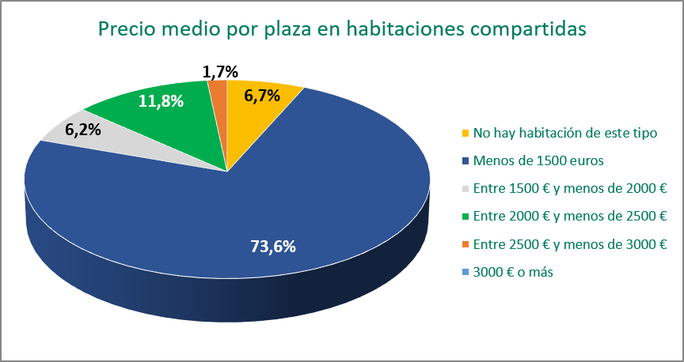
Gráfico 58.- Precio medio por plaza en habitaciones compartidas

Por modelo de titularidad y gestión se observan diferencias en la distribución por tramos de precio. Los modelos vinculados a titularidad pública presentan una mayor concentración en el tramo inferior a 1.500 €, mientras que determinados modelos privados muestran una mayor presencia relativa en los tramos intermedios.
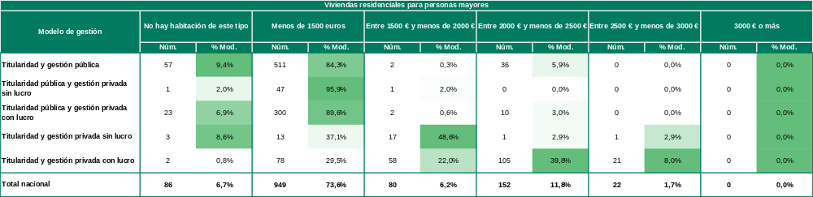
Tabla 52.- Precio medio por plaza en habitación compartida en viviendas residenciales dirigidas a personas mayores en función de modelos de titularidad y gestión.

En síntesis, la oferta de habitaciones compartidas en viviendas para personas mayores presenta una dualidad clara. Los modelos de titularidad pública —y aquellos vinculados a ella— concentran de forma muy mayoritaria su oferta en precios inferiores a 1.500 €, configurando el segmento de menor coste. En cambio, la gestión privada, especialmente con ánimo de lucro, desplaza el centro de gravedad hacia los tramos medios (1.500 €–2.500 €), configurando el segmento económicamente más elevado dentro de esta modalidad, aunque sin presencia en los niveles de precio más altos.
7

7. Viviendas para personas con discapacidad

Este capítulo analiza la situación de las viviendas dirigidas a personas con discapacidad, entendidas como recursos de alojamiento con apoyos adaptados a las necesidades específicas de este colectivo. A diferencia de otros dispositivos residenciales de mayor tamaño, estas viviendas suelen configurarse como entornos de menor dimensión, con un enfoque más orientado a la convivencia, la autonomía personal y la integración comunitaria.
El análisis aborda su implantación territorial, características estructurales, perfiles de las personas residentes, niveles de atención, recursos humanos y estructura económica. Asimismo, se examinan las diferencias derivadas del modelo de titularidad y gestión, con el fin de identificar posibles patrones organizativos y funcionales dentro del sistema.
Este enfoque permite ofrecer una visión integral de las principales características de las viviendas dentro de la red de apoyos a las personas con discapacidad.

Modelos de gestión
La información correspondiente a las viviendas dirigidas a personas con discapacidad se analiza desde una perspectiva estructural basada en dos ejes fundamentales: la titularidad del recurso y la modalidad de gestión. La interrelación entre ambas variables permite identificar las distintas configuraciones organizativas que articulan este tipo de dispositivos dentro del sistema de apoyos residenciales.
Atendiendo a si la titularidad es pública o privada, y a si la gestión se ejerce de forma directa por la Administración o se desarrolla a través de entidades privadas —con o sin ánimo de lucro—, se distinguen cinco modelos diferenciados de viviendas. Esta tipología pone de manifiesto la diversidad de fórmulas existentes en la provisión de apoyos, donde confluyen iniciativas públicas, empresas mercantiles y organizaciones del tercer sector.
El análisis desde esta doble dimensión facilita la comparación entre modelos, permitiendo valorar su distribución, estructura y peso relativo en el conjunto del sistema de viviendas para personas con discapacidad, así como comprender mejor los distintos patrones organizativos presentes en este ámbito.

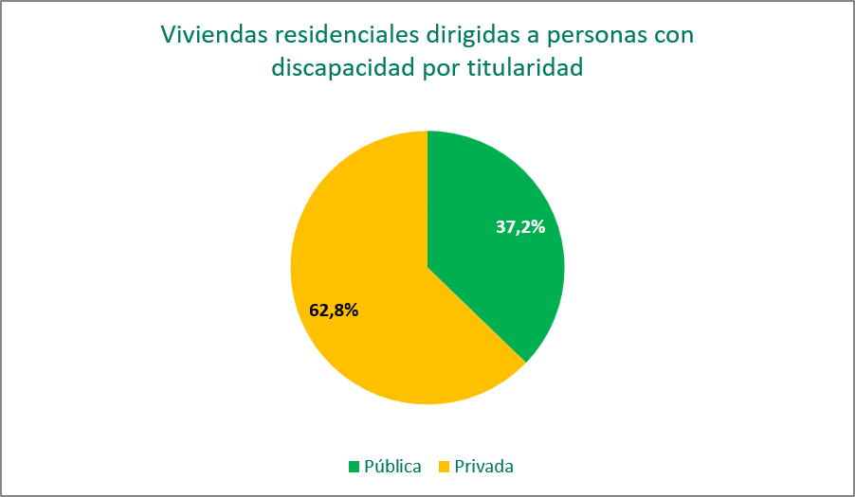
Gráfico 59.- Viviendas residenciales dirigidas a personas con discapacidad por titularidad

En términos agregados, el 85,6 % de las viviendas para personas con discapacidad se gestionan mediante fórmulas sin ánimo de lucro, ya sea con titularidad pública o privada. Los modelos con ánimo de lucro presentan un peso comparativamente reducido.
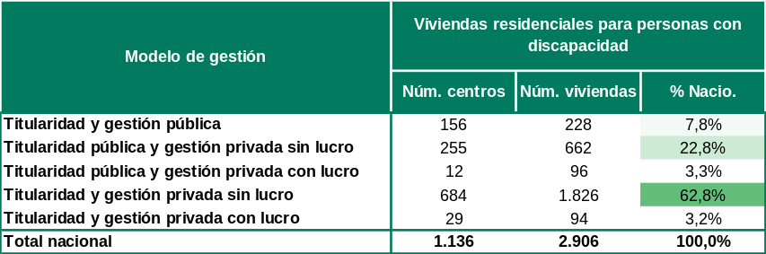
Tabla 53.- Distribución de viviendas residenciales dirigidas a personas con discapacidad en función de modelos de titularidad-gestión.

En el caso de las viviendas para personas con discapacidad, la estructura por modelo de titularidad y gestión presenta un perfil claramente diferenciado respecto al ámbito de personas mayores, con un protagonismo muy acusado de las fórmulas no lucrativas.
El modelo predominante es el de titularidad y gestión privada sin ánimo de lucro, que concentra el 62,8 % del total (1.826 viviendas). Este dato confirma el papel central que desempeñan las entidades del tercer sector en la provisión de este tipo de recursos, históricamente vinculados a asociaciones, fundaciones y organizaciones sociales especializadas en la atención a la discapacidad.
En segundo lugar, se sitúan las viviendas de titularidad pública y gestión privada sin ánimo de lucro, con un 22,8 % (662 viviendas), lo que refuerza la relevancia de los esquemas de colaboración público-social en este ámbito. Por su parte, la titularidad y gestión pública directa representa el 7,8 % del total (228 viviendas), con un peso comparativamente menor.
Los modelos con ánimo de lucro tienen una presencia claramente más reducida: la titularidad y gestión privada con ánimo de lucro supone el 3,2 % (94 viviendas), mientras que la titularidad pública y gestión privada con ánimo de lucro alcanza el 3,3 % (96 viviendas).
En términos agregados, el 85,6 % de las viviendas para personas con discapacidad se gestionan bajo fórmulas sin ánimo de lucro, ya sea en titularidad privada o pública. El mapa organizativo se caracteriza, por tanto, por una clara hegemonía del tercer sector y una presencia muy limitada de modelos mercantiles, lo que refleja una configuración del sistema fuertemente apoyada en iniciativas sociales especializadas y en esquemas de colaboración público-privada de carácter no lucrativo.
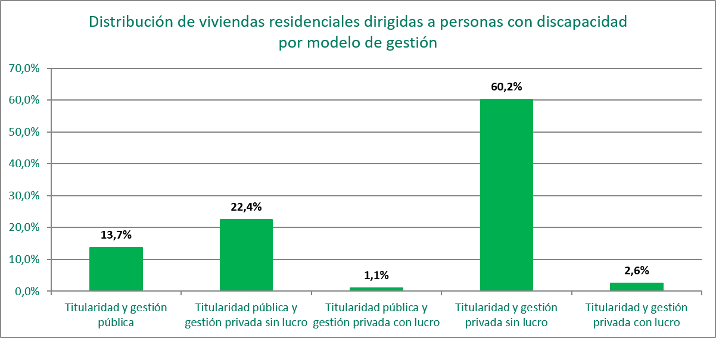
Gráfico 60.- Distribución de viviendas residenciales dirigidas a personas con discapacidad por modelo de gestión

Tamaño medio de las viviendas dirigidas a personas con discapacidad
- Plazas medias por centro según la titularidad

El análisis de la dimensión media de las viviendas para personas con discapacidad evidencia un patrón claramente diferenciado según la fórmula de titularidad y gestión.
En el conjunto del sistema, la capacidad media se sitúa en 2,7 plazas por vivienda, lo que confirma el carácter claramente reducido de estos recursos y su orientación hacia modelos de convivencia de muy pequeña escala.
El análisis por modelo de titularidad y gestión muestra algunas diferencias en el tamaño medio de las viviendas. Los valores más elevados corresponden a las viviendas de titularidad y gestión pública, mientras que el resto de los modelos se sitúa en valores próximos a la media nacional. En todo caso, la pequeña dimensión constituye el patrón predominante en todas las fórmulas de titularidad y gestión.

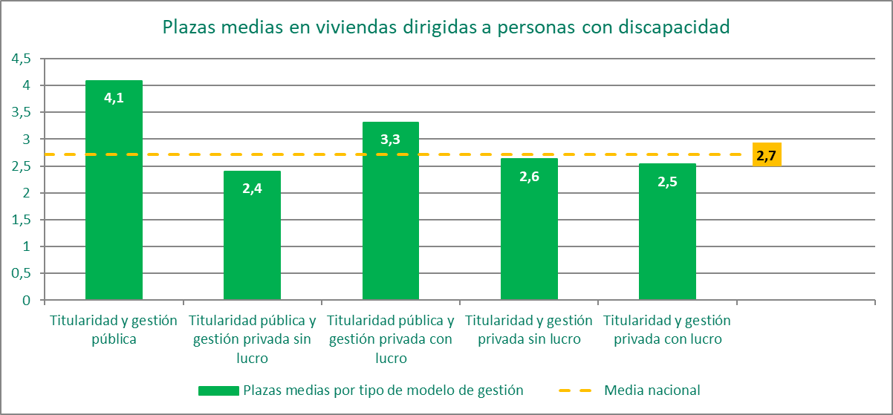
Gráfico 61.- Plazas medias en viviendas residenciales dirigidas a personas con discapacidad

Dada la heterogeneidad en la dimensión de las viviendas dirigidas a personas con discapacidad, resulta más ilustrativo examinar su distribución por tramos de capacidad que limitarse a la media nacional, situada en 2,7 plazas por vivienda.
El predominio del pequeño formato es muy acusado. El tramo de 0 a 25 plazas concentra el 87,8 % de los centros y el 86,0 % del total de plazas, con una media de 2,7 plazas por vivienda en este intervalo. Por tanto, las estancias permanentes constituyen la modalidad ampliamente mayoritaria.
- Distribución territorial de plazas por comunidad autónoma
La distribución territorial de las viviendas dirigidas a personas con discapacidad presenta diferencias relevantes entre comunidades autónomas, tanto en el peso que representan sus plazas sobre el total nacional como en el número de recursos existentes en cada territorio.
El mapa pone de manifiesto una implantación desigual de este tipo de recurso residencial, con comunidades que concentran una parte significativa de la oferta y cuentan con un número elevado de viviendas, frente a otras donde su presencia es más reducida o incluso inexistente. Esta diversidad refleja distintos niveles de desarrollo e implantación de las viviendas para personas con discapacidad dentro de los sistemas autonómicos de atención.
Asimismo, la relación entre el número de viviendas y su aportación al total nacional de plazas no es necesariamente proporcional, ya que dicha contribución depende también de la capacidad media de cada recurso. En consecuencia, comunidades con un número similar de viviendas pueden presentar un peso diferente en el conjunto de plazas disponibles.
En conjunto, la representación territorial evidencia una configuración heterogénea de la red de viviendas para personas con discapacidad, ofreciendo una visión global de su distribución en el ámbito estatal sin entrar, en este apartado, en un análisis pormenorizado de las particularidades de cada comunidad autónoma.

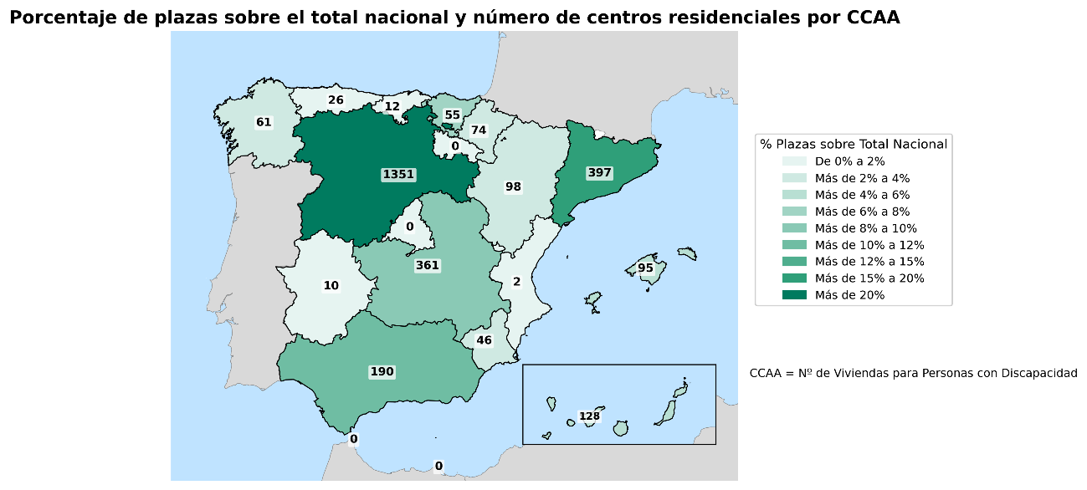

Plazas y residentes
Las plazas de las viviendas dirigidas a personas con discapacidad se clasifican en estancias permanentes —de carácter estable— y estancias temporales, vinculadas generalmente a apoyos de duración limitada o situaciones específicas.
En 2025, el número total de personas residentes asciende a 7.149. De ellas, 6.933 ocupan plazas permanentes y 216 plazas temporales. En términos relativos, las estancias temporales representan el 3,0 % del total, mientras que el 97,0 % corresponde a ocupación permanente. Este dato confirma que el modelo de vivienda para personas con discapacidad tiene una orientación claramente estructural y de larga duración.
Desde el punto de vista de la distribución por sexo, se observa un predominio masculino, a diferencia de lo que sucede en el ámbito de personas mayores. En las plazas permanentes residen 4.041 hombres frente a 2.892 mujeres, lo que supone aproximadamente un 58,3 % de hombres y un 41,7 % de mujeres. Esta mayor presencia masculina también se mantiene en las estancias temporales (148 hombres frente a 68 mujeres).
Los datos permiten constatar que este recurso residencial se orienta mayoritariamente a apoyos estables, con una estructura de residentes de predominio masculino y una fuerte presencia del sector privado no lucrativo en la provisión del servicio.

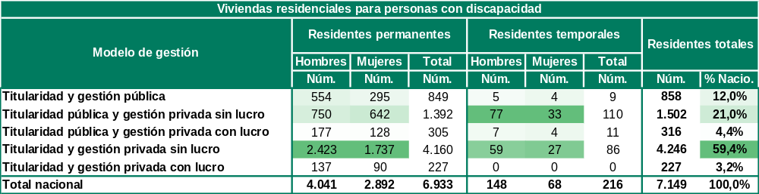
Tabla 56.- Distribución de los residentes permanentes y temporales en viviendas dirigidas a personas con discapacidad, por modelos de titularidad-gestión.

En el caso de las viviendas dirigidas a personas con discapacidad, el grado de ocupación se sitúa en el 90,7 % a nivel nacional, lo que evidencia un nivel de utilización muy elevado del conjunto de plazas disponibles.
El análisis por modelo de titularidad y gestión muestra algunas diferencias en la distribución de las personas residentes y en los niveles de ocupación. La mayor concentración de residentes corresponde a las viviendas gestionadas por entidades privadas sin ánimo de lucro. Los niveles de ocupación son elevados en todos los modelos, con diferencias relativamente moderadas entre ellos.
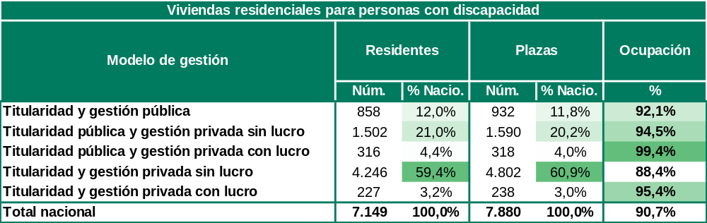
Tabla 57.- Ratio de ocupación en viviendas dirigidas a personas con discapacidad, por modelos de titularidad-gestión.

Perfil de la persona residente

En las viviendas dirigidas a personas con discapacidad, la composición por sexo evidencia una mayoría masculina. En 2025, el 41,4 % de las personas residentes son mujeres, frente al 58,6% de hombres.
La representación gráfica confirma así un perfil masculinizado, circunstancia que debe considerarse en la planificación de servicios, en la organización de los cuidados y en el diseño de intervenciones adaptadas a las características predominantes de la población usuaria.

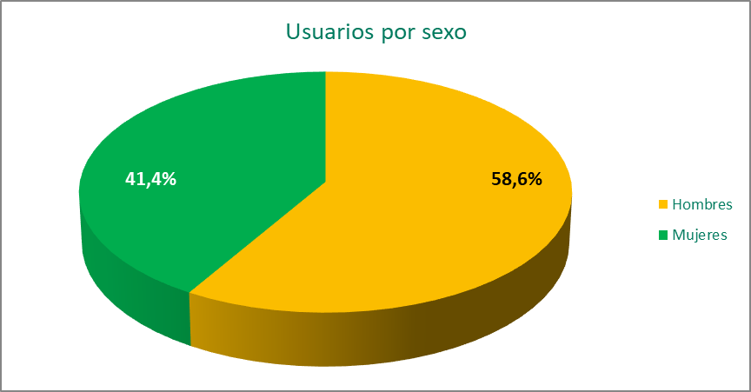
Gráfico 62.- Usuarios por sexo

En las viviendas para personas con discapacidad, la distribución por grado de dependencia presenta una estructura relativamente diversificada, sin una concentración excesiva en un único nivel.
En 2025, el grupo más numeroso corresponde a las personas con Grado II (35,2 %), seguido del Grado I (31,2 %). Las personas con Grado III representan el 14,1 %, mientras que el 19,5 % no tiene grado reconocido o no se encuentra en situación de dependencia.
Las personas con Grado III, que requieren apoyos de mayor intensidad, suponen el 14,1 %, mientras que el 19,5 % no tiene grado reconocido o no son personas en situación de dependencia.
La distribución resultante muestra un predominio de situaciones de dependencia leve o moderada, aunque con una presencia significativa de casos de mayor necesidad de apoyo. Estos resultados reflejan la diversidad de necesidades de apoyo de las personas que viven en estos alojamientos. Las viviendas constituyen un recurso de atención y apoyos que permite desarrollar proyectos de vida en entornos de convivencia de menor escala, adaptando la atención a las necesidades y preferencias de cada persona.
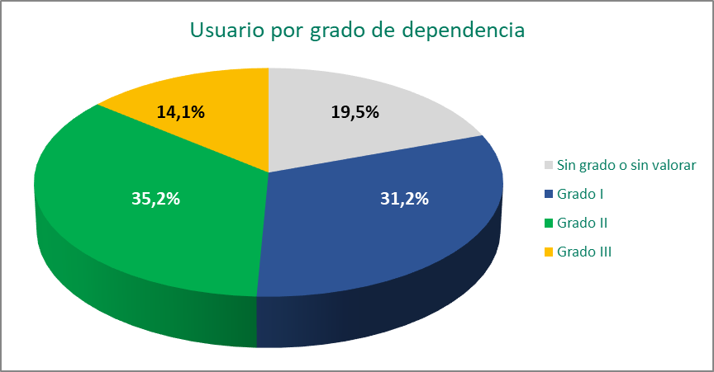
Gráfico 63.- Usuarios por grado de dependencia

En las viviendas para personas con discapacidad, la estructura por edad muestra una concentración en los tramos de menor edad.
En 2025, el grupo claramente predominante es el de menos de 65, que representa el 91,1 % del total de personas usuarias. A bastante distancia se sitúan las personas de entre 65 y 79 años, con un 8,5 % y los tramos restantes tienen un peso meramente testimonial.

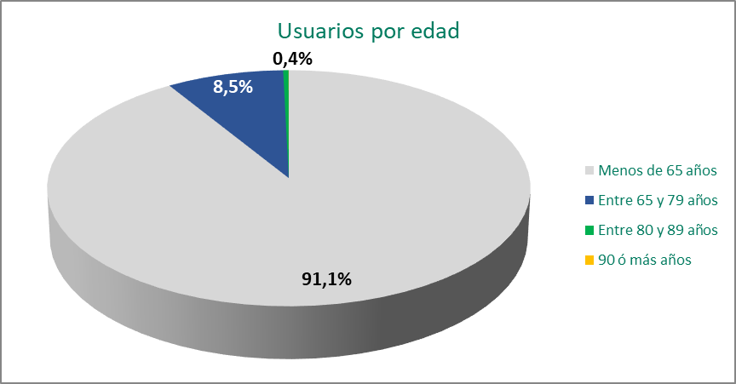
Gráfico 64.- Usuarios por edad

Si se analiza la distribución de los residentes por grado de dependencia según el modelo de titularidad y gestión en las viviendas para personas con discapacidad, se observan perfiles claramente diferenciados entre tipologías.
A nivel nacional, el grupo más numeroso corresponde al Grado II (34,8 %), seguido del Grado I (30,0 %). Las personas con Grado III representan el 18,0 %, mientras que el colectivo sin grado reconocido supone el 17,2 % del total. Por tanto, la estructura global muestra un predominio de situaciones de dependencia reconocida, especialmente en niveles moderados.
No obstante, esta composición varía de forma significativa según el modelo organizativo.
En los centros de titularidad y gestión pública, destaca el claro predominio del Grado II (48,0 %), acompañado de una proporción también relevante de Grado III (25,4 %). En este modelo, el peso de personas sin grado es relativamente reducido (11,0 %), lo que refleja una mayor concentración de situaciones de dependencia reconocida y, en particular, de intensidad media y alta.

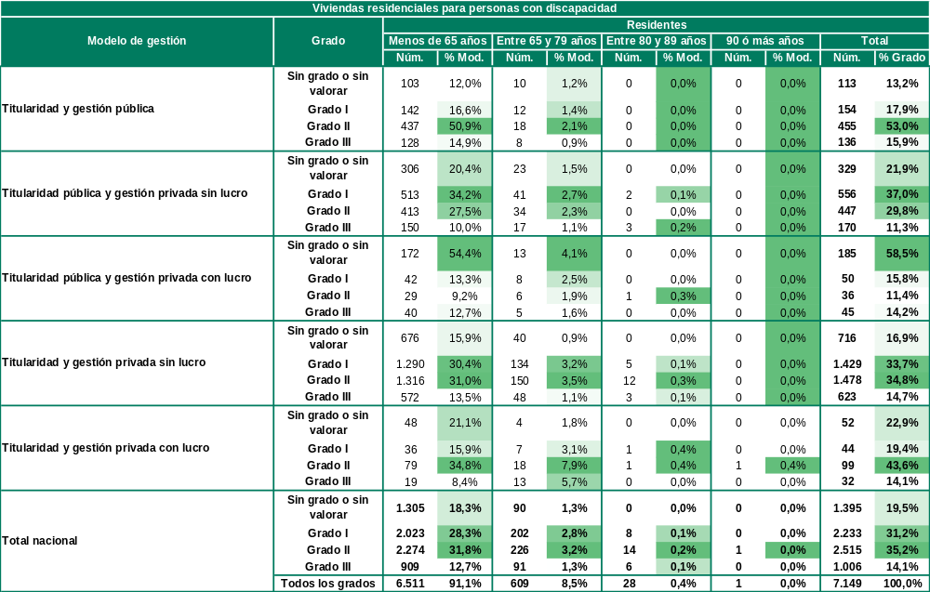
Tabla 58.- Distribución de los residentes en viviendas dirigidas a personas con discapacidad, por nivel de autonomía, edad y modelos de titularidad-gestión.

En las viviendas de titularidad pública con gestión privada sin ánimo de lucro, el grupo mayoritario es el Grado I (37,0 %), seguido del Grado II (30,6 %), con una presencia más moderada de Grado III (14,2 %). Se trata de un perfil más equilibrado, aunque con predominio de grados reconocidos.
Por su parte, en los centros de titularidad y gestión privada sin ánimo de lucro, el Grado II (35,2 %) y el Grado I (31,9 %) concentran la mayor parte de residentes, manteniéndose también una proporción significativa de Grado III (18,4 %). La presencia de personas sin grado es limitada (14,5 %), en línea con la media nacional.
En los modelos con ánimo de lucro se observan también matices relevantes: en la titularidad pública con gestión privada con ánimo de lucro predomina claramente el colectivo sin grado (58,5 %), lo que contrasta con el mayor peso de la dependencia reconocida en otros modelos; mientras que en la titularidad y gestión privada con ánimo de lucro el perfil vuelve a concentrarse en grados medios, con predominio del Grado II (43,6 %) y una presencia significativa de Grado I (19,4 %), configurando un patrón intermedio entre la intensidad de los apoyos y la diversidad de situaciones.
En los centros de titularidad y gestión privada con ánimo de lucro, la estructura es más repartida: el Grado II (43,6 %) es el más frecuente, seguido de personas sin grado (22,9 %) y de Grado I (19,4 %) y III (14,1 %). Este modelo muestra una mayor heterogeneidad interna.
Finalmente, en las viviendas de titularidad pública y gestión privada con ánimo de lucro, el grupo más numeroso es el de personas sin grado (58,5 %), mientras que los tres grados reconocidos presentan proporciones menores: Grado I (15,8 %), Grado II (11,4 %) y Grado III (14,2 %).
En síntesis, las viviendas para personas con discapacidad presentan una estructura dominada por grados reconocidos de dependencia —especialmente el Grado II—, si bien el peso relativo de cada nivel varía de forma notable según el modelo de titularidad y gestión, configurando perfiles diferenciados en cuanto a las necesidades de cuidados y apoyos.

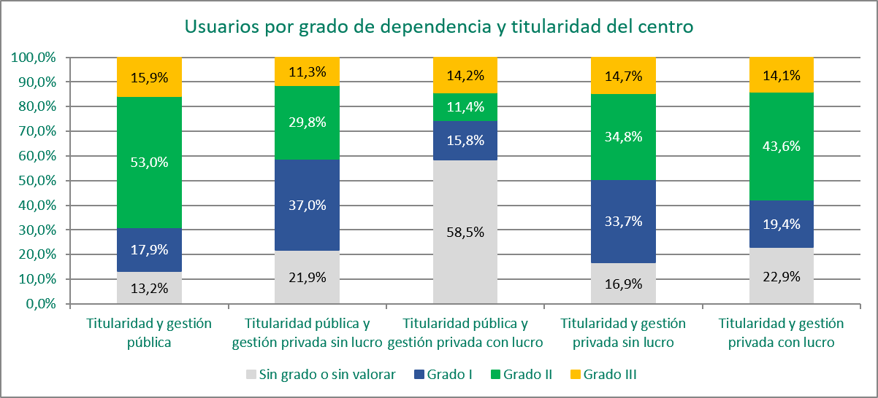
Gráfico 65.- Usuarios por grado de dependencia y titularidad del centro

Residentes empadronados

En este apartado se analiza la situación de las personas que residen en viviendas para personas con discapacidad en función de su empadronamiento en el propio recurso.
El empadronamiento constituye una variable administrativa relevante para conocer la vinculación formal de las personas residentes con el municipio en el que se encuentra la vivienda.
Además, la inscripción padronal puede interpretarse como un indicador de estabilidad y consolidación del recurso como domicilio habitual. Su análisis permite valorar en qué medida estas viviendas funcionan como residencia efectiva de las personas usuarias y cómo se materializa su integración administrativa en el entorno local donde reciben atención.

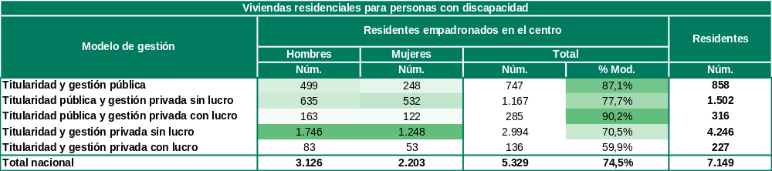
Tabla 59.- Distribución de los residentes empadronados en viviendas dirigidas a personas con discapacidad, por sexo y modelos de titularidad-gestión.

A nivel nacional, el 74,5 % de las personas residentes en viviendas para personas con discapacidad están empadronadas en el propio centro, lo que supone 5.329 personas sobre un total de 7.149 residentes. Se trata, por tanto, de una práctica claramente mayoritaria dentro de esta tipología de recurso.
El análisis por modelo de titularidad y gestión muestra algunas diferencias en el empadronamiento. Los porcentajes más elevados se registran en las viviendas vinculadas a titularidad pública, mientras que los valores más reducidos corresponden a determinados modelos de titularidad privada. En cualquier caso, el empadronamiento en el propio recurso es mayoritario en todos los modelos.

Precios medios de plaza (según tipo de habitación)
En este apartado se analiza la distribución del precio mensual por plaza en las viviendas para personas con discapacidad, diferenciando según el tipo de habitación —individual o compartida—. La distribución por tramos de coste ofrece una visión clara sobre el nivel de accesibilidad económica del recurso y sobre las diferencias existentes entre modelos de titularidad y gestión.
El precio de una plaza no depende de un único factor, sino de la combinación de diversas variables: ubicación territorial, intensidad de apoyos requeridos, características arquitectónicas del centro, servicios incluidos o perfil de las personas residentes. Todo ello condiciona el coste final que asumen las personas usuarias o las administraciones públicas cuando existe financiación concertada.
El estudio por intervalos económicos permite identificar el grado de concentración en determinados tramos de precio, así como detectar modelos con mayor orientación hacia segmentos más accesibles o, por el contrario, hacia niveles intermedios y superiores. De este modo, se obtiene una perspectiva comparada que ayuda a comprender cómo se articula la oferta residencial en términos económicos dentro del conjunto del sistema.

Habitaciones individuales
La distribución del precio mensual por plaza en habitación individual muestra una concentración marcada en los tramos inferiores.
En el conjunto nacional, el 55,5 % de los centros sitúa el precio por plaza en habitación individual por debajo de 1.500 €, lo que convierte a este intervalo en el claramente predominante. A continuación, el 15,7 % se ubica entre 1.500 € y menos de 2.000 €. Los tramos superiores reducen progresivamente su peso: 5,2 % entre 2.000 € y menos de 2.500 €, 7,5 % entre 2.500 € y menos de 3.000 €, y 5,8 % en 3.000 € o más. Además, un 10,2 % de los centros declara no disponer de habitaciones individuales.

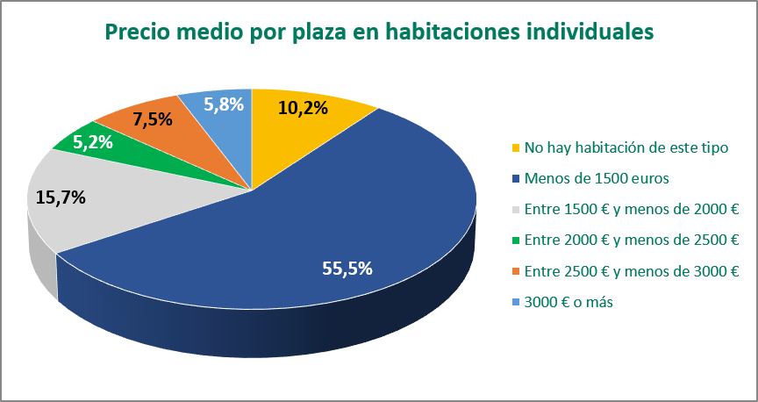
Gráfico 66.- Precio medio por plaza en habitaciones individuales
El análisis por modelo de titularidad y gestión muestra diferencias en la distribución por tramos de precio. Los modelos vinculados a titularidad pública presentan, en términos generales, una mayor concentración en los tramos inferiores, mientras que determinados modelos privados muestran una mayor presencia relativa en los tramos intermedios y superiores. El detalle de la distribución se recoge en la tabla correspondiente.

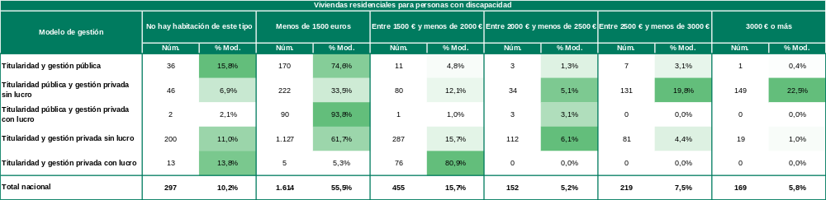
Tabla 60.- Precio medio por plaza en habitación individual en viviendas residenciales dirigidas a personas con discapacidad en función de modelos de titularidad y gestión.

Habitaciones compartidas
En las viviendas para personas con discapacidad, la distribución del precio por plaza en habitación compartida presenta una estructura más repartida que en el caso de las habitaciones individuales, aunque sigue mostrando una concentración relevante en los tramos inferiores.
A nivel nacional, el tramo más frecuente es el de menos de 1.500 €, donde se sitúa el 32,3 % de los centros. No obstante, el 33,6 % declara no disponer de habitaciones compartidas, lo que representa un porcentaje también muy relevante dentro del conjunto.
Los intervalos intermedios presentan el siguiente peso:
- 15,8 % entre 1.500 € y menos de 2.000 €.
- 6,1 % entre 2.000 € y menos de 2.500 €.
- 7,0 % entre 2.500 € y menos de 3.000 €.
- 5,2 % en el tramo de 3.000 € o más.
En conjunto, la distribución evidencia una mayor dispersión que en el caso de las habitaciones individuales, con un peso relevante tanto de la ausencia de este tipo de habitaciones como de los tramos bajos y medios, y una presencia más limitada en los niveles superiores.

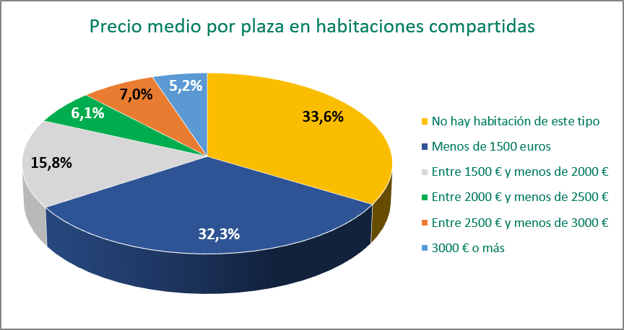
Gráfico 67.- Precio medio por plaza en habitaciones compartidas

Por modelo de titularidad y gestión se observan diferencias en la distribución por tramos de precio y en la disponibilidad de habitaciones compartidas. Los modelos presentan configuraciones diversas, aunque, cuando existe esta modalidad, los precios se concentran principalmente en los tramos inferiores e intermedios. El detalle por modelo se recoge en la tabla correspondiente.

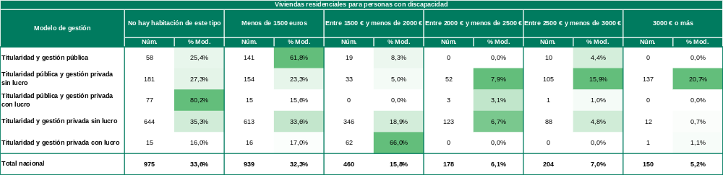
Tabla 61.- Precio medio por plaza en habitación compartida en viviendas residenciales dirigidas a personas con discapacidad en función de modelos de titularidad y gestión.

8

8. Conclusiones

El censo se sitúa en un proceso de transformación de los modelos de cuidados y apoyos
En España se está desarrollando un proceso de transformación de los modelos de cuidados y apoyos, en línea con las tendencias internacionales y con los marcos europeos e internacionales en materia de derechos de las personas con discapacidad y de atención de larga duración.
Este proceso se refleja en la Estrategia estatal para un nuevo modelo de cuidados en la comunidad y en las reformas normativas de la Ley 39/2006, de promoción de la autonomía personal y atención a las personas en situación de dependencia, y de la Ley General de derechos de las personas con discapacidad y de su inclusión social.
En este contexto, la atención centrada en la persona, la autonomía, la vida en la comunidad y la consideración de los recursos residenciales como espacios de vida constituyen elementos presentes en las políticas y marcos normativos actuales.
El presente censo constituye una fotografía del sistema residencial en 2025, realizada en el marco de este proceso de transformación. Su finalidad es proporcionar información sobre las características de los centros residenciales y las viviendas con apoyo, sin pretender evaluar por sí mismo el grado de avance de dicho proceso.
Los resultados deben interpretarse en el marco de los procesos de transformación de los modelos de cuidados y apoyos que se están desarrollando en España y en el ámbito internacional. El censo proporciona información sobre determinadas características estructurales, organizativas y de atención de estos recursos, pero no tiene por objeto evaluar el grado de implantación de un determinado modelo de atención ni medir la evolución o el impacto de las políticas de transformación residencial.

1. Un censo para mejorar el conocimiento del sistema
El censo se enmarca en el Plan Estadístico Nacional como operación estadística realizada por el IMSERSO.
El cuestionario se dirigió al conjunto del total de centros residenciales y viviendas dirigidos a personas mayores y personas con discapacidad del sector de Servicios Sociales y no a una muestra estadística.
La tasa de respuesta alcanzada fue del 92,7 %. Los resultados se han elaborado a partir de la información efectivamente declarada por los centros y viviendas participantes, sin realizar estimaciones sobre los recursos que no respondieron.

2. La distribución entre centros residenciales y viviendas con apoyo es diferente en mayores y discapacidad
Los centros residenciales constituyen la principal tipología de recurso en ambos ámbitos, aunque con pesos diferentes.
En discapacidad, las viviendas con apoyo representan el 46,3 % de los recursos, frente al 53,7 % de los centros residenciales.
En mayores, las viviendas con apoyo representan el 5,6 %, mientras que los centros residenciales alcanzan el 94,4 %.
Por tanto, el peso relativo de las viviendas con apoyo dentro del conjunto de recursos es significativamente diferente entre ambos ámbitos de atención.

3. El modelo de gestión predominante también difiere: prevalece el ánimo de lucro en mayores y la iniciativa social en discapacidad.
La distribución de los centros según titularidad y gestión también difiere entre mayores y discapacidad.
En los centros residenciales de mayores, las fórmulas de gestión con ánimo de lucro representan el 58,7 %, considerando conjuntamente la gestión directa e indirecta con ánimo de lucro.
En los centros residenciales de discapacidad, este porcentaje es del 13,2 %, mientras que las fórmulas sin ánimo de lucro representan la mayor parte de los centros.
En las viviendas con apoyo, la distribución presenta igualmente diferencias: en mayores predomina la titularidad pública (67,5 %), mientras que en discapacidad predomina la titularidad privada sin ánimo de lucro (62,8 %).

4. La población residente presenta perfiles de edad diferentes y niveles de dependencia elevados en ambos ámbitos.
La estructura por edad de las personas residentes es diferente entre los dos ámbitos.
En los centros de discapacidad, el 83,6 % de las personas residentes tiene menos de 65 años, mientras que en los centros de mayores el 75,3 % tiene 80 años o más.
En relación con el grado de dependencia, los grados II y III representan conjuntamente el 76,6 % de las personas residentes en los centros de discapacidad y el 68,8 % en los centros de mayores.
El grado III representa el 43,5 % de las personas residentes en discapacidad y el 34,6 % en mayores.
Los datos muestran, por tanto, una combinación de perfiles de edad diferenciados y una presencia significativa de situaciones de dependencia de grado II y III en ambos ámbitos.

5. El tamaño medio de los centros residenciales es diferente, mientras que las viviendas presentan una escala similar.
El tamaño medio de los centros residenciales es de 75,8 plazas por centro en mayores y de 36,0 plazas en discapacidad. En las viviendas, el tamaño medio es similar en ambos ámbitos, situándose en torno a 2,7 plazas por vivienda.
Estos datos muestran una diferencia de escala entre los centros residenciales de mayores y discapacidad que no se reproduce en las viviendas.

6. Los centros de más de 200 plazas representan una proporción reducida del conjunto de centros, aunque concentran una parte de las plazas.
En mayores, los centros de más de 200 plazas representan el 3,5 % de los centros y concentran el 13,3 % de las plazas. En discapacidad, representan el 0,6 % de los centros y concentran el 5,7 % de las plazas.
Los datos muestran, por tanto, que los centros de mayor tamaño constituyen una proporción minoritaria del número total de centros, aunque su peso en términos de plazas es superior al que representan en número de establecimientos.

7. Los indicadores relacionados con la atención centrada en la persona presentan niveles de implantación diferentes.
El censo incorpora distintos indicadores vinculados al modelo de atención centrada en la persona, la autonomía y las condiciones de vida.
Estos indicadores permiten conocer si determinados elementos están presentes en los centros, pero no permiten por sí solos valorar cómo se aplican en la práctica ni si responden a las preferencias individuales de las personas residentes.
Los indicadores de carácter organizativo presentan porcentajes elevados. El 93,8 % de los centros declara disponer de un plan personal de atención y el 95,2 % declara coordinarse con atención primaria.
Otros indicadores relacionados con decisiones de la vida cotidiana presentan porcentajes inferiores: el 46,9 % de los centros permite decidir cuándo levantarse o acostarse y el 52,3 % permite la convivencia con mascotas.
También se observan diferencias según el modelo de gestión. La existencia de un plan personal de atención supera el 97 % en los centros privados, frente al 76,2 % en los públicos. En la convivencia con mascotas, los porcentajes son del 70,0 % en los centros privados con ánimo de lucro y del 32,4 % en los públicos.
Estos resultados permiten identificar distintos niveles de presencia de los indicadores analizados, sin que el censo permita establecer por sí mismo las causas de estas diferencias ni valorar su impacto sobre la experiencia de las personas residentes.

8. La habitación individual y la compartida presentan una distribución diferente en términos de habitaciones y de plazas
En los centros de mayores, el 43,0 % de las habitaciones son individuales y el 57,0 % compartidas. Dentro de estas últimas, el 56,0 % son dobles y el 1,0 % tienen tres o más plazas. En discapacidad, el 41,8 % de las habitaciones son individuales y el 58,1 % compartidas. El 47,9 % son dobles y el 10,2 % tienen tres o más plazas.
Cuando los datos se expresan en términos de plazas, el peso de las habitaciones compartidas aumenta debido a que cada una de ellas puede alojar a más de una persona.
En mayores, las habitaciones individuales representan aproximadamente el 27 % de las plazas, mientras que las dobles representan alrededor del 71 %. En discapacidad, las habitaciones individuales representan aproximadamente el 25 % de las plazas.
Las habitaciones de tres o más plazas representan el 1,0 % de las habitaciones en mayores y el 10,2 % en discapacidad y, en este último ámbito, su peso en términos de plazas alcanza como mínimo una quinta parte.

9. La distribución por sexo es diferente entre las personas residentes y el personal
Entre las personas residentes, las mujeres representan el 68,9 % en los centros de mayores y el 56,4 % en las viviendas con apoyo de mayores.
En discapacidad, los hombres representan el 58,4 % de las personas residentes en centros y el 58,6 % en las viviendas con apoyo.
La distribución por sexo del personal presenta un predominio femenino más acusado: las mujeres representan el 85,5 % del personal en mayores y el 77,8 % en discapacidad.
El censo permite describir esta distribución, pero no analiza las causas de las diferencias ni las condiciones laborales del personal.

10. La ratio de profesionales de atención directa es superior en discapacidad
La ratio de profesionales de atención directa de primer nivel es de 0,37 profesionales por persona residente en mayores y de 0,61 en discapacidad.
Considerando conjuntamente el primer y segundo nivel, las ratios son de 0,50 en mayores y 0,82 en discapacidad.
Los datos muestran, por tanto, diferencias en la dotación proporcional de profesionales entre ambos ámbitos.

11. La participación familiar presenta distintos niveles según el indicador
El 92,9 % de los centros declara disponer de mecanismos de implicación de las familias en el proyecto de atención. Por otro lado, el 78,1 % declara permitir la presencia física de las familias en el centro.
Ambos indicadores hacen referencia a dimensiones diferentes de la relación entre los centros y las familias y presentan, por tanto, porcentajes distintos.

12. La relación de los recursos con el entorno presenta diferencias según el ámbito y la tipología
El censo incorpora indicadores relacionados con la conexión de los recursos con su entorno.
Los servicios de proximidad están presentes en el 48,7 % de los centros de mayores y en el 62,4 % de los centros de discapacidad.
El empadronamiento alcanza el 54,9 % en los centros de mayores y el 70,5 % en los centros de discapacidad. En las viviendas con apoyo alcanza el 74,5 % en ambos ámbitos.
Estos datos muestran diferencias en la presencia de los indicadores relacionados con la conexión con el entorno y con la consideración del recurso como domicilio habitual.

Consideración final
El censo de 2025 permite identificar una realidad residencial heterogénea, con diferencias entre los ámbitos de personas mayores y personas con discapacidad en aspectos como la tipología de recurso, la titularidad y gestión, el tamaño de los centros, el perfil de edad y dependencia de las personas residentes, la dotación de profesionales, la configuración de las habitaciones y determinados elementos relacionados con la autonomía, la participación familiar y la conexión con el entorno.
Al mismo tiempo, los resultados muestran que determinados indicadores presentan porcentajes elevados de implantación, mientras que otros presentan una presencia más desigual.
Esta información constituye una base objetiva de conocimiento sobre la situación del sistema residencial en 2025 y permitirá, en futuras ediciones, observar la evolución de estos indicadores y su relación con el proceso de transformación de los modelos de cuidados y apoyos.
El censo, por su propia naturaleza, describe la situación existente en el momento de la recogida de información. La valoración del grado de implementación de los modelos de atención, de su calidad o de sus efectos sobre la vida de las personas requiere instrumentos específicos de evaluación complementarios a la operación censal.

9

9. Glosario

Con el fin de facilitar la correcta interpretación de la información contenida en el presente informe, se incluye a continuación un glosario de términos en el que se recogen las principales definiciones utilizadas en el marco del Censo 2025.
Las definiciones incorporadas responden a criterios técnicos y metodológicos comunes, y tienen como objetivo garantizar la coherencia en el uso de los conceptos, así como evitar ambigüedades en su interpretación.
En aquellos casos en los que se han introducido modificaciones respecto a ediciones anteriores, estas responden a mejoras metodológicas orientadas a reforzar la calidad y precisión de la información.

Glosario de términos
El presente glosario recoge las definiciones de los principales conceptos utilizados en el Censo 2025, con el objetivo de facilitar la comprensión del informe y garantizar una interpretación homogénea de la información.
Las definiciones responden a criterios técnicos y metodológicos establecidos para esta operación estadística y están directamente vinculadas a las variables recogidas en el cuestionario.
Acreditación: Reconocimiento otorgado por la Administración competente que certifica que un centro cumple los requisitos establecidos.
Número de plazas: Número máximo de plazas residenciales que un centro tiene autorizado para su funcionamiento.
Centro residencial para personas con discapacidad: “Centro destinado al acompañamiento y atención de personas con discapacidad que requieren apoyos continuados. En ellos se ofrece alojamiento, manutención y otros servicios profesionales especializados adaptados a sus necesidades y modo de vida”
Centro residencial para personas mayores: “Centro destinado al acompañamiento y atención de personas mayores que requieren apoyos continuados. En ellos se ofrece alojamiento, manutención y otros servicios profesionales especializados adaptados a sus necesidades y modo de vida”
Grado de dependencia: Nivel de necesidad de apoyo reconocido oficialmente a una persona en situación de dependencia, clasificado en:
- Grado I (dependencia moderada)
- Grado II (dependencia severa)
- Grado III (gran dependencia)
- Sin grado o sin valorar
Habitación individual: Habitación destinada al uso de una sola persona residente.
Habitación doble: Habitación destinada al uso de dos personas residentes.
Habitación compartida (tres o más personas): Habitación destinada al uso de tres o más personas residentes.
Modelo de gestión: Forma de organización mediante la cual se presta el servicio en el centro, en función de su gestión (pública o privada, con o sin ánimo de lucro).
Persona residente: Persona que vive en el centro residencial y recibe atención continuada.
Personal de atención directa de primer nivel (Ad1N): Profesionales que prestan cuidados y apoyos directos a las personas residentes en actividades básicas de la vida diaria (gerocultores, auxiliares, entre otros).
Personal de atención directa de segundo nivel (Ad2N): Profesionales con cualificación técnica o universitaria responsables de la planificación, coordinación y seguimiento de la atención (personal sanitario, terapéutico o social).
Personal de atención indirecta (AI): Personal que realiza funciones de apoyo al funcionamiento del centro (dirección, administración, limpieza, mantenimiento, cocina, entre otros).
Plaza residencial: Unidad de capacidad de atención de un centro destinada a la atención de una persona residente.
Plaza concertada: Plaza residencial cuya financiación se realiza, total o parcialmente, mediante fondos públicos a través de conciertos o acuerdos con la Administración.
Plaza permanente: Plaza destinada a la atención de carácter continuado o indefinido.
Plaza temporal: Plaza destinada a estancias de duración limitada.
Precio medio por plaza: Coste medio mensual ofertado al usuario por una plaza residencial, sin descontar conciertos, subvenciones u otras ayudas.
Sistema de gestión de la accesibilidad: conjunto organizado de políticas, procedimientos, recursos y mecanismos de seguimiento y mejora continua mediante los que una organización o Administración planifica, implementa y evalúa las medidas necesarias para garantizar la accesibilidad universal y el ejercicio efectivo de los derechos de las personas con discapacidad, eliminando y previniendo las barreras existentes en los entornos, productos, servicios, comunicaciones, información y tecnologías
Suelo urbano: Área situada dentro del casco urbano de un municipio.
Superficie construida: Superficie total edificada del centro, expresada en metros cuadrados.
Superficie exterior: Superficie de espacios exteriores del centro, expresada en metros cuadrados.
Titularidad del centro: Condición jurídica de la entidad propietaria del centro (pública o privada).
Unidad de convivencia: espacio dentro o fuera de un centro residencial que reproduce un ambiente de hogar, donde convive un grupo reducido de personas con atención personalizada, adaptada a sus preferencias, necesidades y autonomía. Dispone de espacios comunes, habitaciones y personal de atención directa estable.
Vivienda residencial: Recurso de alojamiento en formato vivienda destinado a personas mayores o con discapacidad, organizado en unidades de menor tamaño que un centro residencial tradicional.
Zonas comunes: espacios del centro residencial destinados al uso compartido de las personas residentes y a la convivencia, atención, prestación de servicios y realización de actividades colectivas, excluidos los espacios de uso exclusivo o privativo, como las habitaciones.

10

10. Anexo I

Metodología de cálculo de la ratio de atención directa

La ratio de atención directa permite conocer, de forma homogénea, la intensidad de la atención que se presta en los centros residenciales. En términos sencillos, el indicador responde a una pregunta: ¿cuántos profesionales dedicados a la atención directa corresponden, en términos equivalentes, a cada persona residente?
Para responder a esta pregunta no es suficiente con dividir el número de profesionales entre el número de residentes. Los centros presentan realidades diferentes: los profesionales pueden trabajar un número distinto de horas, la cantidad de personal disponible varía según el turno —mañana, tarde o noche— y también puede ser diferente entre los días laborables y los fines de semana y festivos. Además, existen centros de tamaños muy distintos.
Por ello, el cálculo transforma toda esta información en una medida común y comparable, que permite estimar la dotación de profesionales de atención directa por persona residente, teniendo en cuenta las horas de trabajo, los diferentes turnos y la distribución de la atención a lo largo del año.
El procedimiento puede entenderse como una serie de pasos sucesivos. Cada paso tiene una finalidad concreta: convertir los datos recogidos por el censo en una medida homogénea de profesionales equivalentes por persona residente.

1. Identificar el número de personas residentes
El primer paso consiste en conocer cuántas personas reciben atención en cada centro. Para ello, se suman las personas residentes permanentes y temporales, tanto hombres como mujeres.
Este dato permite establecer la población atendida con la que posteriormente se relacionará la dotación de profesionales.

2. Identificar el personal de atención directa y su distribución por turnos
A continuación, se contabiliza el personal de primer nivel que presta atención directa a las personas residentes, incluyendo las categorías profesionales contempladas en el cuestionario, como gerocultores/as, auxiliares y otras categorías equivalentes.
La información se recoge diferenciando los turnos de mañana, tarde y noche, así como los días laborables y los fines de semana y festivos. Esta diferenciación es necesaria porque la presencia de profesionales no es necesariamente la misma en todos los momentos del día ni en todos los días del año.

3. Convertir los turnos en horas de atención
El siguiente paso tiene como finalidad hacer comparable la dedicación del personal. Para ello, los efectivos de cada turno se convierten en horas de atención utilizando la duración de referencia establecida para cada uno:
- Mañana: 7 horas.
- Tarde: 7 horas.
- Noche: 10 horas.
Así, en lugar de limitarse a contar personas, se obtiene el volumen de horas de atención que representa la dotación diaria del centro.
La fórmula utilizada es:
$$JEP diaria=7\left(personal de mañana\right)+7\left(personal de tarde\right)+10\left(personal de noche\right)$$
El cálculo se realiza por separado para los días laborables y para los fines de semana y festivos.

4. Trasladar la atención diaria al conjunto del año
Una vez conocidas las horas de atención correspondientes a cada tipo de día, el siguiente paso permite obtener el volumen de atención previsto para todo el año.
Para ello, se multiplican las jornadas equivalentes diarias por el número de días correspondiente a cada grupo:
- Días laborables: 250 días.
- Fines de semana y festivos: 115 días.
De esta forma se obtiene el volumen anual de atención correspondiente a cada tipo de día:
$$JEP anual LAB=JEP diaria LAB×250$$
$$JEP anual WE/FES=JEP diaria WE/FES×115$$
Este paso permite tener en cuenta que la dotación de personal puede ser diferente según el tipo de día.

5. Convertir las horas anuales en profesionales equivalentes
El volumen anual de horas obtenido se transforma después en un número equivalente de profesionales a jornada completa. Para ello, se divide entre 1.784 horas, que constituye el estándar anual de referencia utilizado en el cálculo.
La finalidad de esta operación es expresar las horas de atención en una unidad más fácilmente interpretable: el número de profesionales equivalentes a jornada completa.
Así:
$$Profesionales equivalentes LAB=\frac{JEP anual LAB}{1.784}$$
$$Profesionales equivalentes WE/FES=\frac{JEP anual WE/FES}{1.784}$$

6. ¿Cómo se obtiene finalmente la ratio?
Finalmente, el número de profesionales equivalentes obtenido se relaciona con el número total de personas residentes.
El resultado es la ratio de profesionales de atención directa por persona residente, que permite comparar la intensidad de atención entre distintos centros, modelos de titularidad y gestión y territorios, con independencia del tamaño de los centros o de las diferencias en la distribución de los turnos y las jornadas.
La ratio debe interpretarse, por tanto, como una medida media ponderada de la dotación de atención directa, y no como el número de profesionales que están físicamente presentes en todo momento por cada persona residente. La presencia efectiva de personal puede variar entre turnos y entre días laborables, fines de semana y festivos.
Esta forma de cálculo permite disponer de un indicador común para el conjunto del sistema residencial y facilita la comparación de la dotación de personal entre las diferentes tipologías de centros y modelos de titularidad y gestión.

Ratio conjunta de atención directa
Además de la ratio correspondiente al primer nivel de atención directa, puede calcularse una ratio conjunta, incorporando al numerador tanto el personal de primer nivel como el personal de segundo nivel que participa directamente en el proceso de atención.
El procedimiento de cálculo es el mismo: se tienen en cuenta las horas de los distintos turnos, se anualizan las jornadas y se convierten en profesionales equivalentes mediante el estándar de 1.784 horas. La diferencia se encuentra únicamente en los profesionales incluidos en el numerador.
De este modo, la ratio conjunta ofrece una visión global de la dotación de profesionales que participan en la atención directa a las personas residentes.
Consideraciones para la interpretación de los resultados
La interpretación de este indicador debe realizarse en el contexto del nuevo modelo de atención establecido en el Acuerdo del Consejo Territorial de Servicios Sociales y del Sistema para la Autonomía y Atención a la Dependencia, de 28 de junio de 2022, sobre criterios comunes de acreditación y calidad de los centros y servicios del SAAD. Este acuerdo incorpora un enfoque de atención centrada en la persona y establece nuevas exigencias relacionadas con la organización de los cuidados, los perfiles profesionales y la dotación de personal.
Por este motivo, los resultados de este censo no son directamente comparables con los obtenidos en censos anteriores cuando estos se realizaron bajo criterios metodológicos o marcos normativos diferentes.
Asimismo, la ratio debe entenderse como un indicador de intensidad global de la atención, pero no permite por sí sola valorar la calidad de los cuidados ni conocer cómo se distribuye la atención a lo largo del día. Para una interpretación más completa sería conveniente considerar, junto a la ratio media, la distribución de los profesionales por turnos y por tipo de día.



6

www.imserso.es

